Государственное бюджетное профессиональное
образовательное учреждение
«Магаданский политехнический техникум»
Специальность 09.02.07
Информационные системы и программирование

АВТОПУТЬ БЮДЖЕТ
Документация программного продукта
Анализ и техническое задание
Архитектурное решение
Тестовая документация и база данных
МДК 04.01
Разработал: Самарин Никита Андреевич
Группа 4ИСП-07
Руководитель: Д.Ю. Качка

Магадан
2026

ЛИСТ СОГЛАСОВАНИЯ
АвтоПуть Бюджет
Техническое задание архитектура тестирование и база данных

Разработал
Студент группы 4ИСП-07
__________ Самарин Н.А.
«___» __________ 2026 г.
Согласовал
Руководитель работы
__________ Д.Ю. Качка
«___» __________ 2026 г.
Дата утверждения учебного задания: «___» __________ 2026 г.
Обозначение документа по учёту техникума: __________________
Содержание согласования: состав MVP, требования, этапы, критерии приёмки, архитектура и модель БД. Регистрационное обозначение и реквизиты утверждения заполняет техникум при рассмотрении работы.

СОДЕРЖАНИЕ
1 Общие сведения о проекте 6
1.1 Основания для разработки 6
1.2 Состав и нормативная основа 6
1.3 Термины и сокращения 7
2 Предметная область и проблема пользователя 7
3 Анализ существующих решений 7
4 Пользователи и их потребности 9
4.1 Портрет пользователя 10
4.2 Потребности пользователей 10
5 Назначение и состав приложения 11
5.1 Первая версия 11
5.2 Границы MVP 11
5.3 Потенциальные преимущества и результат анализа 12
6 Функциональные требования 13
6.1 Состав основных операций 15
7 Правила расчёта 15
8 Входные и выходные данные 16
8.1 Входные данные 16
8.2 Выходные данные 16
9 Пользовательские сценарии 17
9.1 Новая поездка 17
9.2 Изменение цены или расхода 18
9.3 Изменение числа участников 18
9.4 Изменение маршрута 18
9.5 Исправление ошибочного значения 18
9.6 Расчёт по расстоянию 19
9.7 Сохранение и повторное открытие 19
10 Пользовательский интерфейс 19
11 Требования к работе приложения 20
11.1 Надёжность 20
11.2 Производительность 20
11.3 Безопасность 22
11.4 Оборудование 23
11.5 Программная среда 23
11.6 Обмен данными 24
11.7 Дальнейшее расширение 24
11.8 Эксплуатация и поставка 25
12 Документация 25
13 Трудоёмкость и затраты 26
14 Этапы и план разработки 26
15 Контроль и приёмка 28
15.1 Контрольные проверки 28
15.2 Матрица требований 30
16 Архитектурное решение 33
16.1 Цель и исходные требования 33
16.2 Выбор архитектурного стиля 33
16.3 Общая архитектурная схема 36
16.4 Компоненты и их ответственность 37
16.5 Интерфейсы и обмен данными 38
16.6 Диаграмма вариантов использования 40
16.7 Диаграмма компонентов 41
16.8 Последовательность: новая поездка 42
16.9 Последовательность: пересчёт расходов 43
16.10 Диаграмма классов 44
16.11 Развёртывание и технологии 45
16.12 Состояние и сохранение данных 46
16.13 Сбои и обновление приложения 47
16.14 Границы архитектуры 47
17 Архитектурные решения 47
18 Трассируемость требований 48
19 Проверка архитектуры 51
20 Тестовая документация MVP 52
20.1 Цель задачи и описание продукта 52
20.2 Анализ требований и объекты тестирования 53
20.2.1 Уточнённые правила проверки 54
20.3 Выбор видов и методов тестирования 55
20.3.1 Три группы техник проектирования тестов 56
20.4 План тестирования 57
20.4.9 Тестовая среда и инструменты 58
20.5 Матрица трассировки требований и тестов 59
20.5.1 Покрытие нефункциональных требований 60
20.5.2 Связь с исходными приёмочными проверками 61
20.6 Чек лист пользовательского интерфейса 62
20.7 Тестовые данные 63
20.7.1 Координаты и ответы API 64
20.7.2 Снимки хранилища и данные измерений 65
20.8 Риски качества и тестирования 67
20.9 Критерии начала и завершения тестирования 68
20.10 Вывод о готовности к разработке 68
20.11 Проверка полноты комплекта 69
21 Проектирование базы данных 70
21.1 Анализ данных MVP 70
21.2 Сущности и атрибуты 71
21.3 Связи ограничения и нормализация 73
21.4 ER диаграмма 74
21.5 Сравнение СУБД и выбор 75
21.6 Реализация структуры и тестовые данные 76
21.7 Контрольные SQL запросы 77
21.8 Фактические результаты проверки 78
21.9 Матрица трассировки 80
21.10 Вывод и проверка задания 82
22 Проектирование интерфейса 83
22.1 Основные пользовательские сценарии 83
22.2 Навигация и состояния 84
22.3 Экраны готовой MVP 85
22.4 Единые правила оформления 88
22.5 Реализация экранов 88
22.6 Проверка интерфейса 90
22.7 Трассировка интерфейса 91
23 Разработка и проверка MVP 92
23.1 Состав версии 92
23.2 Среда разработки и структура проекта 93
23.3 Реализация модулей 93
23.4 Подключение SQLite и IndexedDB 96
23.5 Обработка ошибочных ситуаций 96
23.6 Фактические результаты проверки 97
23.7 Запуск на разных устройствах 97
23.8 Организация реализации 98
23.9 Ограничения и дальнейшая проверка 99
Источники 100
Приложение А Тестовые кейсы 102
Приложение Б Сквозные сценарии 128
Приложение В Формы протокола 132

1 ОБЩИЕ СВЕДЕНИЯ О ПРОЕКТЕ
«АвтоПуть Бюджет» — MVP 1.0.0 для расчёта автомобильной поездки в браузере. Расстояние получается по маршруту или вводится вручную. По расходу автомобиля, цене топлива и числу участников рассчитываются литры, общая стоимость и сумма на человека.
Цель проекта — объединить построение маршрута и расчёт расходов. Приложение предназначено для браузеров ПК и смартфонов; границы проверки приведены в разделе 23. Проект выполняется в учебных целях.
В соответствии с заданием выбрана тема «Путешествие на автомобиле». Анализ в разделах 2–5 определяет ТЗ в разделах 6–15. Разделы 16–19 описывают архитектуру, раздел 20 — тестирование, раздел 21 — БД, раздел 22 — проектирование интерфейса, раздел 23 — реализацию и проверку MVP.

1.1 Основания для разработки
Таблица 1 — Основания для разработки
Основание | Содержание
Задания преподавателя | Практические работы № 1–4 по МДК 04.01, выданные в ГБПОУ «Магаданский политехнический техникум»: анализ продукта, две части ТЗ и архитектурное решение.
Тема «Путешествие на автомобиле» | Кейс № 24 из сборника «Кейсы»: маршрут, расстояние, расход, цена топлива и число пассажиров; перспективная модель Freemium.
Результаты анализа | Выявленные потребности водителей и пассажиров, сравнение аналогов и выбранный состав функций.
Разработчик — Самарин Никита Андреевич, группа 4ИСП-07. Руководитель — Д.Ю. Качка. Реквизиты согласования вносятся преподавателем на листе согласования.

1.2 Состав и нормативная основа
Документ объединяет анализ, ТЗ, архитектуру, тестирование, проектирование БД, интерфейс и реализацию MVP. Фактические результаты версии приведены в разделах 21–23. Непроверенные стенды, показатели производительности и окончательная приёмка остаются отдельными условиями.
ТЗ составлено по ГОСТ 19.201-78, печатное оформление — по ГОСТ 19.106-78. Титульные реквизиты и лист согласования подготовлены с учётом ГОСТ 19.104-78. Общая схема использует ГОСТ 19.701-90; шесть UML-диаграмм — нотацию UML 2.5.1. ГОСТ 34.201-2020 используется для определения состава проектной документации [6–10].
Объект разработки — самостоятельное веб-приложение. Отдельная автоматизированная система с организационными подразделениями и серверным комплексом в MVP не создаётся. Поэтому состав ТЗ адаптирован к программному продукту по ГОСТ 19.201-78; полный комплект документов АС по ГОСТ 34.602-2020 в объём работы не включён.

1.3 Термины и сокращения
MVP — первая версия с необходимыми функциями; PWA — веб-приложение с установкой и частичной работой без сети; API — интерфейс внешнего сервиса; UML — язык моделирования; FR — функциональное требование; NFR — нефункциональное требование; UC — сценарий; AT — приёмочная проверка; ADR — запись об архитектурном решении. ЕСПД — единая система программной документации. DOM — объектная модель страницы.

2 ПРЕДМЕТНАЯ ОБЛАСТЬ И ПРОБЛЕМА ПОЛЬЗОВАТЕЛЯ
Обычно водитель строит маршрут в навигаторе, а затраты на топливо считает отдельно. Для совместной поездки сумму ещё нужно разделить между участниками.
При изменении маршрута или цены расчёт приходится повторять. Легко забыть обновить расстояние или одно из значений.
Приложение получает расстояние из сервиса маршрутизации. Цена, расход и число участников меняются без повторного запроса пути; исходные данные видны рядом с итогом.

3 АНАЛИЗ СУЩЕСТВУЮЩИХ РЕШЕНИЙ
Цель анализа — определить, что нужно водителю для предварительного расчёта поездки, и выбрать состав первой версии. Рассмотрены четыре продукта. Сведения взяты из официальных страниц [11–16]; состояние источников проверено 06.10.2026. Ограничения ниже оцениваются применительно к нашему сценарию.
Таблица 2 — Назначение и аудитория аналогов
Продукт и платформа | Аудитория и назначение | Модель доступа
ViaMichelin  Веб, iOS, Android | Водители и автотуристы: маршрут, топливо, платные дороги, объекты в пути. | Веб-планировщик доступен без оплаты. Точная схема монетизации в рассмотренных материалах не раскрыта.
Roadtrippers  Веб, iOS, Android | Автопутешественники, в том числе на автодомах: многодневные поездки и остановки. | Бесплатный уровень с ограничениями и платные подписки.
Продолжение таблицы 2
Продукт и платформа | Аудитория и назначение | Модель доступа
TollGuru  Веб, iOS, Android, API | Водители и перевозчики: сравнение затрат на топливо и платные дороги. | Предусмотрены тарифы калькулятора и API; условия зависят от использования.
Google Maps  Веб, iOS, Android | Широкая аудитория: поиск мест, маршруты и навигация. | Основные пользовательские функции бесплатны. Отдельные коммерческие услуги не входят в сравнение.
ViaMichelin
Сильная сторона — подробный бюджет маршрута и деление суммы на людей. В интерфейсе сначала выбираются точки, затем открывается подробная стоимость. Для нашей задачи это лишний переход; топливо и долю удобнее показывать сразу. Сведения о платных дорогах зависят от региона. Для проекта беру связь маршрута с расчётом и явный учёт участников [11].
Roadtrippers
Сильная сторона — работа с остановками и интересными местами на карте. План поездки связан со списком точек. Для простой оценки топлива такой интерфейс содержит много дополнительных действий, а возможности зависят от тарифа. Полезная идея для следующей версии — менять порядок остановок и сразу обновлять путь [12, 13].
TollGuru
Сервис подробно сравнивает время и стоимость маршрутов; учитывает параметры транспорта и платные дороги. В интерфейсе выделены варианты маршрута и состав затрат. Для поездки с расчётом только топлива часть параметров не нужна. Из этого решения беру раздельный показ статей бюджета для будущей FR-16 [14, 15].
Google Maps
Сильные стороны — поиск мест и привычная работа с точками и картой. Возможности маршрута вынесены в отдельную панель. В рассмотренной справке расчёт топлива и доли участника не подтверждён; это не доказывает отсутствие любых сторонних дополнений. Для проекта полезны понятный выбор точек и заметная кнопка построения пути [16].
Таблица 3 — Сравнение возможностей
Возможность | ViaMichelin | Roadtrippers | TollGuru | Google Maps
Маршрут и расстояние | + | + | + | +
Расчёт топлива | + | + | + | н/д
Деление стоимости на людей | + | н/д | н/д | н/д
Остановки | + | + | + | +
Объекты в пути | + | + | н/д | +
Сравнение вариантов пути | + | н/д | + | +
«+» — функция подтверждена источником; «н/д» — в рассмотренных материалах недостаточно данных. Расчёт маршрута и остановки встречаются у всех четырёх аналогов. Расчёт топлива подтверждён у трёх, деление суммы — у одного. Поэтому деление на участников нельзя считать уникальной идеей.
В анализе не подтверждено, что каждый аналог объединяет на одном экране маршрут, ручную цену в рублях, число участников и понятный локальный пересчёт. Для проекта это рабочая гипотеза о полезном сочетании функций. Проверить удобство такого решения нужно на будущих пользовательских испытаниях.

4 ПОЛЬЗОВАТЕЛИ И ИХ ПОТРЕБНОСТИ
Основная аудитория — водители, планирующие личные и совместные поездки. Рабочее предположение: возраст 20–55 лет, базовое умение пользоваться браузером и картой.
Приложение также полезно пассажирам, которые участвуют в оплате. На компьютере можно подготовить поездку, на телефоне — уточнить параметры перед выездом.

4.1 Портрет пользователя
Таблица 4 — Портрет пользователя
Характеристика | Описание
Имя персонажа | Алексей
Возраст | 32 года
Род занятий | Специалист, работающий по найму
Уровень цифровой грамотности | Средний/высокий: регулярно пользуется смартфоном, навигацией и банковскими приложениями
Основная проблема | Перед дальней поездкой вручную считает расходы на топливо
Потребность | Быстро получить маршрут и понятный расчёт затрат
Цель использования приложения | Получить предварительную стоимость поездки и сумму на человека
Устройство | Смартфон; иногда ноутбук/ПК
Частота использования | Перед каждой дальней поездкой; нерегулярно, несколько раз в год
Основные трудности | Разные данные находятся в разных сервисах; ручные формулы; необходимость пересчёта при изменении условий
Алексей — условный персонаж для проверки сценариев, а не участник опроса.

4.2 Потребности пользователей
Таблица 5 — Проблемы и способы их решения
№ | Проблема | Причина | Решение в приложении
1 | Неизвестен бюджет поездки | Маршрут и расходы рассчитываются отдельно | Автоматически рассчитывать примерную стоимость по расстоянию, расходу и цене топлива
2 | Приходится вручную считать объём топлива | Навигатор обычно показывает расстояние, но не денежный результат | Рассчитывать требуемый объём топлива автоматически
3 | Сложно делить расходы между пассажирами | Нужно выполнять дополнительный ручной расчёт | Показывать сумму на одного участника
4 | Изменение маршрута требует нового расчёта | Расстояние и стоимость связаны между собой | Автоматически пересчитывать показатели при изменении маршрута
5 | Пользователь может ошибиться в формулах | Ручной ввод в калькулятор или таблицу | Использовать единый алгоритм и проверку корректности вводимых данных
6 | Нужно сравнить несколько вариантов поездки | Разные маршруты имеют разную длину и стоимость | В дальнейшем дать сравнение нескольких вариантов маршрута по времени, расстоянию и цене

5 НАЗНАЧЕНИЕ И СОСТАВ ПРИЛОЖЕНИЯ
Приложение рассчитывает предварительные расходы на топливо. Реальный расход зависит от дороги, загрузки и стиля вождения.
Функциональное назначение — расчёт топлива и доли участника по автомобильному маршруту либо известному расстоянию. Эксплуатационное назначение — подготовка личной поездки в браузере; приложение не заменяет навигатор во время движения.
Первая версия рассчитана на поездку в одну сторону на автомобиле с жидким топливом. Единицы — километры, литры и рубли. Проживание, питание, платные дороги и обратный путь автоматически не учитываются.

5.1 Первая версия
Таблица 6 — Обязательные возможности
Возможность | Для чего нужна
Выбор начала и конца маршрута | Определить направление поездки.
Карта, маршрут и расстояние | Проверить путь и получить основу для расчёта.
Ввод среднего расхода | Вычислить необходимое количество топлива.
Ввод цены литра | Перевести количество топлива в стоимость.
Ввод числа участников | Разделить расходы между людьми, включая водителя.
Расчёт и обновление результата | Показать объём, общую сумму и долю человека; пересчитать их при изменении данных.
Один локальный черновик | Вернуться к последнему корректному расчёту после закрытия браузера; NFR-02. Это не история поездок.
Оболочка PWA и локальный пересчёт | Открыть ранее полностью загруженное приложение без сети и рассчитать новые километры вручную; NFR-15.

5.2 Границы MVP
В готовую MVP входят два источника расстояния, карта и расчёт топлива. Функции таблицы 7 находятся за пределами этой программы и не считаются реализованными.
На ПК и телефоне используется адаптивное веб-приложение. Установка PWA на домашний экран доступна в поддерживающих её браузерах.
Таблица 7 — Функции вне объёма MVP
Функция | Приоритет | Причина переноса
FR-03 Остановки | Средний | Нужны порядок точек и дополнительные ошибки маршрута; для первой версии достаточно двух точек.
FR-11 История | Средний | Нужны список, названия и удаление записей; в MVP достаточно одного черновика.
FR-12 Профили автомобилей | Средний | Ускоряют повторный ввод, но не требуются для формул.
FR-13 Сравнение маршрутов | Низкий | Нужны несколько ответов и отдельный экран сравнения.
FR-14 Гостиницы | Низкий | Требуется новый источник объектов; бронирование вне задачи.
FR-15 Достопримечательности | Низкий | Дополняют планирование, но не влияют на расчёт топлива.
FR-16 Другие расходы | Низкий | Расширяют бюджет и модель данных после проверки основного расчёта.

5.3 Потенциальные преимущества и результат анализа
В MVP реализованы результат и параметры на одном экране, пересчёт по известному расстоянию без сети и работа без регистрации с одним корректным расчётом. Эти свойства проверяются сценариями интерфейса и хранения. Сравнительные пользовательские испытания с каждым аналогом не проводились.
MVP 1.0.0 предназначена для бесплатного учебного использования. Упомянутая в исходном кейсе модель Freemium относится к анализу предметной области и в программе не реализуется.
Предварительные требования к качеству: понятные поля и ошибки, быстрый пересчёт, сохранение последнего корректного результата, HTTPS без аккаунта, работа в мобильном и настольном браузере, независимые модули для расширения. Измеримые критерии заданы в разделах 10–11.
По итогам анализа в MVP оставлены автомобильный маршрут, ручное расстояние и оценка топлива. Основная аудитория — водители личных поездок, дополнительная — пассажиры. Туристические функции и история нескольких поездок в объём программы не входят.

6 ФУНКЦИОНАЛЬНЫЕ ТРЕБОВАНИЯ
Все обязательные FR выполняет водитель или пассажир с одинаковыми правами. Регистрация не требуется. Высокий приоритет обозначает функции MVP; средний и низкий — функции вне её объёма. В FR-07 расстояние поступает из OSRM или вводится вручную без интернета.
Таблица 8 — Функции приложения
ID | Функция | Описание и условия | Входные данные | Результат | Приоритет
FR-01 | Выбор точек | Найти адрес либо выбрать координаты на карте. Поиск требует сети. | Запрос или координаты | Выбранные точки маршрута | Высокий
FR-02 | Построение маршрута | Построить автомобильный путь между разными точками. Для ответа OSRM нужна сеть. | Координаты точек | Линия маршрута, время и расстояние | Высокий
FR-03 | Остановки | Добавить, переставить или удалить промежуточные точки. Условие: есть построенный маршрут. | До 5 точек | Маршрут через остановки | Средний
FR-04 | Параметры автомобиля | Указать средний расход топлива. Условие: значение больше нуля. | Расход, л/100 км | Проверенное значение расхода | Высокий
FR-05 | Цена топлива | Указать стоимость одного литра. Условие: значение больше нуля. | Цена, руб./л | Проверенное значение цены | Высокий
FR-06 | Состав поездки | Указать число участников, включая водителя; не менее 1 и не более 9. Условие: поле заполнено корректно. | Целое число от 1 до 9 | Количество участников | Высокий
FR-07 | Расчёт топлива | Рассчитать объём по расстоянию маршрута или ручным километрам; параметры проверены. | Расстояние и расход | Объём топлива в литрах | Высокий
FR-08 | Расчёт стоимости | Рассчитать общие расходы на топливо. Условие: параметры прошли проверку. | Объём и цена | Стоимость в рублях | Высокий
Продолжение таблицы 8
ID | Функция | Описание и условия | Входные данные | Результат | Приоритет
FR-09 | Доля участника | Разделить общую сумму поровну. Условие: участников не меньше одного. | Стоимость и число участников | Сумма на одного человека | Высокий
FR-10 | Повторный расчёт | Обновить результат после изменения данных. Условие: нет ошибок ввода. | Изменённые значения | Новый актуальный результат | Высокий
FR-11 | Сохранение поездки | Сохранить расчёт и открыть его позднее. Условие: пользователь подтвердил сохранение. | Название и данные поездки | Запись в истории | Средний
FR-12 | Профиль автомобиля | Сохранить название автомобиля и его расход. Условие: данные заполнены корректно. | Название и расход | Готовый профиль | Средний
FR-13 | Сравнение маршрутов | Получить варианты и выбрать один. Условие: сервис вернул несколько маршрутов. | Точки, расход и цена | Расстояние, время и стоимость каждого варианта | Низкий
FR-14 | Поиск гостиниц | Показать гостиницы около выбранной точки. Условие: подключён поиск объектов. | Точка поиска | Список объектов и координаты | Низкий
FR-15 | Интересные места | Показать достопримечательности около точки. Условие: подключён поиск объектов. | Точка и категория | Список объектов и сведения о них | Низкий
FR-16 | Другие расходы | Добавить, изменить или удалить статью затрат. Условие: сумма неотрицательна. | Название и сумма | Отдельные статьи и общий бюджет | Низкий

6.1 Состав основных операций
Таблица 9 — Декомпозиция функций
ID | Функция | Операции
FR-01 | Выбор точек | Ввести запрос; просмотреть результаты; выбрать адрес; поставить или переместить метку на карте.
FR-02 | Маршрут | Отправить координаты; получить ответ; показать линию, расстояние и время; обработать ошибку.
FR-03 | Остановки | Добавить точку; изменить порядок; удалить точку; перестроить маршрут.
FR-07–FR-10 | Расчёт | Проверить значения; выполнить формулы; округлить итог; показать исходные данные и результат.
FR-11 | История | Сохранить поездку; открыть запись; удалить запись после подтверждения.
FR-12 | Автомобиль | Создать профиль; изменить расход; выбрать профиль; удалить профиль.
FR-13 | Варианты маршрута | Получить варианты; рассчитать стоимость каждого; сравнить; выбрать текущий маршрут.
FR-14–FR-15 | Поиск объектов | Выбрать точку и тип объекта; получить список; открыть сведения; при необходимости добавить остановку.
FR-16 | Другие расходы | Добавить статью; изменить название или сумму; удалить; обновить бюджет.

7 ПРАВИЛА РАСЧЁТА
D — расстояние в километрах; C — средний расход в л/100 км; F — цена литра в рублях; N — число участников, включая водителя. V обозначает объём топлива, S — его общую стоимость, A — сумму на человека. Число пассажиров равно N − 1; при поездке в одиночку N = 1.
$V = D × C / 100$ (1)
$S = V × F$ (2)
$A = S / N$ (3)
Пример: D = 600 км, C = 8 л/100 км, F = 60 руб./л, N = 4. Потребуется 48 л; стоимость — 2 880 руб.; доля участника — 720 руб.
Расстояние OSRM в метрах переводится в километры; ручное расстояние принимается в километрах от 0,01 до 1 000 000. Промежуточные значения не округляются. Литры и суммы выводятся с двумя знаками по half-up. Из-за округления равных долей их сумма может отличаться от общего итога на несколько копеек.
После смены точек старый результат помечается неактуальным до получения нового маршрута. Изменение числа участников влияет только на сумму на человека. При ошибке ввода новый результат не рассчитывается.

8 ВХОДНЫЕ И ВЫХОДНЫЕ ДАННЫЕ

8.1 Входные данные
Таблица 10 — Входные данные
№ | Данные | Источник | Формат и ограничения | Нужно
1 | Две точки | Пользователь | Разные допустимые координаты | По карте
2 | Расстояние и время | OSRM | Конечные положительные метры и секунды | По карте
3 | Ручное расстояние | Пользователь | 0,01–1 000 000 км; точка или запятая | По расстоянию
4 | Расход | Пользователь | 0,1–100 л/100 км | Да
5 | Цена | Пользователь | 0,01–1000 руб./л | Да
6 | Участники с водителем | Пользователь | Целое 1–9 | Да
Для режима карты обязательны разные точки и ответ маршрутизатора; в ручном режиме нужны только километры и параметры. Время по ручному расстоянию не определяется. Адресный запрос содержит 2–200 кодовых точек Unicode после trim; поиск запускается кнопкой. Числовой ввод ограничен 30 символами.
Для координат используются широта от −90 до 90 и долгота от −180 до 180 градусов. Адрес подтверждается выбором найденного результата; одного набранного текста недостаточно. Одинаковые точки начала и конца отклоняются.
Числовые поля принимают запятую и точку как десятичный разделитель. Пустые поля, буквы, отрицательные значения и дробное число участников вызывают сообщение рядом с полем. Остальные введённые данные сохраняются.

8.2 Выходные данные
Таблица 11 — Результаты работы
№ | Результат | Назначение | Формат
1 | Карта и линия | Проверка пути | OpenStreetMap, названия по масштабу
2 | Расстояние | Основа расчёта | Километры, два знака
3 | Время | Оценка пути | Часы и минуты, только OSRM
4 | Топливо | Объём | Литры, два знака
5 | Общая стоимость | Расходы | Рубли, два знака
6 | Доля участника | Равное деление | Рубли на человека
7 | Сообщения | Проверка ввода | Загрузка и ошибка; успех скрывается
Карточка «Расчёт топлива» показывает расстояние, литры, общую стоимость и сумму на человека. Подробности содержат формулу, источник расстояния и параметры. В расчёт входят только топливо и равные доли участников; дополнительные статьи бюджета отсутствуют.

9 ПОЛЬЗОВАТЕЛЬСКИЕ СЦЕНАРИИ
Таблица 12 — Сценарии использования
ID | Сценарий | Пользователь | Результат
UC-01 | Новая поездка | Водитель или пассажир | Маршрут и расходы на топливо
UC-02 | Изменение цены или расхода | Водитель | Обновлённые объём и стоимость
UC-03 | Изменение числа участников | Участник поездки | Новая сумма на человека
UC-04 | Изменение маршрута | Водитель | Новый путь и соответствующий ему расчёт
UC-05 | Исправление ошибки ввода | Любой пользователь | Расчёт после исправления поля
UC-06 | Расчёт по расстоянию | Водитель | Новый расчёт по километрам без сети
UC-07 | Повторное открытие | Любой пользователь | Последний корректный режим и параметры
UC-01–UC-07 описывают готовую MVP: маршрут, пересчёт, исправление ошибок, ручное расстояние и автоматическое восстановление. Регистрация не требуется.

9.1 Новая поездка
UC-01. Пользователь: водитель или пассажир. Условие: приложение открыто, есть сеть.
Действия при заданных параметрах: выбрать А, выбрать Б и нажать «Построить маршрут». Результат на том же экране: линия, расстояние, время, литры, общая стоимость и доля человека. Поиск адреса и ввод координат служат дополнительными способами выбора точек.
Альтернатива: выбрать точки на карте или заполнить параметры до построения пути.
Ошибки: адрес или путь не найден, точки совпадают, сервис недоступен. Приложение сохраняет ввод и предлагает исправить точки или повторить запрос.

9.2 Изменение цены или расхода
UC-02. Пользователь: водитель. Условие: есть актуальное расстояние и расчёт.
Действия: изменить цену или расход. Результат обновляется при вводе, без Enter и отдельного подтверждения. При смене расхода обновляются литры, общая стоимость и доля.
Альтернатива: изменить оба значения. Новый запрос пути не нужен, пересчёт работает без сети.
Ошибки: пустое поле, буквы, число вне диапазона. Поле отмечается; после исправления итог обновляется.

9.3 Изменение числа участников
UC-03. Пользователь: участник поездки. Условие: общая стоимость рассчитана.
Действия: указать целое число участников от 1 до 9, включая водителя. Результат: меняется только сумма на человека.
Альтернатива: при N = 1 водитель оплачивает всё. Ошибки: ноль, дробь, пустое поле или N > 9. Остальные параметры сохраняются.

9.4 Изменение маршрута
UC-04. Пользователь: водитель. Условие: маршрут построен.
Действия: изменить точку и заново построить путь. До ответа старый итог помечен неактуальным. Результат: новый маршрут и расчёт по его расстоянию.
Альтернатива: изменить обе точки до отправки запроса.
Ошибки: нет сети или пути. Параметры остаются в форме. Если точки изменены во время загрузки, прежний ответ игнорируется.

9.5 Исправление ошибочного значения
UC-05. Пользователь: любой. Условие: расстояние получено, в поле введено неверное значение.
Действия: ввести нулевую цену, получить подсказку о диапазоне и исправить значение. Результат: расчёт обновляется без повторного заполнения формы.
Альтернатива: ввод дробного числа через точку или запятую. Ошибки: неверное значение сохраняет предупреждение; каждое ошибочное поле отмечается отдельно.

9.6 Расчёт по расстоянию
UC-06. Пользователь: водитель или пассажир. Условие: среда Python загружена. Точки и интернет для расчёта не нужны.
Действия: выбрать «По расстоянию» и ввести километры. При 150 км, расходе 8 л/100 км, цене 60 руб./л и четырёх участниках сразу показаны 12,00 л, 720,00 руб. и 180,00 руб. на человека.
Ноль, отрицательное значение, текст и превышение 1 000 000 км отклоняются. Время и линия маршрута по ручному расстоянию не выдумываются. Последний корректный расчёт сохраняется автоматически.

9.7 Сохранение и повторное открытие
UC-07. Пользователь: любой. Условие: выполнен корректный расчёт и доступно браузерное хранилище.
Действия: ввести данные и повторно открыть тот же адрес в том же профиле браузера. Результат: восстановлены последний корректный режим, расстояние и параметры. Название поездки и кнопка «Сохранить» не требуются.
При недоступном хранилище расчёт остаётся в памяти, ошибка видна на экране. В разделе «Расчёт» можно повторить сохранение или очистить поездку с подтверждением.
Очистка данных браузера удаляет поездку. Другой профиль, порт или устройство имеет отдельное хранилище. Неверный незавершённый ввод не заменяет сохранённый корректный вариант.

10 ПОЛЬЗОВАТЕЛЬСКИЙ ИНТЕРФЕЙС
На ПК форма и карта стоят рядом, на телефоне — последовательно. «Поездка» содержит режимы карты и ручного расстояния, параметры и краткий результат. «Расчёт» открывает подробности, «Справка» объясняет использование. История и автомобили в навигацию не включены.
Таблица 13 — Экраны приложения
Экран | Назначение | Основные элементы
Поездка | Подготовка и краткий итог | Режимы, километры или точки, карта, параметры, литры и суммы
Расчёт | Подробности | Доля, литры, общая сумма, формула, источник, очистка
Справка | Использование | Два режима, параметры, сохранение и сеть; запуск в README
NFR-14. Используется системный шрифт: базовый размер 15 px, подписи 12–13 px, главный заголовок 24 px на ПК и 20 px на телефоне. Основные кнопки имеют высоту 40 px, на узком экране — 36 px. При ширине от 360 px элементы не перекрываются; ошибки и единицы подписаны текстом.
Во время построения показана загрузка. Ошибки объясняют отсутствие связи, пути или неверный ввод. Подтверждённая очистка удаляет расчёт. Справа внизу карты сохранены ссылки Leaflet и OpenStreetMap без значка флага. Подписи стран, городов, населённых пунктов и улиц загружаются вместе с подложкой и зависят от масштаба.

11 ТРЕБОВАНИЯ К РАБОТЕ ПРИЛОЖЕНИЯ

11.1 Надёжность
NFR-01. Данные проверяются по разделу 8. Некорректные координаты, отсутствующее расстояние, NaN и бесконечность отклоняются. Ошибки показываются у полей; остальные значения сохраняются.
NFR-02. Локально хранится один корректный расчёт: маршрут с точками и датой либо ручное расстояние, а также расход, цена и участники. Запись завершается после транзакции IndexedDB. Успешное сохранение выполняется без постоянной подписи; ошибка остаётся видимой. При повторном открытии данные восстанавливаются.
Запись выполняется целиком после полного корректного расчёта. При неверном новом вводе и при сбое остаётся предыдущая версия. Если хранилище недоступно, расчёт работает в памяти с предупреждением о потере данных после закрытия.
NFR-03. Запрос завершается ответом или ошибкой за 15 секунд. При отказе сервиса доступен повтор; устаревшие ответы игнорируются. Локальный пересчёт продолжает работать.
После закрытия или сбоя восстанавливается последняя подтверждённая запись. Обновление приложения сохраняет совместимый черновик; несовместимость объясняется без молчаливого удаления данных.
Резервного копирования на сервер и синхронизации в MVP нет. Очистка данных браузера удаляет расчёт.

11.2 Производительность
NFR-04. Целевые показатели приведены в таблице 14. Условия проверки: минимальное устройство из п. 11.4 с 4 ГБ ОЗУ, сеть от 10 Мбит/с, задержка до тестового сервиса не более 100 мс.
Таблица 14 — Показатели производительности
Показатель | Требование | Обоснование
Запуск | До 5 с до доступности формы при пустом кэше. Карта проверяется отдельно. | Форма открывается до загрузки внешней карты.
Поиск адреса | До 3 с при ответе API за 2 с. | 1 с на обработку и показ списка.
Построение маршрута | До 10 с при ответе API за 8 с; тайм-аут 15 с. | 2 с на показ пути и расчёт.
Локальный пересчёт | До 0,2 с после события input; целевой показатель до серии измерений. | Простые вычисления без ожидания сети.
Переход между разделами | До 1 с без внешних запросов. | Переход не зависит от карты.
Продолжение таблицы 14
Показатель | Требование | Обоснование
Сохранение | До 0,5 с до подтверждения записи. | Компактная запись без карты.
Объём данных | MVP: 1 черновик до 100 КБ. 100 поездок, 10 профилей и 10 МБ относятся к функциям вне MVP. | Параметры без тайлов и геометрии; история для личных поездок.
Пользователи | 1 пользователь в профиле браузера; 10 независимых сеансов на демонстрации. | Учебный показ; расчёт на устройствах.
Для каждой операции выполняются 100 замеров от действия до видимого результата; не менее 95 должны уложиться в предел. Запуск проверяется с пустым кэшем. Сетевые задержки задаются тестовым сервисом, затем проверяется рабочий API.
NFR-05. При превышении лимита новая запись отклоняется, прежние сохраняются. Нагрузка 10 сеансов проверяется с тестовым API. Для большего числа пользователей нужны отдельные испытания хостинга и сервисов.
В одном профиле браузера предусматривается одна редактируемая поездка в одной активной вкладке. Одновременное редактирование из нескольких вкладок не входит в MVP. Десять демонстрационных сеансов используют независимые профили и тестовый API.

11.3 Безопасность
NFR-06. Передача данных — по HTTPS. Выбранные для учебного стенда сервисы не требуют секретного ключа. Если будущий поставщик потребует секрет, его хранит серверный посредник: в сборку, репозиторий и журнал браузера ключ не включается. Публичный ключ допустим только по правилам поставщика с ограничением домена и прав.
NFR-07. В MVP нет аккаунтов, паролей и общей базы поездок, поэтому аутентификация и серверные роли не требуются. Локальные данные доступны в том же профиле браузера.
README описывает передачу данных: поисковый текст получает Photon, точки — OSRM, номера участков карты — OpenStreetMap. Цена, расход и участники внешним сервисам не передаются. Контакты, платёжные данные и фоновая геолокация не собираются.
Введённый текст и ответы API не выполняются как HTML или код. Серверный посредник, если нужен, проверяет параметры и обращается только к настроенным сервисам.
NFR-08. Журнал хранит до 100 последних событий: время, код, версию приложения и статус операции. Адреса, координаты, названия поездок и секреты исключены. При добавлении 101-го события удаляется самое старое. Ошибка журнала не прерывает расчёт. Подтверждённая очистка локальных данных удаляет черновик и журнал.
При добавлении аккаунтов отдельное ТЗ должно определить проверку владельца записей, восстановление доступа и хранение стойких хешей паролей с индивидуальной солью.

11.4 Оборудование
NFR-09. Приложение рассчитано на ПК, ноутбук, смартфон или планшет. Минимальная конфигурация из таблицы 15 используется как испытательный стенд.
Таблица 15 — Требования к техническому обеспечению
Компонент | Минимальные требования | Рекомендуемые требования
Процессор | ПК: 2 ядра, 1,5 ГГц; мобильное устройство: 4 ядра, 1,5 ГГц. | ПК: 4 ядра, 2 ГГц; мобильное устройство: 8 ядер, 2 ГГц.
ОЗУ | 4 ГБ. | 8 ГБ на ПК; 6 ГБ на мобильном устройстве.
Накопитель | 100 МБ свободного места для ресурсов, кэша и локальных данных. | 500 МБ свободного места.
Дисплей | ПК: 1366 × 768; телефон: область страницы от 360 × 640 CSS-пикселей. | ПК: 1920 × 1080; телефон: от 390 × 844 CSS-пикселей.
Сеть | 10 Мбит/с для загрузки карты и маршрута; локальный пересчёт работает без сети после загрузки. | 20 Мбит/с и стабильное Wi-Fi или мобильное соединение.
Ввод | Клавиатура и мышь либо сенсорный экран. | Дополнительные устройства не требуются.
GPS, камера и принтер не нужны. Для MVP используется статический HTTPS-хостинг с местом под оболочку и фиксированную сборку Pyodide. Прикладной сервер и сервер БД не нужны. Фактический размер поставки и кэша проверяется перед выпуском; требование к свободному месту — таблица 15.

11.5 Программная среда
NFR-10. MVP проверена в Chromium на macOS. Результат WebKit и ограничения других браузеров, Windows, Android и iOS приведены в п. 23.9.
Таблица 16 — Программное обеспечение
Компонент | Требование
Операционная система | ПК: Windows 11; мобильные стенды: Android от 12 и iOS от 16.4. Работа в других ОС допускается после проверки совместимости.
Среда выполнения | Браузер с WebAssembly, module Web Worker, Fetch, IndexedDB и Service Worker. Python выполняется через Pyodide; пользователю не нужно устанавливать Python или Node.js.
СУБД | SQLite через sqlite3: draft, point, route, manual_trip и event_log; образ в IndexedDB. Сервер СУБД не нужен.
Сервер | Статический HTTPS-хостинг выдаёт HTML, CSS, JavaScript, Python-модули, Pyodide и PWA-ресурсы. Прикладного сервера и серверной обработки нет.
Продолжение таблицы 16
Компонент | Требование
Браузер | Chrome, Edge, Firefox на ПК; Safari на iOS от 16.4; Chrome на Android. Поддержка WebAssembly, JavaScript и хранения сайта проверяется на каждом стенде.
Библиотеки | Python в Pyodide 314.0.7; sqlite3, decimal, fractions; Leaflet 1.9.4; Photon Search и OSRM Route v1. Версии фиксируются в README поставки.
Дополнительное ПО | Для пользователя дополнительное ПО не нужно. Для разработчика — редактор, Git, Python для локальных проверок и инструменты браузера. Запуск разработки по localhost; публикация по HTTPS.
Выбранные технологии и учебные адреса сервисов приведены в п. 16.11. До подключения общего доступа проверяются покрытие маршрутов в России, CORS, лимиты, лицензии и API. Отдельно проверяются запуск Pyodide, импорт sqlite3 и работа на целевых телефонах; наличие технологии в схеме не подтверждает эти испытания.
NFR-15. PWA устанавливается в поддерживающем браузере; остальные пользователи работают во вкладке. После первого успешного запуска и кэширования оболочки, Python-модулей и среды Pyodide без сети доступны черновик и пересчёт. Новая карта, поиск адресов и маршрут требуют сети.

11.6 Обмен данными
NFR-11. Обмен с API — HTTPS и JSON UTF-8. Расстояние хранится в метрах, время — в секундах, координаты — в WGS 84. Адаптер приводит порядок координат к формату приложения; GeoJSON использует долготу, затем широту.
Ответ маршрутизации содержит длину, длительность и геометрию GeoJSON LineString. Точки запроса сохраняются приложением отдельно и связываются с ответом по версии. Неполные и неверные ответы отклоняются. Даты хранятся в ISO 8601 с часовым поясом, результаты выводятся по разделу 7.
Внешние системы — картографический сервис на данных OpenStreetMap, геокодер и маршрутизация. Поиск запускается после подтверждения. Частота запросов, кэширование и обработка ограничений задаются по правилам поставщика.
Файлового обмена в MVP нет. С историей добавляется JSON с версией схемы, датой и массивом поездок. Импорт проверяет поля, диапазоны и лимиты, требует подтверждения; повреждённый файл не меняет данные. Оплата и бронирование не предусмотрены.

11.7 Дальнейшее расширение
NFR-12. Формулы, интерфейс, хранилище и адаптеры API разделяются. Основная логика реализуется на Python, браузерные адаптеры — на JavaScript. Смена поставщика не меняет расчёт. Настройки API вынесены отдельно; данные имеют идентификатор и версию схемы.
MVP: FR-01, FR-02, FR-04–FR-10, черновик и PWA. Остановки, история, профили и FR-13–FR-16 находятся вне объёма готовой программы. Дополнительные выпуски не планируются.
Синхронизация, аккаунты, серверная база, аналитика и отдельные мобильные приложения относятся к дальнейшему развитию. Рост нагрузки требует проверки лимитов API и хостинга.

11.8 Эксплуатация и поставка
Пользователю достаточно навыков работы с браузером. Обслуживание выполняет разработчик: обновляет статические файлы, проверяет зависимости и доступность API. Особых требований к температуре и влажности приложение не задаёт; устройство используется по инструкции изготовителя.
Поставка электронная: папка «ГОТОВЫЙ ПРОЕКТ» и архив с тем же названием. Внутри находится единственная MVP 1.0.0. README в корне описывает запуск, структуру, зависимости, проверки и загрузку всего проекта на GitHub. Пользовательские поездки остаются в браузере.

12 ДОКУМЕНТАЦИЯ
NFR-13. К приёмке нужны шесть документов на русском языке, соответствующих версии программы:
1. Техническое задание — требования, состав MVP, план и критерии приёмки; формат DOCX.
2. Руководство пользователя — построение маршрута, расчёт, черновик, ошибки и ограничения.
3. Инструкция по установке — зависимости, настройки API, запуск, размещение и установка PWA.
4. Описание продукта — назначение, функции, модули, ограничения и общая архитектурная схема. Состав UML-диаграмм приведён в разделах 16–19.
5. Документация разработчика — структура кода, модель данных, формулы, адаптеры и формат хранения.
6. Программа и методика испытаний — стенды, проверки, ожидаемые результаты; после тестирования — протокол.
В репозитории хранятся код, README, зависимости и тесты. Руководства можно вести в Markdown. Запуск проверяется на чистой копии; действующие ключи в документы не включаются.
Комплект MVP 1.0.0 объединяет шесть видов документации: ТЗ, пользовательское руководство, запуск, описание продукта, материалы разработчика и испытания. Основная пояснительная записка находится в docs, инструкции — в README, технические описания и фактические протоколы — в docs/mvp, docs/architecture, docs/ui-ux, tests/results и database.

13 ТРУДОЁМКОСТЬ И ЗАТРАТЫ
Предварительный план MVP — 120 часов за 8 учебных недель, в среднем по 15 часов. Даты уточняются по расписанию; дальнейшие расширения в оценку не входят.
Таблица 17 — Технико-экономические показатели
Показатель | Значение
Состав команды | 1 разработчик: Самарин Никита Андреевич, группа 4ИСП-07. Руководитель: Д.Ю. Качка; рассматривает результаты и принимает работу.
Трудоёмкость и срок | 120 ч; 8 недель. Включены анализ, проектирование, реализация, тестирование, документация и приёмка.
Целевая аудитория | Водители и пассажиры личных поездок; рабочий возрастной диапазон 20–55 лет. Размер рынка не оценивался.
MVP | Выбор точек, автомобильный маршрут, расчёт топлива и стоимости, деление на участников, пересчёт и черновик.
Модель распространения | Бесплатная демонстрационная веб-версия с возможностью установки PWA.
Расходы | Основной ресурс — время разработчика. Бюджет хостинга и API определяется после проверки поставщика и лимитов; платные услуги заранее не закладываются.
Коммерциализация | Возможна после проверки спроса, например платная синхронизация и расширенный бюджет. Доход и окупаемость на учебном этапе не прогнозируются.
Пользу приложения можно оценить, сравнив время и ошибки при одной и той же поездке с ручным расчётом. До испытаний конкретная экономия времени не заявляется.

14 ЭТАПЫ И ПЛАН РАЗРАБОТКИ
Работа проходит шесть этапов из таблицы 18. Реализация начинается после утверждения ТЗ. Изменение функции или ограничения API отражаются в требованиях, проверках и плане.
Таблица 18 — План разработки
№ | Этап и срок | Основные работы | Результат | Часы
1 | Анализ  Неделя 1 | Уточнить потребности, аналоги, MVP и требования. | Согласованное ТЗ | 12
Продолжение таблицы 18
№ | Этап и срок | Основные работы | Результат | Часы
2 | Проектирование  Неделя 2 | Подготовить архитектуру, данные, макеты; проверить API и версии зависимостей. | Схемы и макеты | 18
3 | Разработка MVP  Недели 3–5 | Реализовать карту, маршрут, формулы, черновик и PWA. | Рабочая версия | 48
4 | Тестирование  Недели 6–7 | Проверить сценарии, скорость, безопасность и браузеры; исправить ошибки. | Протокол испытаний | 24
5 | Документи­рование  Неделя 7 | Завершить руководства и описание продукта. | Комплект документов | 12
6 | Приёмка  Неделя 8 | Провести демонстрацию, устранить итоговые замечания. | Принятая версия | 6
 | Итого |  |  | 120
Исполнитель — Н.А. Самарин. Результаты рассматривает руководитель. На неделе 7 тестирование и документация выполняются последовательно. Итоговая проверка маршрута проводится с рабочим API.

15 КОНТРОЛЬ И ПРИЁМКА
Сначала проверяются формулы на фиксированных данных, затем — реальный городской и междугородний маршрут. Адреса, ответы API и условия испытаний записываются в протокол.
UC-01–UC-05 выполняются на ПК, iOS и Android в браузерах из п. 11.5. Проверяются ширины 360, 768 и 1366 пикселей, мышь, клавиатура и сенсорное управление.

15.1 Контрольные проверки
Таблица 19 — Контрольные проверки
ID | Действия | Ожидаемый результат
AT-01 | Выбрать адреса из списка; отдельно задать точки на карте; построить путь. | Точки и линия показаны; расстояние и время положительные. Совпадающие точки отклоняются.
AT-02 | Подставить D = 600 км, C = 8, F = 60, N = 4 в расчётный модуль. | V = 48,00 л; S = 2 880,00 руб.; A = 720,00 руб.
AT-03 | В AT-02 изменить цену на 65. | V = 48,00; S = 3 120,00; A = 780,00. Запрос маршрута не повторяется.
AT-04 | Для исходного AT-02 задать N = 1, затем N = 2. | A = 2 880,00 и 1 440,00; общая сумма не меняется.
AT-05 | Проверить пустые поля, буквы, C = 0, N = 0 и 1,5; границы C 0,1–100, F 0,01–1 000, N 1–9 и выход за них. | Допустимые границы принимаются, ошибочные значения отклоняются; остальные поля сохраняются.
AT-06 | Отключить сеть; вернуть пустой и повреждённый ответ; задержать ответ; сменить точки во время запроса. | Данные формы сохранены; ошибки объяснены; ожидание не более 15 с; устаревший ответ не меняет текущий путь.
AT-07 | Выполнить UC-01–UC-05 на целевых устройствах и ширинах; измерить текст и кнопки. | Сценарии доступны, элементы не перекрываются; размеры соответствуют NFR-14.
AT-08 | Для каждой операции таблицы 14 выполнить 100 измерений в заданных условиях, отдельно проверить 10 сеансов. | Не менее 95 измерений каждой серии укладываются в предел; сеансы не смешивают данные.
AT-09 | D = 123,45; C = 8,5; F = 60; N = 3. | V = 10,49; S = 629,60; A = 209,87. Промежуточные значения не округляются.
AT-10 | Вне MVP добавить, переставить и удалить остановку; попытаться добавить шестую. | Путь проходит точки по порядку; расчёт обновляется; шестая остановка отклонена.
AT-11 | Вне MVP сохранить, открыть, изменить и удалить поездку и профиль; проверить отмену удаления. | Данные восстанавливаются; изменение расхода применяется к новому расчёту; отмена оставляет запись.
Продолжение таблицы 19
ID | Действия | Ожидаемый результат
AT-12 | Установить PWA в поддерживаемом браузере; закрыть и открыть; отключить сеть после загрузки. | Запуск со значка работает; черновик доступен; локальный пересчёт работает, новый маршрут требует сети.
AT-13 | Сохранить черновик, дождаться отметки, перезапустить браузер; имитировать отказ записи и повреждённые данные. | Последняя целая версия восстанавливается; отказ не объявляется успехом; приложение не зависает.
AT-14 | Проверить запросы, файлы сборки и журнал; ввести текст с HTML-разметкой. | HTTPS; секретов и адресов в журнале нет; разметка не исполняется; очистка требует подтверждения.
AT-15 | Вне MVP заполнить 100 поездок и 10 профилей; превысить лимит, выгрузить и восстановить JSON; подать повреждённый файл. | Лимиты соблюдены, старые записи целы; экспорт и импорт сохраняют значения, неверный файл ничего не меняет.
AT-16 | Развернуть чистую копию по README, проверить зависимости и адаптеры; передать контрольный JSON. | Запуск воспроизводится; форматы и единицы совпадают; расчётный модуль работает без карты.
AT-17 | Обновить оболочку при schemaVersion = 1; подать несовместимую версию 99 и повреждённую запись. При внедрении миграции дополнительно вызвать её сбой. | Совместимый черновик доступен после обновления. Несовместимая запись не удалена; показано объяснение и доступна работа в памяти. При проверке миграции сбой откатывает транзакцию.
AT-18 | Записать 101 событие; прочитать event_log в SQLite. Имитировать отказ сохранения образа только при операции журнала. | Хранятся последние 100 событий без адресов и координат. Отказ журнала не мешает расчёту и не запускает повторное логирование ошибки.
AT-19 | Сохранить черновик размером ровно 102 400 байт, затем на 1 байт больше; инициировать очистку во время записи и перезапустить. | Допустимая запись сохранена; превышение отклонено без потери предыдущей. После подтверждённой очистки старый снимок не появляется снова.
AT-20 | При сетевом запросе изменить числовые параметры, затем точки; отдельно вернуть поздний ответ поиска адреса. | Расчёт использует текущие корректные параметры. При ошибке параметров показан только маршрут. Ответ старых точек или старого адресного запроса не применяется.
AT-21 | Проверить 429 и Retry-After, границы форматов GeoJSON; отключить тайлы при рабочем маршруте. | Есть понятное сообщение и ручной повтор. Неверная геометрия отклоняется. Отказ тайлов не мешает показать числовой результат и точки, подпись о недоступной карте видна.
AT-22 | Полностью загрузить PWA, затем отключить сеть; проверить очистку данных и повторный запуск. | После подготовки локального кэша программа открывается без сети; корректный расчёт восстановлен. Очистка удаляет запись.
Для MVP обязательны AT-01–AT-09, AT-12–AT-14 и AT-16–AT-22. AT-10, AT-11 и AT-15 относятся к расширениям. Установка PWA проверяется на поддерживающем стенде. Отчёт о результатах составляется после реализации; приведённые значения — ожидаемые.
Протокол содержит ID проверки, версию приложения, окружение, входные данные, ожидаемый и фактический результат, статус, дату и исполнителя. Прилагаются замеры, снимки экранов и шаги повторения ошибок.
MVP принимается, если обязательные проверки пройдены, расчёты верны, запуск воспроизводится по инструкции и нет ошибок, блокирующих работу, теряющих данные или раскрывающих секреты. После исправлений тест повторяется. Решение и замечания фиксирует преподаватель.

15.2 Матрица требований
Матрица показывает, какой проверкой подтверждается каждое требование. Расширения проверяются после их реализации.
Таблица 20 — Матрица требований
Требование | Что проверяется | Метод | Критерий успешного прохождения
FR-01, FR-02 | Точки и маршрут | Тест AT-01, AT-06 | Подтверждённые точки, путь и положительное расстояние; ошибки не подменяются результатом.
FR-03 | Остановки; вне MVP | Тест AT-10 | До 5 остановок, порядок соблюдён; добавление и удаление меняют маршрут.
FR-04–FR-06 | Расход, цена и участники | Тест AT-04, AT-05 | Границы раздела 8 соблюдены; N — целое с учётом водителя.
FR-07–FR-09 | Объём, сумма и доля | Тест AT-02, AT-09 | Все значения совпадают с контрольными с точностью вывода 0,01.
FR-10 | Повторный расчёт | Тест AT-03, AT-04, AT-06 | Параметры пересчитываются без нового пути; смена точек требует нового расстояния.
FR-11, FR-12 | История и профиль; вне MVP | Тест AT-11, AT-15 | Записи сохраняются и открываются, правки применяются, удаление подтверждается.
FR-13 | Сравнение; вне MVP | Тест двух ответов с D = 100 и 120 км; C = 8, F = 60 | Стоимость 480,00 и 576,00 руб.; выбор переносит соответствующий путь в расчёт.
FR-14, FR-15 | Гостиницы и места; вне MVP | Тест ответа с 2 объектами, пустого ответа и отказа API | Список и метки соответствуют ответу; пустой список и сбой объяснены; бронирование не выполняется.
FR-16 | Прочие расходы; вне MVP | К топливу 2 880 руб. добавить 1 000, изменить на 1 200, удалить | Итоги 3 880, 4 080 и 2 880 руб.; топливо показано отдельно; отрицательная статья отклонена.
Продолжение таблицы 20
Требование | Что проверяется | Метод | Критерий успешного прохождения
NFR-01 | Проверка данных | Тест AT-05, AT-06 | Неверный ввод и некорректные ответы не участвуют в расчёте.
NFR-02, NFR-03 | Сохранность и сбои | AT-06, AT-13, AT-17, AT-19, AT-20 | Подтверждённый снимок восстановлен; миграция атомарна; несовместимая запись сохранена; поздние ответы отброшены.
NFR-04 | Производительность | Измерения AT-08 | В каждой серии не менее 95 из 100 замеров соответствуют таблице 14.
NFR-05 | Объём и сеансы | AT-08, AT-19; затем AT-15 | Превышение лимита не удаляет данные; 10 сеансов работают независимо.
NFR-06–NFR-08 | Передача, доступ и журнал | AT-14, AT-18 | HTTPS, нет секретов и личных данных в журнале; не более 100 событий; отказ журнала не влияет на расчёт.
NFR-09, NFR-10 | Оборудование и ПО | Проверка AT-07, AT-16 | Основной сценарий работает на минимальном стенде и в целевой матрице браузеров.
NFR-11 | Форматы обмена | AT-16, AT-21; вне MVP AT-15 | JSON UTF-8, единицы и координаты преобразованы верно; повреждённые данные отклонены.
NFR-12 | Возможность расширения | Просмотр модулей; запуск расчёта с тестовым адаптером | Поставщик и хранение заменяются через интерфейсы; формулы не меняются.
NFR-13 | Документация | Проверка комплекта и AT-16 | Шесть документов подготовлены; чистая копия запускается по инструкции.
NFR-14, NFR-15 | Интерфейс и PWA | AT-07, AT-12, AT-22 | Размеры и управление соблюдены; установка работает на поддерживаемом стенде.

16 АРХИТЕКТУРНОЕ РЕШЕНИЕ

16.1 Цель и исходные требования
Архитектура определяет устройство MVP 1.0.0 по ТЗ. Программа получает расстояние по автомобильному маршруту или ручному вводу и рассчитывает топливо, общую сумму и долю участника.
В архитектуру входят два режима расстояния, карта, локальные формулы, один корректный расчёт и PWA. Остановки, история нескольких поездок, профили машин и дополнительные расходы вне объёма MVP.
Таблица 21 — Требования, определяющие архитектуру
ID | Требование ТЗ | Влияние на архитектуру
FR-01, FR-02 | Точки, маршрут, расстояние и время | Карта в PlannerUI; внешний геокодер и маршрутизация через GeoAdapter.
FR-04–FR-10 | Параметры и пересчёт расходов | Отдельный FuelCalculator; пересчёт выполняется локально.
NFR-01, NFR-03 | Проверка данных, тайм-аут 15 с | Проверка формата на границах модулей; контроль версии запроса в TripController.
NFR-02, NFR-05 | Один черновик до 100 КБ | SQLite и атомарная замена образа в IndexedDB; версия схемы. Геометрия и тайлы в черновик не входят.
NFR-04 | Пересчёт ≤ 0,2 с; запуск ≤ 5 с | Python в Web Worker; кэш Pyodide и измерения холодного запуска. Пределы сохраняются целевыми до испытаний.
NFR-06–NFR-08 | HTTPS, нет аккаунтов, журнал до 100 событий | Нет общей базы поездок; журнал без адресов и координат; секреты не включаются в клиент.
NFR-09, NFR-10, NFR-14 | ПК и мобильные браузеры; экран от 360 px | Адаптивный HTML/CSS-интерфейс, Leaflet и Python через Pyodide; проверка мобильных браузеров.
NFR-11, NFR-15 | JSON API; частичная работа без сети | Сетевые адаптеры отделены от расчёта; Service Worker хранит оболочку.
NFR-05, NFR-12 | 10 тестовых сеансов; дальнейшее развитие | Данные сеансов независимы; нагрузка API проверяется отдельно. Новые функции подключаются к существующим интерфейсам.

16.2 Выбор архитектурного стиля
Рассмотрены два варианта. В обоих случаях карта и поиск используют внешние сервисы; различается место выполнения расчётов и хранения поездок.
Таблица 22 — Сравнение вариантов
Критерий | Многослойное приложение в браузере | Клиент и собственный сервер
Расчёт | Python на устройстве через Pyodide; JavaScript связывает браузерные API. | Клиент показывает форму, собственный сервер выполняет расчёт и хранит данные; возможен гибрид с локальным калькулятором.
Хранение | SQLite через sqlite3; образ файла в IndexedDB профиля браузера. | Серверная база данных, привязка записей к пользователю.
Работа без сети | Расчёт доступен по известному расстоянию. | Нужны дублирование логики и синхронизация.
Развёртывание | Статический хостинг с HTTPS. | Хостинг клиента, сервер приложения и база.
Расширение | Удобно добавлять локальную историю и профили. | Удобно вводить аккаунты и общий доступ.
Ограничения | Первая загрузка Python тяжелее; нужны WebAssembly и мобильные испытания. Данные зависят от браузера. | Больше кода, настройки, резервного копирования и защиты.
Для MVP выбран модульный монолит в браузере. Основная логика выполняется на Python через Pyodide в Web Worker: TripController, FuelCalculator, GeoAdapter, DraftRepository и EventLog. PlannerUI отображает HTML-форму и карту Leaflet; AppShell обеспечивает PWA. Собственного прикладного сервера нет.
Решение сохраняет NFR-07 и NFR-15: аккаунтов и общей базы нет, а расчёт нужен без сети. Python загружается как часть приложения и выполняется на устройстве пользователя. Статический хостинг выдаёт файлы, но не считает расходы и не хранит пользовательский черновик [19, 20].
FuelCalculator написан на Python и не знает о карте, сети и хранении. Для десятичного ввода используется Decimal, для точных промежуточных вычислений — Fraction. Округление до двух знаков выполняется только при выводе по правилу half-up. Замена сервиса затронет GeoAdapter и настройки, изменение формы — PlannerUI.
Цена выбора Python — загрузка и инициализация WebAssembly. Целевые пределы NFR-04 сохраняются, но их выполнение нужно измерить на тестовой сборке, особенно при пустом кэше и на телефоне. До готовности Python интерфейс показывает загрузку. При отказе среды расчёт не объявляется доступным.
Используется SQLite через Python sqlite3. IndexedDB сохраняет единый образ файла и не исполняет SQL. Физическая схема содержит draft, point, route, manual_trip и event_log.
Рассмотрены три варианта: JavaScript в браузере, Python через Pyodide в браузере и Python на сервере. Выбран второй по пожеланию использовать Python и сохранить PWA без серверной обработки. JavaScript остаётся для загрузки Python, карты и браузерных API; предметные формулы в нём не дублируются.
main.mjs передаёт команды и состояния через postMessage в worker.mjs. TripController владеет состоянием, FuelCalculator считает, GeoAdapter получает ответы API. Repository сохраняет SQLite, storage.mjs связывает его с IndexedDB. EventLog обозначает обязанность Repository, а AppShell — Service Worker.
main.mjs создаёт module Worker из worker.mjs. Worker загружает локальные Pyodide, Python-модули и настройки. Ввод передаётся данными; команды ограничены заранее заданным набором. SQL использует параметры, строка пользователя не исполняется как код. В тестах сетевой адаптер может заменяться управляемым ответом.
Контракты на диаграммах обозначают логические роли. В реализации worker.mjs вызывает handle(command, payload); TripController отправляет сериализуемое состояние, main.mjs вызывает render(state). Сетевые запросы и запись асинхронны; интерфейс не обращается к SQL напрямую.
Собственный прикладной сервер не требуется. Данные зависят от браузерного хранилища, новый маршрут — от внешнего API, запуск — от поддержки WebAssembly и Pyodide. Проверки загрузки, хранения и мобильных браузеров включены в план. При необходимости секретного ключа потребуется пересмотр условия «без сервера» или выбор другого API.

16.3 Общая архитектурная схема
Общая схема показывает основной поток данных: ввод, обработку команды, получение маршрута, расчёт, запись и обновление экрана. Повторённые блоки TripController и PlannerUI обозначают операции одних и тех же компонентов. На рисунке 1 применены символы ГОСТ 19.701-90 [6]. Рисунки 2–7 используют UML 2.5.1 [7].
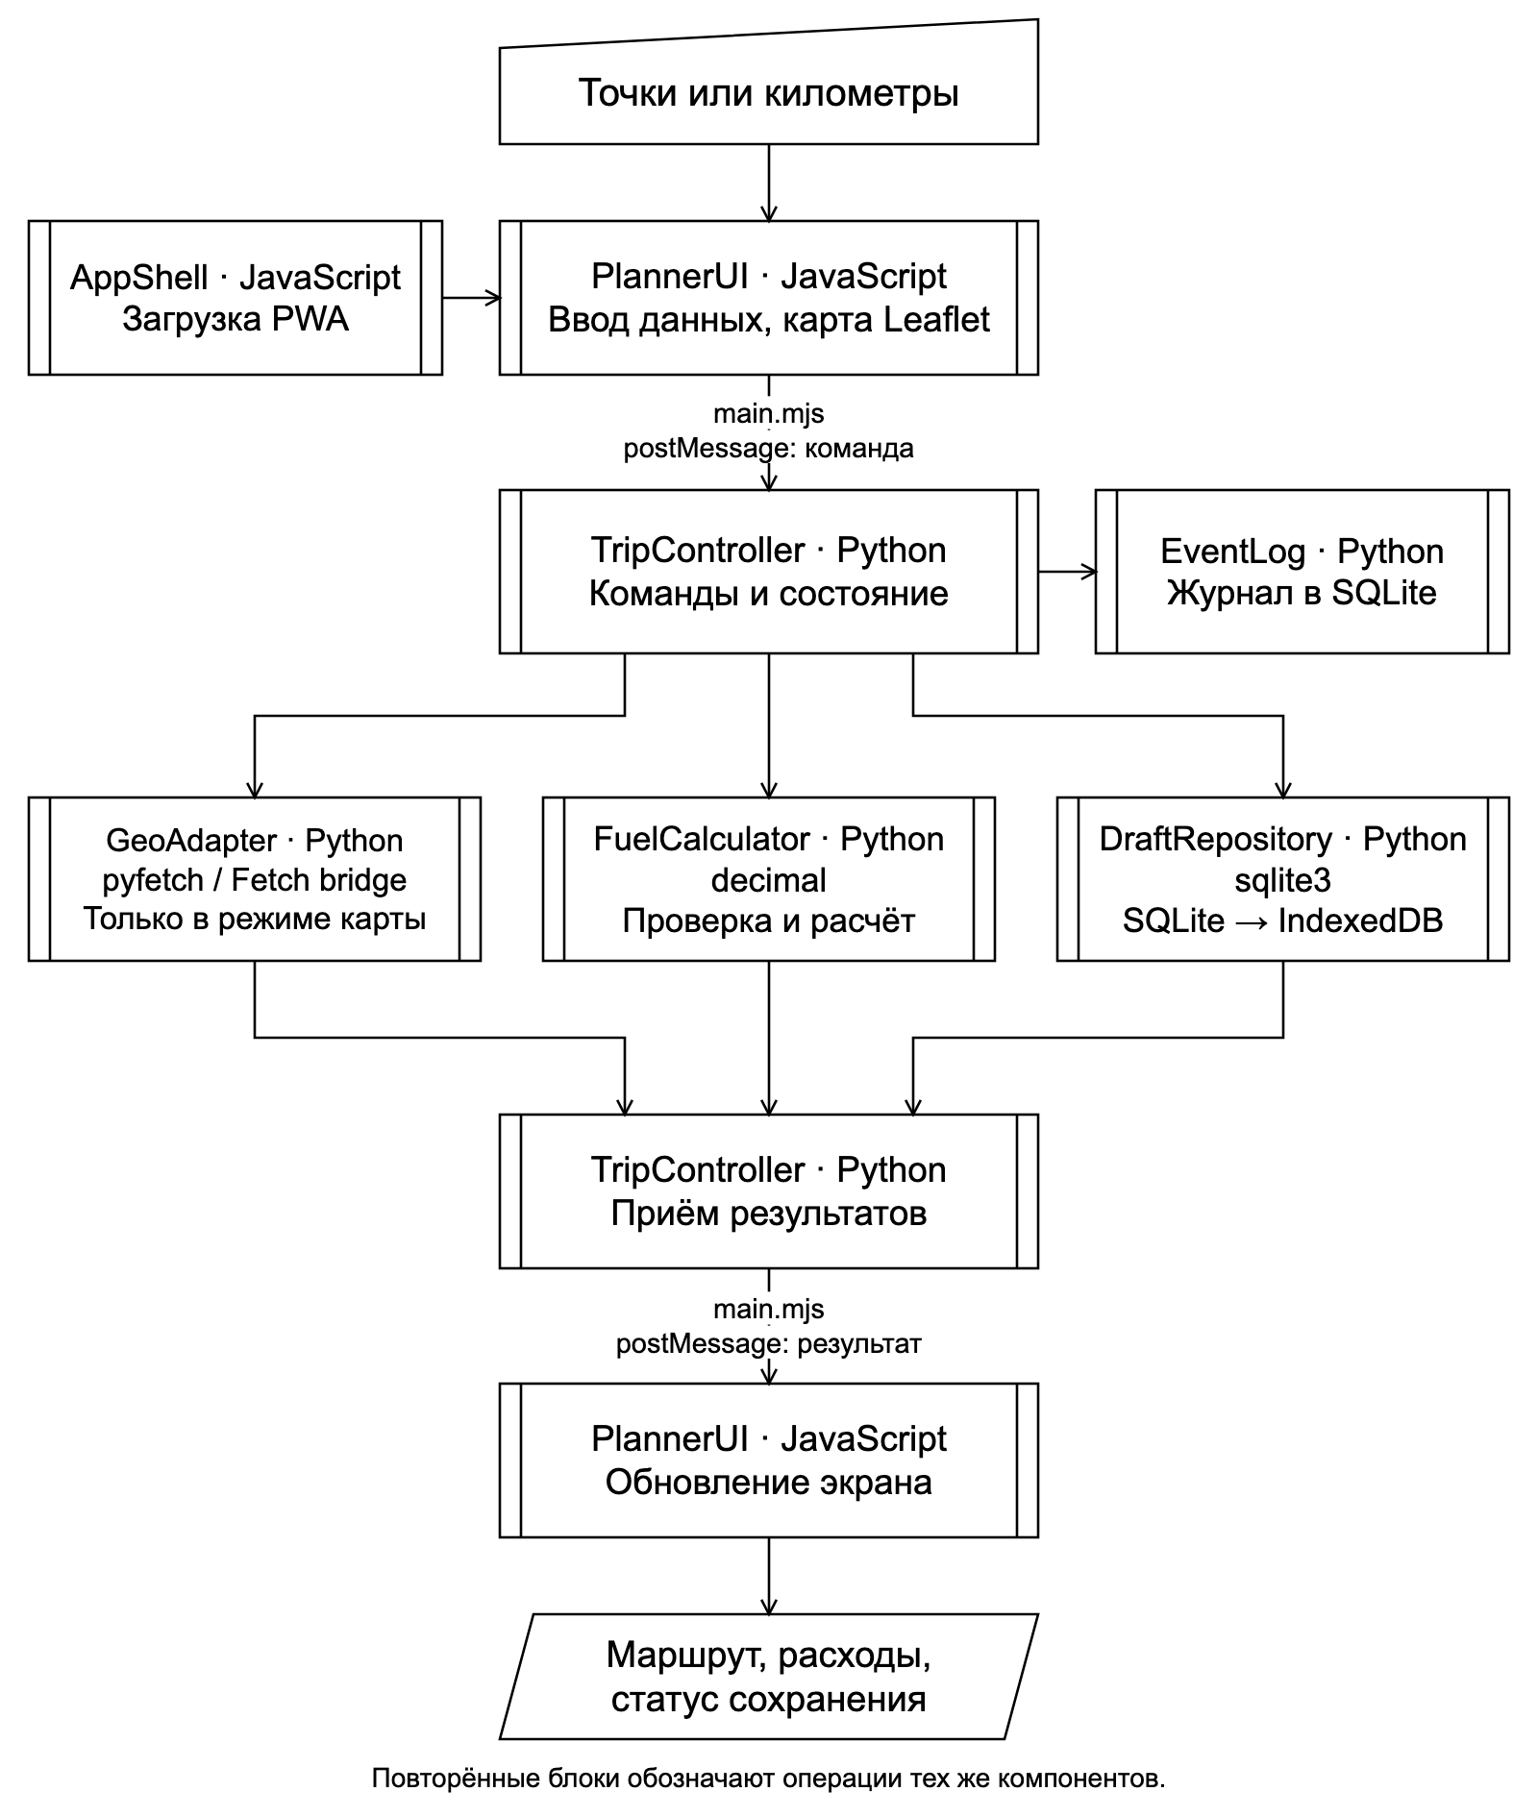
Рисунок 1 — Общая архитектурная схема
При изменении параметров используется текущее расстояние из OSRM или ручного ввода. При смене точки прежний путь теряет актуальность. В ручном режиме сеть не вызывается. Сумма всегда относится к выбранному источнику расстояния.
AppShell кэширует оболочку, Python-модули и среду Pyodide; EventLog сохраняет технические события в SQLite. Подложку PlannerUI загружает через Leaflet; карта не участвует в формулах.

16.4 Компоненты и их ответственность
Таблица 23 — Компоненты MVP
Компонент и назначение | Вход → выход | Ответственность и связи
PlannerUI  Форма и карта | Действия пользователя, ViewState → команды, экран. | Поля, подсказки, линия маршрута. Предоставляет IPlannerView; использует ITripService, Leaflet, TileService и ресурсы AppShell. Формулы не выполняет.
TripController  Управление сценариями | Команды, ответы модулей → состояние поездки и ViewState. | Python в worker: порядок операций, requestId, версии точек и снимка. Использует контракты модулей; ViewState передаёт в UI через bridge. Единственный владелец рабочего состояния.
FuelCalculator  Расчёт топлива | Метры OSRM или ручные километры и параметры → результат или ошибки. | Python: диапазоны и формулы раздела 7; Decimal для ввода, Fraction для промежуточных значений. Не использует сеть, DOM и хранилище.
GeoAdapter  Интеграция с картографией | Строка адреса или точки → GeoPoint[] / RouteSnapshot либо код ошибки. | Python в worker: Fetch через браузерный API, тайм-аут, разбор и проверка ответа. Связан с TripController, GeocodingAPI и RoutingAPI. Ограничения CORS сохраняются.
DraftRepository  Локальный черновик | Корректный TripDraft → прочитанный объект или подтверждение записи. | Python sqlite3: чтение, запись, очистка, миграция. После SQL COMMIT образ копии сохраняется через IndexedDBBridge; успех — после oncomplete. Без геометрии и тайлов.
AppShell  Оболочка PWA | Запрос локального ресурса → ресурс из сети или кэша. | JavaScript Service Worker: кэш оболочки, Python-модулей и Pyodide, офлайн-запуск и обновление. Внешние API и тайлы не кэширует.
EventLog  Диагностика | Время, код, версия, статус → запись события. | Python: до 100 событий в event_log SQLite, общая очередь сохранения образа с DraftRepository. Адреса, координаты и содержимое запросов не принимает.
TripController — единственная точка координации. UI передаёт команды через bridge и не записывает черновик. Хранилище не меняет экран. Ошибки Python и браузерных адаптеров возвращаются контроллеру кодами; он выбирает безопасную запись журнала.
Проверки на границах не дублируют назначение модулей: GeoAdapter проверяет ответ сервиса, FuelCalculator — параметры расчёта, DraftRepository — формат и размер сохраняемой записи.

16.5 Интерфейсы и обмен данными
Таблица 24 — Контракты модулей
Интерфейс / поставщик | Операции | Результат
ITripService / TripController | search; set_point; build_route; set_mode; update_distance; update_parameters; restore; clear | В браузерном bridge команды возвращают Promise<void>, в Python выполняются асинхронно. Состояние передаётся через сообщения render; ошибки включаются в ViewState.
IPlannerView / PlannerUI | render(state: ViewState): void | Python передаёт ViewState через postMessage. PlannerUI синхронно отображает полученный снимок; обратных команд из render нет.
ICalculator / FuelCalculator | validate; calculate; calculate_manual; calculate_distance | validate возвращает пустой список при успехе. calculate вызывается только с конечным положительным расстоянием и корректными параметрами.
IGeoGateway / GeoAdapter | search(q): Promise<GeoPoint[]>; route(points, requestId): Promise<RouteSnapshot> | Нормализованные данные либо отклонённый Promise с GeoError. requestId связывает вызов с состоянием контроллера.
IDraftStore / DraftRepository | load(): Promise<TripDraft|null>; save(draft): Promise<void>; clear(): Promise<void> | load проверяет файл и снимок; null — черновика нет. save/clear завершаются после SQL COMMIT и успешной транзакции IndexedDB. Ошибки: STORAGE, QUOTA, INVALID_DRAFT, INCOMPATIBLE_SCHEMA.
IEventLog / EventLog | append(code, status): Promise<void>; clear(): Promise<void> | Время и версия добавляются внутри. Доступны только разрешённые коды и статусы. Отказ перехватывается контроллером без повторного логирования.
ViewState содержит mode, distanceText, параметры, точки, списки адресов, route, costs, fieldErrors, routeStatus и saveStatus. Режим — map или manual. routeStatus принимает empty, loading, ready, stale или error; saveStatus — idle, saving, saved или error. Сетевой индикатор на основании navigator.onLine не используется.
Имена ITripService и IPlannerView на диаграммах обозначают обязанности, а не отдельные классы в файлах. Фактические команды set_mode, update_distance, update_parameters, set_point, search, build_route, restore и clear описаны реализацией worker.mjs и controller.py.
Между главным потоком и worker передаются сериализуемые сообщения: строки, числа, списки и объекты. Десятичные параметры пересекают эту границу строками, чтобы не терять точность. Внутри worker используются объекты Python. REST остаётся только на внешней границе; адреса — в config.json без секретов.
Таблица 25 — Основные внешние запросы
Сервис | Endpoint и данные
GeocodingAPI  Photon Search [28] | GET /api/?q={address}&limit=5  Ответ: GeoJSON FeatureCollection; features[].geometry.coordinates = [lon, lat], подпись — из properties. Адаптер преобразует ответ в GeoPoint.
RoutingAPI  OSRM Route v1 [3] | GET /route/v1/driving/{lon1},{lat1};{lon2},{lat2}  ?overview=full&geometries=geojson&alternatives=false  Ответ: code, routes[0].distance, duration, geometry.
TileService [4] | GET /{z}/{x}/{y}.png  Растровые тайлы подложки. Координаты и суммы из ответа не извлекаются.
GeoAdapter проверяет HTTP-статус, code, положительное расстояние, длительность и LineString. Во внутренних данных координаты имеют поля lat/lon; для OSRM и GeoJSON передаётся lon,lat. Ошибки нормализуются: NETWORK, TIMEOUT, NO_ROUTE, RATE_LIMIT, BAD_RESPONSE.
Общий срок запроса — 15 с. При HTTP 429 автоматического цикла повторов нет: учитывается Retry-After и предлагается повторить позже. Геокодирование запускается кнопкой; повтор той же строки берётся из памяти. Для каждой позиции хранится номер поиска: поздний список не подменяет результаты нового запроса.

16.6 Диаграмма вариантов использования
Диаграмма показывает ветку поездки по карте. Водитель и пассажир имеют одинаковый доступ. Геокодер нужен при поиске адреса; точку можно выбрать непосредственно на карте. В ручном режиме контроллер получает километры и обращается к калькулятору без геосервисов.
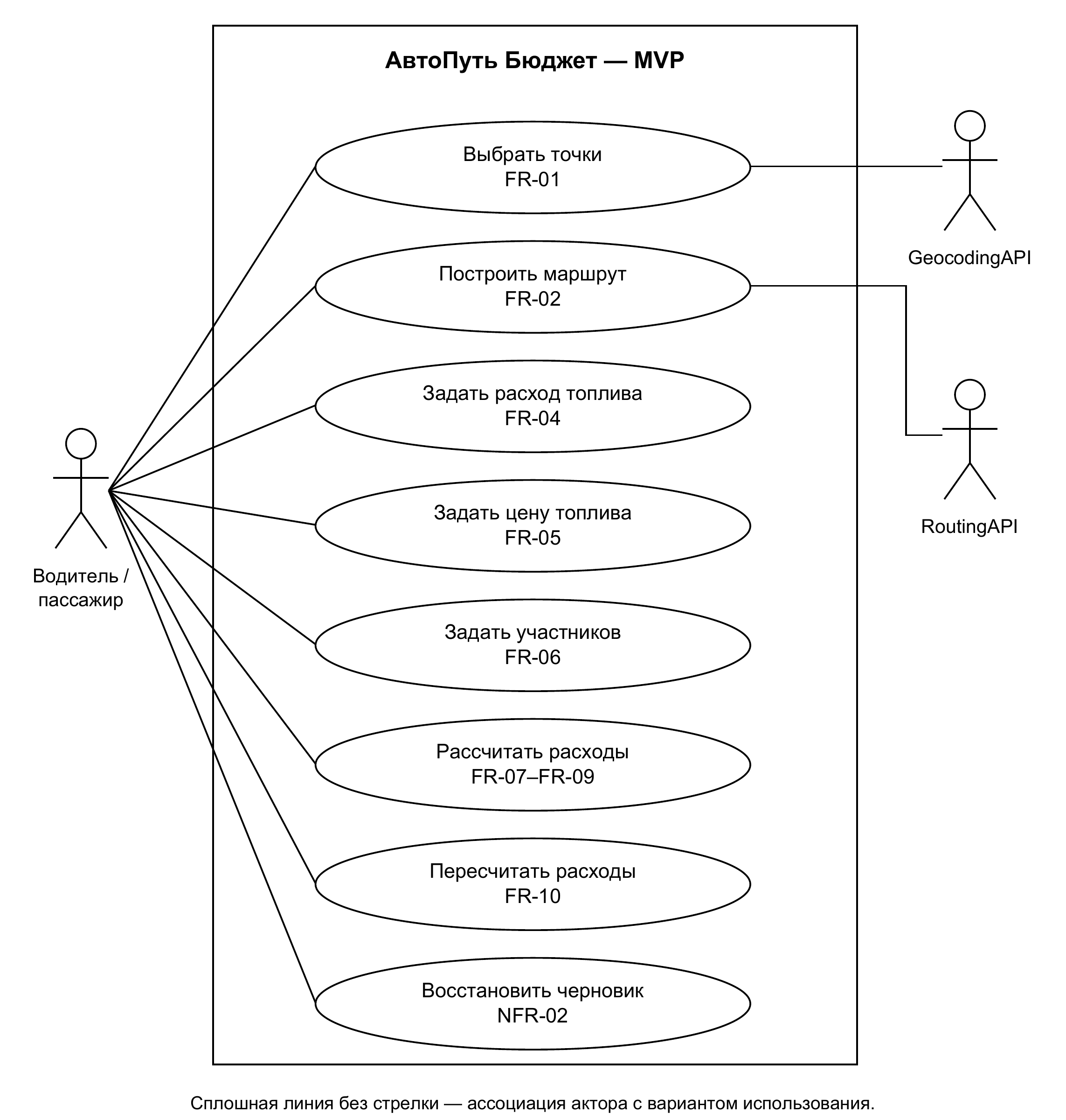
Рисунок 2 — Диаграмма вариантов использования
UC-01 объединяет точки, маршрут и расчёт. UC-02–UC-03 меняют параметры, UC-04 — точки, UC-05 исправляет ввод, UC-06 задаёт ручное расстояние, UC-07 восстанавливает последний расчёт. Автоматическое сохранение не является историей поездок.

16.7 Диаграмма компонентов
Семь прикладных компонентов сохранены. Python-модули размещены в Web Worker, PlannerUI — в главном потоке, AppShell — в Service Worker. SQLite является СУБД; IndexedDB хранит байты её файла, CacheStorage — ресурсы приложения. Технические bridge связывают Python с браузерными API.
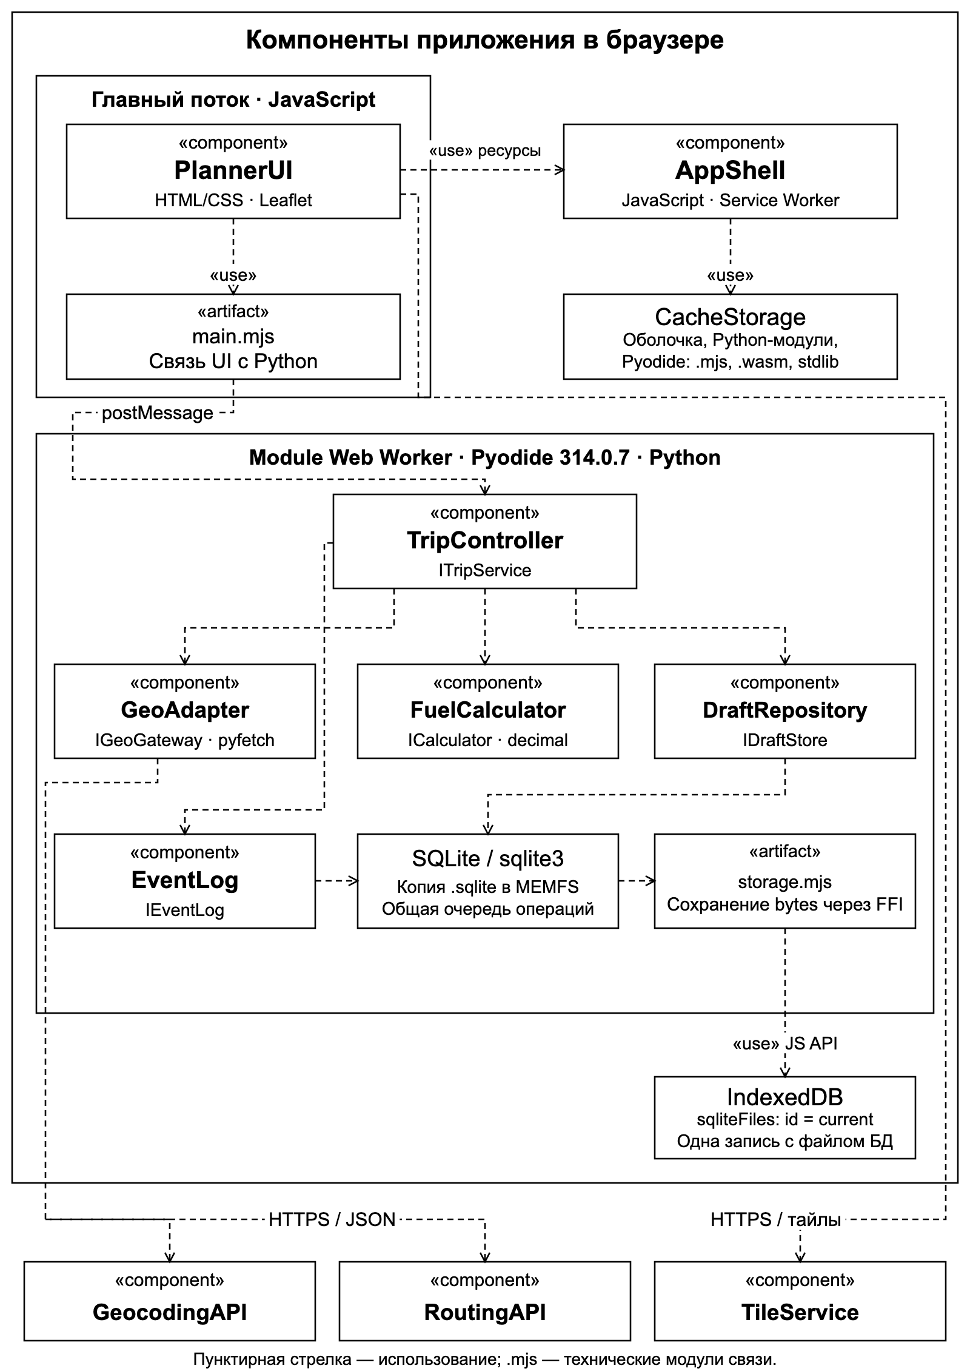
Рисунок 3 — Диаграмма компонентов

16.8 Последовательность: новая поездка
UC-01. Показана ветка, в которой две точки уже выбраны, а расход, цена и число участников заполнены правильно. Пользователь запускает построение маршрута.
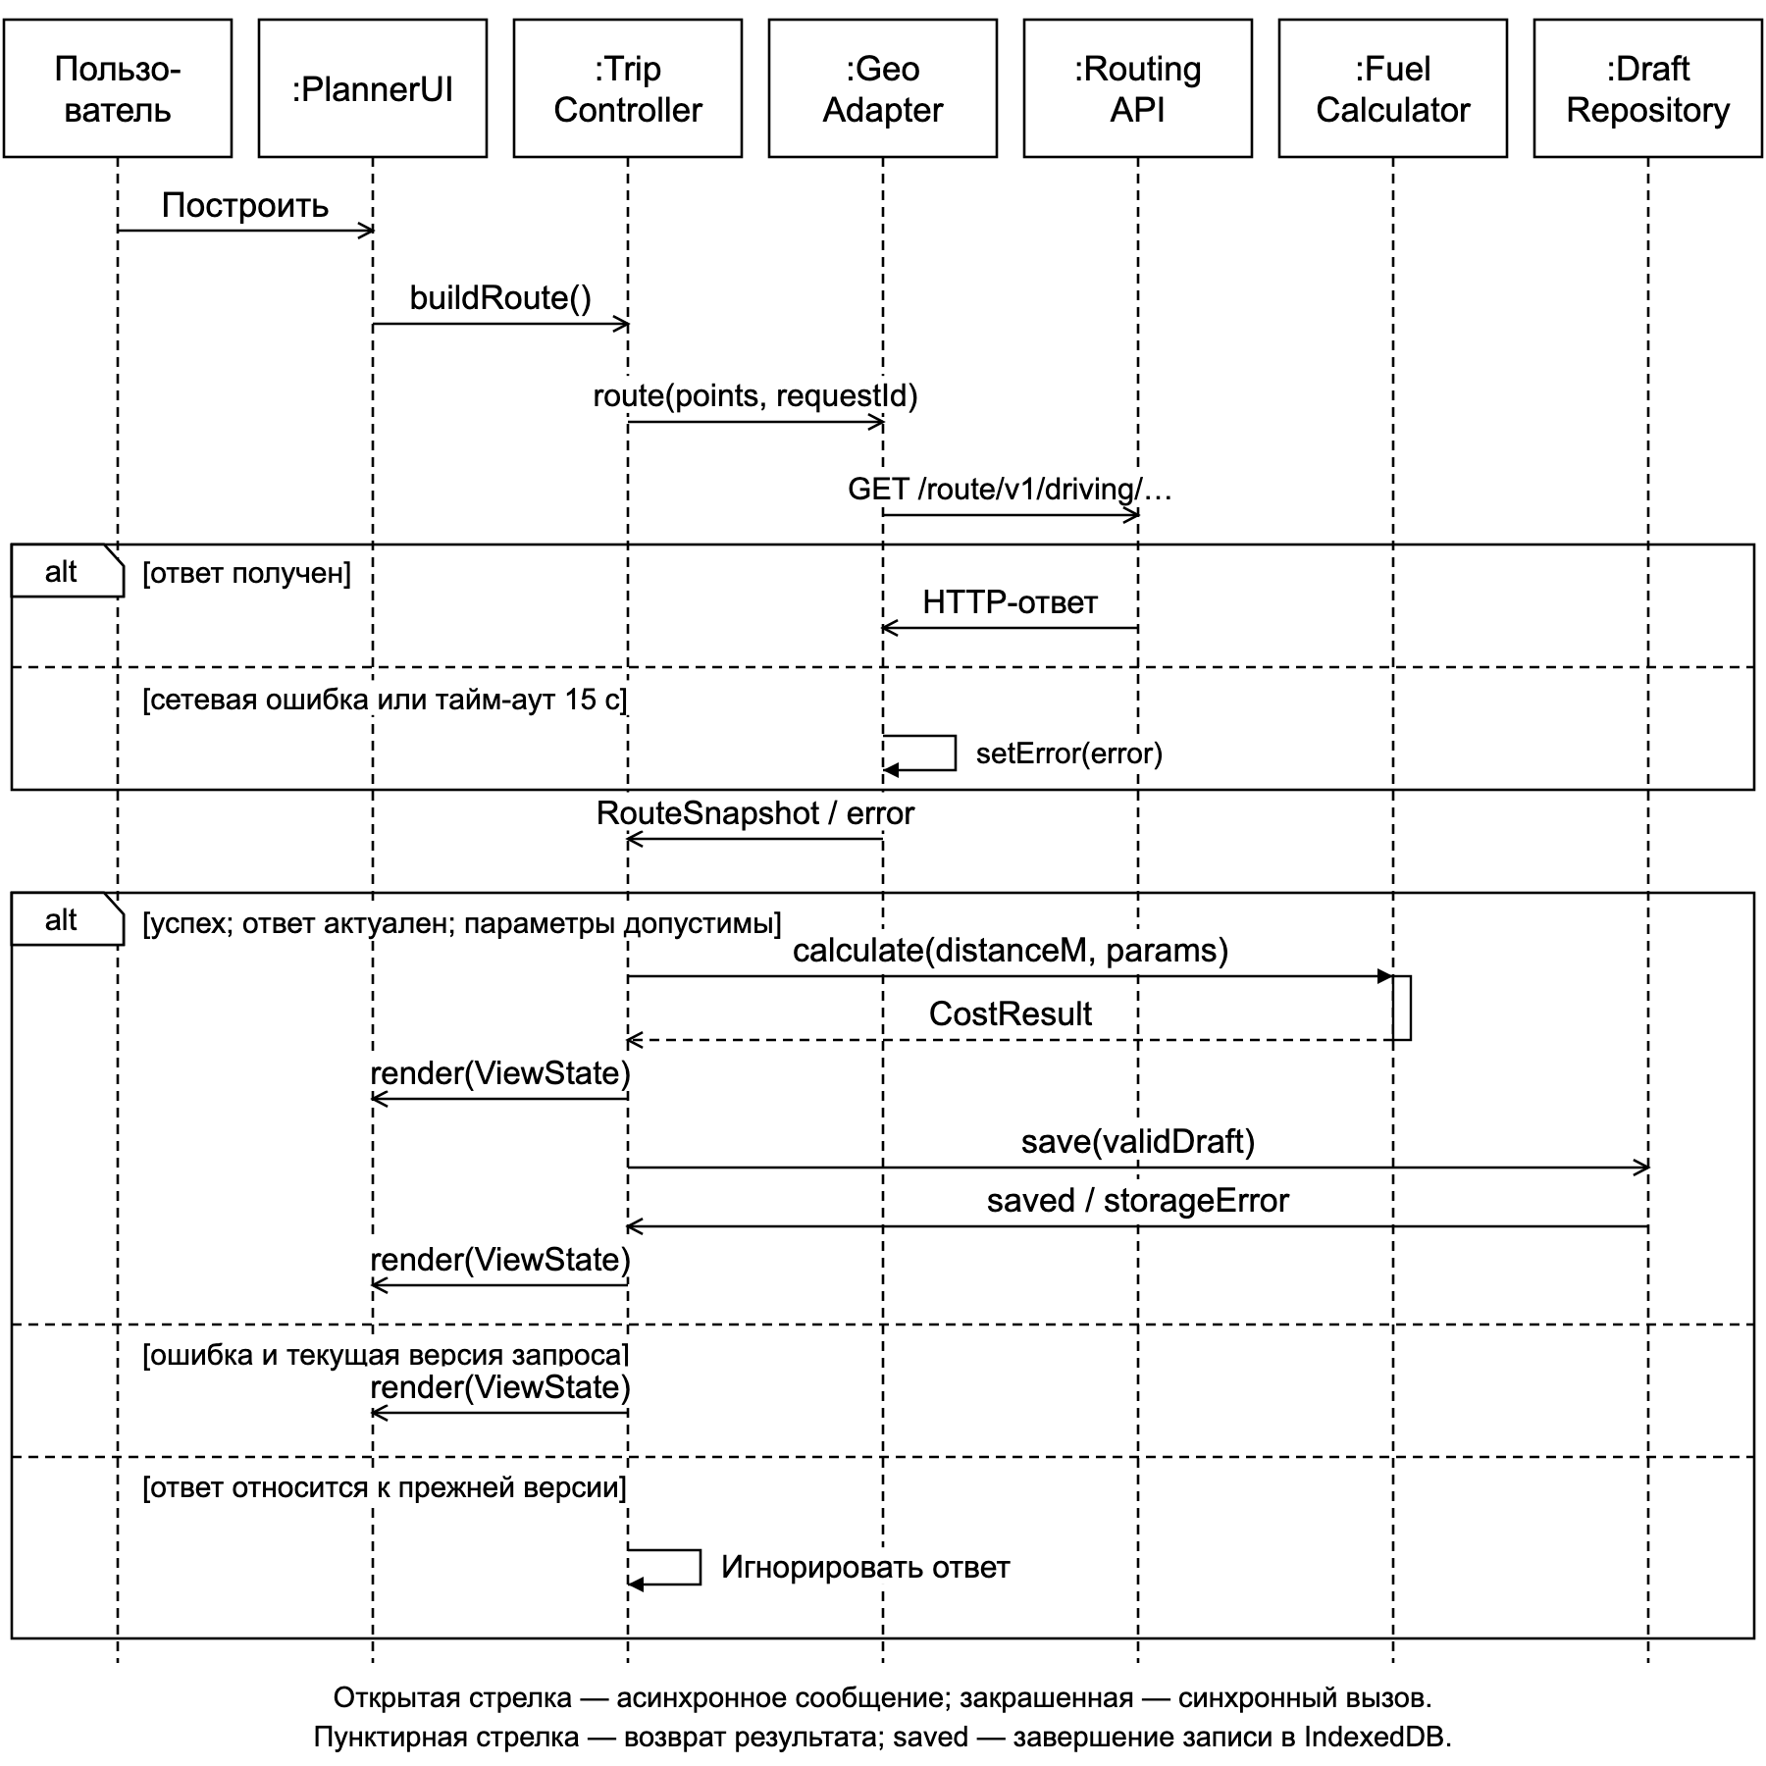
Рисунок 4 — Последовательность построения маршрута
TripController фиксирует requestId и pointsRevision и принимает только актуальный ответ. Используются текущие допустимые параметры; при ошибке видны маршрут и подсказка без нового денежного итога. На рисунках 4–5 bridge опущен: команды и render пересекают границу потоков асинхронно. Ответ saved означает SQL COMMIT, подготовленный образ и успешное oncomplete транзакции IndexedDB.

16.9 Последовательность: пересчёт расходов
UC-02. Доступно расстояние маршрута или ручного ввода. Изменение цены, расхода или участников отправляется при событии input. Восстановленный источник расстояния и дата маршрута указываются в подробностях расчёта.
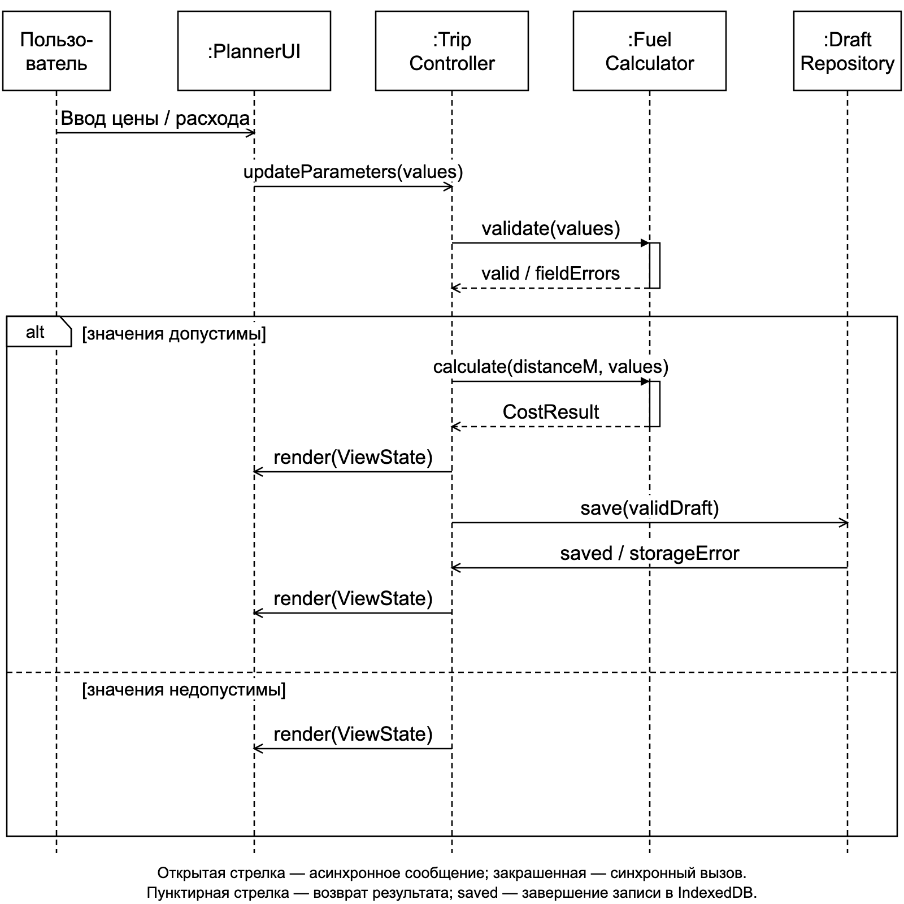
Рисунок 5 — Последовательность пересчёта расходов
При корректном вводе FuelCalculator на Python пересчитывает итог без GeoAdapter. DraftRepository создаёт полную новую версию SQLite и заменяет её образ одной транзакцией IndexedDB. При ошибке ввода старый результат помечается неактуальным, остальные поля остаются. UC-03 использует тот же порядок для числа участников.

16.10 Диаграмма классов
Диаграмма классов показывает данные ветки карты: точки, параметры, маршрут и вычисляемый итог. Для ручного режима дополнительно используются mode и distanceText; точки и RouteSnapshot не требуются. Соответствие логических ролей реальным модулям приведено в п. 23.3.
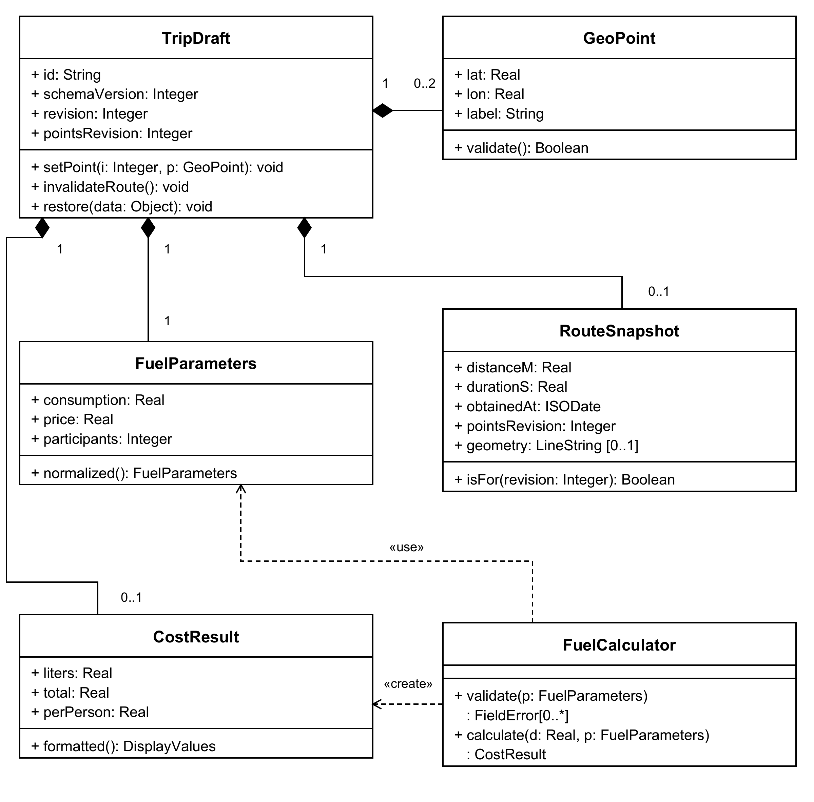
Рисунок 6 — Диаграмма классов
FuelCalculator проверяет диапазоны, FuelParameters.normalized преобразует ввод. revision меняется при подтверждённом изменении, pointsRevision — при смене точек. RouteSnapshot.isFor сравнивает версии; requestId хранится в контроллере. Концептуальный Real для цены и расхода реализуется как Decimal, для точных вычислений — Fraction, в SQLite — десятичный текст.

16.11 Развёртывание и технологии
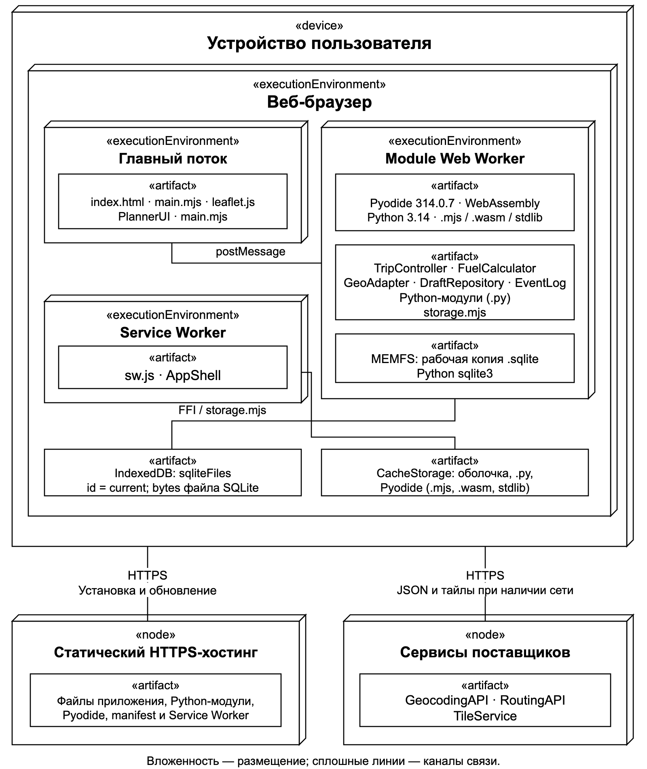
Рисунок 7 — Развёртывание приложения
Стек MVP: Python 3.14 в Pyodide 314.0.7, sqlite3, decimal и fractions; HTML5, CSS, Leaflet 1.9.4 [1], небольшой JavaScript для браузерных адаптеров, IndexedDB и Service Worker. Pyodide и Leaflet размещаются вместе с приложением. Сервер выдаёт только статические файлы по HTTPS [19–22].
MVP использует photon.komoot.io для адресов, router.project-osrm.org для пути и tile.openstreetmap.org для подложки. Поиск запускается кнопкой не чаще одного запроса в секунду, повторные результаты кэшируются. Доступность определяется фактическим запросом. Конфигурация содержит адреса сервисов и тайм-аут.
На карте остаётся атрибуция OpenStreetMap. Service Worker не загружает тайлы заранее и не включает их в офлайн-кэш [4]; обычный HTTP-кэш браузера соблюдает заголовки поставщика. Перед общим доступом выбирается сервис с подходящей общей квотой и проверяется покрытие нужных маршрутов. Если нужен секрет, добавляется серверный посредник.
Предметная логика работает на Python. main.mjs, worker.mjs, storage.mjs и sw.js связывают её с браузером. Прикладной сервер расчётов не используется. Для локального запуска launch.py выдаёт статические файлы по HTTP, для опубликованного сайта нужен HTTPS.
Pyodide 314.0.7 выбран по документации на 14.10.2026. sqlite3 доступен в стандартной библиотеке линейки 314.x [20]. Ранняя проверка среды: импорт sqlite3/decimal/fractions, создание схемы, сохранение образа, перезапуск и автономный запуск на ПК, iOS и Android. Размеры поставки и время запуска фиксируются измерением.

16.12 Состояние и сохранение данных
В памяти контроллера находятся строки ввода и рабочие состояния обоих режимов. Для записи режима карты нужны две подтверждённые точки, соответствующий путь и допустимые параметры; для ручного режима — корректные километры и параметры. Незавершённый ввод не сохраняется.
Снимок содержит id=current, schemaVersion, revision и параметры. Для карты сохраняются points, pointsRevision и route; для ручной поездки — mode=manual и distanceText. Режим карты определяется наличием связанных маршрутных данных. Геометрия, результат и requestId не записываются. Лимит 100 КБ относится к 102 400 байтам JSON UTF-8 снимка; файл SQLite учитывается отдельно.
Физическая схема 2 содержит пять таблиц. В режиме карты заполнены draft, point и route; в ручном — manual_trip. Repository очищает другой режим и сохраняет снимок одной SQL-транзакцией. После COMMIT закрытый файл читается в байты и заменяет current в IndexedDB через storage.mjs. Успех определяется oncomplete.
Сохранение, журнал и очистка используют общую очередь. Кандидат строится из последнего подтверждённого образа; этот образ меняется в памяти только после oncomplete. Ошибка SQL вызывает ROLLBACK; отказ IndexedDB отбрасывает кандидат и оставляет прежнюю запись. При запуске проверяются user_version, структура, целостность и снимок. Неизвестная или повреждённая база не удаляется автоматически.
Ограничение 102 400 байт применяется к логическому JSON-снимку без журнала и страниц SQLite. Запись хранит {id, dbVersion, bytes}; bytes — Uint8Array файла. Подтверждение старой revision не подтверждает новый ввод; очистка меняет поколение и проходит через очередь. После отказа кандидат не используется для следующего события журнала: оно строится из прежней подтверждённой базы.
Рабочая SQLite использует journal_mode=DELETE и закрывается перед чтением файла. Неизвестный или повреждённый образ не перезаписывается. Совместимая схема 1 проверяется и преобразуется в схему 2 на копии; это технические форматы данных, отдельные от номера MVP 1.0.0.

16.13 Сбои и обновление приложения
У сетевого запроса есть таймер и AbortController. Отмена экономит ресурсы, а requestId и pointsRevision защищают состояние даже при уже доставленном ответе. Если во время ожидания изменились цена или расход, расчёт после получения пути использует последние допустимые значения. Если параметры неверны, виден маршрут и подсказка без нового денежного результата.
Отказ тайлов обрабатывается в PlannerUI: появляется сообщение о недоступной подложке, но маршрутные числовые данные и локальные формулы сохраняют работоспособность. Отказ GeoAdapter не блокирует просмотр последнего черновика. Ошибка DraftRepository оставляет текущий результат в памяти. Отказ EventLog подавляется и не записывается повторно в тот же журнал.
AppShell кэширует собственные HTML, CSS, JavaScript, manifest, значки, Python-модули и необходимые файлы выбранной сборки Pyodide: загрузчик, WebAssembly, стандартную библиотеку и служебные данные. Версии ресурсов не смешиваются. Новый worker активируется после полной загрузки обязательного кэша и согласия на перезапуск. Тайлы и внешние ответы API в офлайн-кэш не входят.

16.14 Границы архитектуры
В MVP отсутствуют остановки, список поездок, профили машин и серверная синхронизация. Под эти функции не создаются пустые интерфейсы и таблицы.
Геосервисы отделены от формул, а хранилище — от экрана. Такое разделение нужно для проверки и сопровождения готовой программы и не означает наличие дополнительных выпусков.

17 АРХИТЕКТУРНЫЕ РЕШЕНИЯ
ADR-01. Выполнение в браузере
Проблема: сохранить PWA без серверной обработки и использовать Python. Решение: Python через Pyodide в браузерном Web Worker, HTML/CSS и служебный JavaScript. Альтернатива: обычная JavaScript PWA или Python-сервер. Следствие: работа на устройстве без аккаунтов, но более тяжёлая первая загрузка и обязательные испытания на телефонах.
ADR-02. Формулы отдельным модулем
Проблема: сохранить одинаковый расчёт при изменении карты и формы. Решение: чистый FuelCalculator. Альтернатива: вычислять суммы в обработчиках UI. Основание: FR-07–FR-10 и проверка формул без браузерной карты. Последствие: модуль получает явные входы, возвращает результат и не имеет побочных действий.
ADR-03. Атомарный черновик
Проблема: сбой не должен оставлять половину черновика. Решение: SQLite, полная временная копия и атомарная замена образа в IndexedDB; schemaVersion и лимит логического снимка 100 КБ. Альтернатива: раздельная запись полей. Следствие: SQL COMMIT и подтверждение IndexedDB различаются; при отказе остаётся прежняя сохранённая версия.
ADR-04. Изоляция внешних API
Проблема: форматы и ограничения поставщиков различаются. Решение: GeoAdapter, IGeoGateway и адреса в config.json. Альтернатива: Fetch прямо из формы. Основание: NFR-03, NFR-11, NFR-12. Последствие: замена сервиса локализована; адаптер отвечает за тайм-аут и формат, контроллер — за актуальность ответа.
ADR-05. Ограниченный офлайн-режим
Проблема: рассчитывать поездку без сети. Решение: кэшировать локальные ресурсы, восстанавливать SQLite и принимать новые километры вручную. Следствие: после подготовки кэша ручной расчёт и сохранение доступны без сети; новый адрес, путь и подложка требуют подключения.
ADR-06. Минимум передаваемых данных
Проблема: не раскрывать поездки и служебные ключи. Решение: HTTPS, локальный журнал без адресов, отсутствие аккаунтов и секретов в клиенте. Альтернатива: серверная история с авторизацией. Основание: NFR-06–NFR-08. Последствие: нет общей истории; сервер для секретных ключей потребует отдельного расширения архитектуры.
ADR-07. Обновление экрана через контракт
Проблема: экран и сценарии должны изменяться независимо. Решение: ITripService для команд и IPlannerView.render для полного снимка. Альтернатива: контроллер напрямую меняет DOM. Основание: NFR-12 и две последовательности. Последствие: появляется явная модель ViewState; render не запускает команды и не создаёт цикл вызовов.
ADR-08. Защита от поздних операций
Проблема: старый ответ или запись могут перезаписать новое состояние. Решение: requestId, pointsRevision, revision и последовательная очередь записи; очистка меняет поколение состояния. Альтернатива: только отменять запросы. Основание: NFR-02, NFR-03. Последствие: больше служебного состояния, но результат всегда связан с текущей поездкой; проверяется AT-19 и AT-20.

18 ТРАССИРУЕМОСТЬ ТРЕБОВАНИЙ
В матрице указаны компоненты и рисунки, где показано выполнение требования. Будущие функции отмечены отдельно и не включены в диаграммы MVP.
Таблица 26 — Требования и архитектурные элементы
Требование | Компоненты / способ выполнения | UML, рисунок
FR-01 | PlannerUI, TripController, GeoAdapter: адрес или точка карты. | 2, 3, 6
FR-02 | GeoAdapter получает путь, TripController применяет текущий ответ. | 2–4, 6
FR-04–FR-06 | PlannerUI, FuelCalculator: ввод и проверка расхода, цены, участников. | 2, 3, 5, 6
FR-07–FR-09 | FuelCalculator: топливо, общая сумма, доля участника. | 2–6
FR-10 | TripController, FuelCalculator: локальный пересчёт. | 2, 3, 5
NFR-01 | FuelCalculator, GeoAdapter, DraftRepository: валидация по границам. | 3–6
NFR-02 | DraftRepository: очередь и транзакция, schemaVersion; контроль revision и очистки в TripController. | 2, 3, 5–7
NFR-03 | GeoAdapter: 15 с; TripController: requestId и pointsRevision; номера поиска адресов. | 3, 4, 6
NFR-04 | FuelCalculator без сети; асинхронный GeoAdapter; небольшой AppShell. | 3–5, 7
Продолжение таблицы 26
Требование | Компоненты / способ выполнения | UML, рисунок
NFR-05 | DraftRepository: один черновик ≤ 100 КБ; 10 сеансов с тестовым API. | 3, 7
NFR-06, NFR-07 | HTTPS; локальные данные; нет аккаунтов и серверной БД. | 2, 3, 7
NFR-08 | EventLog: до 100 событий в event_log SQLite; образ в IndexedDB без содержимого запросов. | 3, 7
NFR-09, NFR-10, NFR-14 | PlannerUI, AppShell: адаптивная PWA и браузерный стек. | 3, 7
NFR-11 | GeoAdapter: JSON, WGS 84, метры, секунды, ISO 8601. | 3, 4, 6
NFR-12 | ITripService и IPlannerView; контракты расчёта, API и хранения; конфигурация и версия схемы. | 3, 6, 7
NFR-13 | Компоненты, модель и развёртывание описаны для документации разработчика. Полный комплект — по разделу 12. | 3, 6, 7
NFR-15 | AppShell и DraftRepository: оболочка, черновик и локальный расчёт. | 3, 5, 7
FR-03, FR-11, FR-12 | Вне MVP: список остановок, история и профили; расширение TripController, GeoAdapter и DraftRepository. | Расширят 2, 3, 6
FR-13–FR-16 | Вне MVP: альтернативы, отели, места и прочие расходы; новые адаптеры и категории расчёта. | Расширят 2, 3, 6

19 ПРОВЕРКА АРХИТЕКТУРЫ
Таблица 27 — Результат проверки модели
Критерий | Результат анализа
Полнота MVP | Основные функции FR-01, FR-02, FR-04–FR-10 распределены по компонентам. История и остановки не выданы за готовые функции.
Ответственность | UI отображает, контроллер координирует, калькулятор считает, адаптер работает с сетью, репозиторий хранит. Контракты заданы в таблице 24.
Согласованность UML | Семь компонентов согласованы с таблицами и диаграммами. Команды используют ITripService, вызовы render — IPlannerView. Классы данных применяются в тех же сценариях.
Ошибки и данные | Разобраны неверный ввод, тайм-аут, отсутствие пути, поздний ответ и отказ записи. Черновик сохраняется атомарно; маршрут привязан к версии точек.
Реализуемость | Браузерный Python через Pyodide и SQLite допускает статическую поставку без прикладного сервера. Производительность и совместимость должны быть проверены на работающей сборке.
Проверка при реализации | По разделу 15 проверяются формулы, сохранение, отсутствие сети, миграции и браузеры. Показатели NFR-04 подтверждаются замерами, а не диаграммами.
Структура решения проверена. Текущие результаты SQL приведены в разделе 21, модульных и браузерных проверок — в п. 23.6. Показатели нагрузочного плана и физические целевые устройства не подтверждаются одним настольным прогоном.
Архитектура PWA с Python на клиенте и SQLite использована при реализации. Общая, компонентная и развёртывающая схемы сохраняют проектные границы. Фактическое устройство версии и отклонения описаны в разделе 23; работа на всех целевых устройствах требует отдельных испытаний.

20 ТЕСТОВАЯ ДОКУМЕНТАЦИЯ MVP

20.1 Цель задачи и описание продукта
Цель работы — подготовить тестовую документацию MVP по ТЗ и архитектуре из разделов 6–19. Нужно определить проверки, данные, ожидаемые результаты, риски и условия начала и завершения тестирования.
MVP строит автомобильный маршрут или принимает километры вручную и рассчитывает литры, стоимость и долю участника. Расход, цена и число участников меняются без нового пути. Последний корректный расчёт автоматически хранится в браузере.
Архитектура — модульный монолит в браузере: PlannerUI, TripController, FuelCalculator, GeoAdapter, DraftRepository, AppShell и EventLog. Данные хранятся в IndexedDB; Service Worker кэширует собственную оболочку. Для нового адреса и маршрута нужна сеть. Аккаунтов и общей серверной базы в MVP нет.
Раздел 20 содержит план подробных TC и E2E. Фактически выполненные проверки MVP 1.0.0 приведены в п. 23.6 и tests/results. Невыполненный вариант и недоступный физический стенд не считаются прошедшими. TC-026 отдельно проверяет ручное расстояние без сети.

20.2 Анализ требований и объекты тестирования
Обязательны девять функций: FR-01, FR-02 и FR-04–FR-10. Все имеют высокий приоритет по ТЗ. NFR-01–NFR-15 проверяются испытаниями либо обзором поставки и структуры. Критичны правильность денежных формул, связь маршрута с текущими точками, сохранность черновика и безопасная передача данных.
Таблица 28 — Объекты и уровни тестирования
Объект | Уровень | Требования и цель
FuelCalculator | Модульное / компонентное | FR-04–FR-09; NFR-01, NFR-12. Диапазоны, конечность чисел, точные формулы, округление вывода.
TripController | Модульное / компонентное и интеграционное | FR-10; NFR-02, NFR-03. Актуальность ответов, текущие параметры, порядок render/save/clear.
GeoAdapter | Интеграционное | FR-01, FR-02; NFR-03, NFR-11. Формат JSON, единицы, координаты, тайм-ауты и ошибки.
DraftRepository | Интеграционное | NFR-02, NFR-05. Атомарная запись, восстановление, схема, размер и очистка.
PlannerUI и Leaflet | Системное | FR-01, FR-02, FR-04–FR-10; NFR-14. Доступные действия, метки, ошибки и формат результата.
AppShell | Интеграционное и системное | NFR-10, NFR-15. Установка, кэш, offline и совместимое обновление.
EventLog | Модульное / компонентное и интеграционное | NFR-08. Последние 100 событий, отсутствие личных данных, независимость расчёта от журнала.
Выпуск и документы | Приёмочное | NFR-06, NFR-09–NFR-13. HTTPS, целевые стенды, границы модулей и чистый запуск.

FR-03, FR-11–FR-16 и связанные с ними AT-10, AT-11, AT-15 находятся вне объёма MVP. UC-06 относится к ручному расстоянию, UC-07 — автоматическому восстановлению по NFR-02. Пользовательская история FR-11 отсутствует.

20.2.1 Уточнённые правила проверки
Для проверки работающей программы зафиксированы событие ввода, переходы между тремя разделами и подсчёт адресной строки. Эти правила применяются к тестам и описанию интерфейса.
Таблица 29 — Правила измерения и ввода
ID | Правило | Применение
Q-01 | Пересчёт по input | Замер от события input до нового видимого результата; Enter не требуется.
Q-02 | Три раздела | Поездка ↔ Расчёт ↔ Справка; переход без внешнего запроса.
Q-03 | Unicode | 2–200 кодовых точек после trim; правило применяется в GeoAdapter.

ТЗ не ограничивает число десятичных знаков ввода. Поэтому 0,101 и 999,999 проверяются без округления. Два знака относятся к выводу результата.
Поддерживается физическая схема SQLite 2 и проверенная совместимая схема 1. Неизвестная схема 99 и повреждённая запись не перезаписываются. Модульные тесты Repository и INF-09 проверяют совместимость независимо от номера MVP.

20.3 Выбор видов и методов тестирования
Использую четыре уровня тестирования. Уровень показывает, проверяется отдельный компонент, связь компонентов, всё приложение или соответствие условиям приёмки.
Таблица 30 — Четыре уровня тестирования
Уровень | Что и как проверяю | Связанные тесты
Модульное / компонентное | Проверяю FuelCalculator отдельно от карты и сети: допустимость C, F, N, формулы и округление. Для TripController отдельно проверяю обработку старых ответов и завершение записи. | TC-003–TC-012; отдельные варианты TC-016, TC-017, TC-020.
Интеграционное | Проверяю связь TripController с GeoAdapter, DraftRepository и EventLog: ответы API, ошибки, SQL и образ SQLite в IndexedDB. Подставной API задаёт ответ и задержку; bridge проверяется отдельно. | TC-005, TC-014–TC-021; проверки данных после перезапуска.
Системное | Проверяю приложение целиком через интерфейс: выбор точек, маршрут, расчёт, ошибки, работа без сети и разные браузеры. | TC-001, TC-002, TC-006–TC-013, TC-015–TC-019, TC-021–TC-024; CL-UI; E2E-01–04.
Приёмочное | Вместе с преподавателем проверяю готовый MVP по критериям AT из раздела 15. Повторяю связанные TC и сценарии, показываю результаты и документы. | Обязательные AT-01–09, AT-12–14, AT-16–22; связь с TC приведена в п. 20.5.2.

Один тест может выполняться на нескольких уровнях: формулу сначала проверяю вызовом модуля, затем через интерфейс. При приёмке использую результаты этих проверок и повторяю обязательные сценарии.
Таблица 31 — Виды проверок в проекте
Вид | Применение
Функциональные | Выбор точек, маршрут, ввод параметров и расчёт по FR-01, FR-02, FR-04–FR-10. Позитивные проверки используют допустимые данные; негативные — ошибочные; граничные — значения на пределах и рядом с ними.
Производительность | В TC-024 измеряю время запуска, поиска, маршрута, пересчёта, переходов и сохранения по NFR-04; проверяю 10 независимых сеансов по NFR-05.
Совместимость и интерфейс | В TC-022 и CL-UI проверяю целевые браузеры, ширины экрана, подписи, ошибки, размеры текста и кнопок.
Безопасность | В TC-020 и TC-023 проверяю состав журнала, HTTPS и безопасный вывод текста.
Регрессионные | После исправления повторяю изменённый тест, формулы, сохранение и связанные E2E, чтобы найти ошибки в уже работающих функциях.

20.3.1 Три группы техник проектирования тестов
Использую чёрный ящик, белый ящик и техники на основе опыта. Они показывают, на чём основан выбор проверок. Для белого ящика потребуется исходный код; сейчас проверки описаны по архитектуре.
Таблица 32 — Техники проектирования и выбор тестов
Группа техник | Как применяю и почему | Требования и тесты
Чёрный ящик | Выбираю входы и ожидаемые результаты по ТЗ, без разбора кода. Классы эквивалентности: корректное число, пустота, текст, недопустимое число. Граничные значения: пределы C, F, N, длины запроса и размера записи. Таблица решений: сочетания актуальности пути, корректности полей и доступности хранилища. Сценарии: действия пользователя от планирования до повторного запуска. | FR-01, FR-02, FR-04–FR-10; NFR-01, NFR-02, NFR-05. TC-001–TC-019; E2E-01–04.
Белый ящик | После реализации просматриваю код и составляю список ветвей. Проверяю оба исхода валидации, принятие и отклонение старого ответа, успешную и прерванную запись, отказ журнала. Связываю каждый проверенный исход с вариантом TC; непроверенные ветви отмечаю отдельно. | NFR-01–03, NFR-08, NFR-12. TC-003, TC-007–TC-012, TC-014, TC-016–TC-020; обзор кода в TC-025.
На основе опыта | Предполагаю типичные ошибки: поздний ответ заменяет новый, закрытие теряет запись, очистка не отменяет старую запись, обновление запускается не полностью. Поэтому задаю неудобный порядок действий и проверяю сохранность данных. Выбор связан с рисками, а не с уже найденными дефектами. | NFR-02, NFR-03, NFR-15. TC-016–TC-019, TC-021; риски R-02, R-03, R-06.

Классы эквивалентности, граничные значения, таблицы решений и сценарии применяются внутри чёрного ящика. Позитивный и негативный — типы проверок, а не дополнительные уровни.
Таблица 33 — Таблица решений для расчёта и сохранения
Условия | Ожидаемый расчёт и сохранение | Тест
Путь актуален, поля верны, запись доступна | Получен новый итог; успех сохранения показан после завершения записи. | TC-017
Путь актуален, хотя бы одно поле неверно | Нового итога и записи нет; прежний корректный черновик остаётся. | TC-007–009
Точки изменены, новый путь ещё не получен | Старый итог помечен неактуальным; новый полный черновик не записан. | TC-002, TC-016
Путь актуален, поля верны, запись отказала | Итог рассчитан в памяти; показано предупреждение; прежняя запись цела. | TC-018

20.4 План тестирования
20.4.1 Назначение. План определяет будущую проверку реализации MVP. Источники — разделы 6–19 и задание [18]. Исполнение начинается после выполнения критериев п. 20.9.
20.4.2 Продукт. Браузерное приложение расчёта расходов на автомобильную поездку; описание приведено в п. 20.1. Учебная сборка использует статический HTTPS-хостинг и внешние картографические API.
20.4.3 Цели. Подтвердить формулы и валидацию, актуальность маршрута, сохранность данных, обработку отказов, совместимость, частичный offline и измеримые показатели ТЗ. Выявить дефекты до приёмки.
20.4.4 Объекты. Семь компонентов, выпуск и документы из п. 20.2. На модульном уровне проверяется код собственного приложения, на интеграционном — его границы с браузером и API.
20.4.5 Область. Одна поездка в одну сторону, жидкое топливо, километры, литры и рубли; один активный редактор в профиле браузера. Стенды: Chrome, Edge, Firefox на Windows 11, Safari на iOS от 16.4 и Chrome на Android от 12. Фактические версии фиксируются; отдельно проверяется совместимость Pyodide.
20.4.6 Проверяемые функции. Все девять FR MVP; NFR-01–15; UC-01–05 и обязательные AT-01–09, AT-12–14, AT-16–22. Критичные формулы, хранение, актуальность и безопасность выполняются первыми.
20.4.7 Вне объёма. Остановки, история, автомобили, варианты пути, отели, достопримечательности, прочие расходы, аккаунты, синхронизация, платёжные операции, нативные мобильные приложения и несколько одновременно редактирующих вкладок. Нагрузочные испытания публичных API не проводятся.
20.4.8 Виды и методы. Использую четыре уровня: модульное / компонентное, интеграционное, системное, приёмочное. Три группы техник: чёрный ящик, белый ящик, на основе опыта; применение приведено в п. 20.3. Проверки выполняются в этом порядке уровней на неделях 6–8 по разделу 14. После исправлений проводится регрессия.
Вручную проверяю интерфейс, установку PWA, сеть и документы. Формулы и SQLite проверяются Python-скриптами; те же контрольные наборы повторяются в Pyodide. Проверки чистого Python не заменяют браузерные TC. Повторяемые проверки границ и очереди автоматизируются после реализации.

20.4.9 Тестовая среда и инструменты
Таблица 34 — Испытательные стенды
ID | Конфигурация | Назначение
E-01 | Windows 11; 2 ядра ≥ 1,5 ГГц; 4 ГБ ОЗУ; ≥ 100 МБ; 1366 × 768. Chrome, Edge, Firefox. | Основные сценарии, клавиатура/мышь, чистый запуск, минимальные показатели.
E-02 | Android ≥ 12; 4 ядра ≥ 1,5 ГГц; 4 ГБ ОЗУ; viewport от 360 × 640. Chrome. | Касания, адаптивность, PWA и мобильные сценарии.
E-03 | iOS ≥ 16; 4 ГБ ОЗУ; Safari; параметры устройства фиксируются. | UC-01–05, хранение, offline; доступные варианты установки.
E-04 | HTTPS-тестовый хостинг; управляемый API; отдельный origin/профиль; фикстуры TD и M. | Воспроизводимые ответы, задержки, 429, повреждения, отказ тайлов и 10 независимых сеансов.

Стабильная и предыдущая основная версия каждого браузера проверяются, если доступны на стенде, по NFR-10. При отсутствии устройства или версии проверка отмечается непроверенной/заблокированной и не заменяется успешной эмуляцией. Эмуляция ширины дополняет испытание на устройстве.
Инструменты: DevTools для сети, Web Worker, IndexedDB и CacheStorage; Python для модульных и SQL-проверок; монотонный таймер; управляемый API; журнал дефектов и замеров. Версия Pyodide и браузера включается в протокол. Публичные API используются только для контрольного прохода.
Каждый запуск начинает новое изолированное состояние, кроме явно заданного сохранённого снимка. Прямое внедрение тестовой записи и принудительный abort допустимы только в тестовом профиле. Порядок задержанных ответов управляется вручную на стенде; тестировщику не нужно угадывать момент сетевого события.
20.4.10 Роли. Н.А. Самарин готовит стенд и данные, разрабатывает MVP, выполняет проверки, регистрирует и исправляет дефекты. Д.Ю. Качка согласует уточнения, рассматривает протокол и принимает работу. Самопроверку дополняет рассмотрение руководителем.
20.4.11 Риски. Вероятность, последствия, приоритет и меры указаны в п. 20.8. Критичные риски определяют первые проверки и обязательную регрессию.
20.4.12 Начало. Условия допуска к модульным, системным и приёмочным проверкам приведены в п. 20.9. Отсутствие реализации сейчас означает отсутствие допуска к испытанию сборки.
20.4.13 Завершение. Все запланированные варианты выполнены и запротоколированы; критичные дефекты отсутствуют; обязательные AT пройдены. Заблокированные и отсутствующие стенды нельзя считать прошедшими.
20.4.14 Состав документов. План находится в разделе 20 и приложениях А–В, фактические результаты — в docs/mvp/test-results.md и tests/results. Автоматические проверки находятся в tests и database/verify_db.py.

20.5 Матрица трассировки требований и тестов
«Полное по плану» означает, что проверки описаны. Это не результат выполнения. «Частичное» означает, что отдельный вариант требует уточнения Q.
Таблица 35 — Покрытие функциональных требований MVP
ID | Требование | Тест кейсы TC | Тип проверки | Покрытие
FR-01 | Выбор точек | 001, 002, 013–016 | Позитивный, граничный, негативный | Полное по плану
FR-02 | Автомобильный маршрут | 001, 002, 013–016 | Позитивный, негативный | Полное по плану
FR-04 | Средний расход | 003–005, 007, 010 | Позитивный, негативный, граничный | Полное по плану
FR-05 | Цена топлива | 003–005, 008, 011 | Позитивный, негативный, граничный | Полное по плану
FR-06 | Участники 1–9 с водителем | 003, 006, 009, 012 | Позитивный, негативный, граничный | Полное по плану
FR-07 | Объём топлива | 001, 003–005 | Позитивный, эталон формул | Полное по плану
FR-08 | Общая стоимость | 001, 003–005 | Позитивный, округление | Полное по плану
FR-09 | Доля участника | 003, 004, 006, 012 | Позитивный, граничный | Полное по плану
FR-10 | Пересчёт после изменения | 002, 005–009, 016, 017 | Позитивный, негативный | Полное по плану

Все девять обязательных FR связаны с тестами; ручное расстояние в рамках FR-07–FR-10 дополнено TC-026 и UI-01–06. FR-03 и FR-11–FR-16 вне объёма MVP. Длина адреса считается по кодовым точкам Unicode после trim.

20.5.1 Покрытие нефункциональных требований
Таблица 36 — Покрытие требований качества
ID | Что проверяется | Тесты TC | Покрытие
NFR-01 | Проверка полей и ответов | 004, 007–014 | Полное по плану
NFR-02 | Черновик, атомарность, восстановление | 007, 008, 016–019, 021 | Полное по плану
NFR-03 | 15 с, отказы и поздние ответы | 015, 016 | Полное по плану
NFR-04 | Показатели таблицы 14 | 024; PERF-01 | Полное по плану; серии отдельно
NFR-05 | 102400 байт; 10 профилей | 018, 019, 024 | Полное по плану
NFR-06 | HTTPS и отсутствие секретов | 023, 025 | Полное по плану
NFR-07 | Нет аккаунтов и общей базы; сведения в README | 001, 023 | Полное по плану
NFR-08 | 100 событий, отказ и очистка | 019, 020, 023 | Полное по плану
NFR-09 | Минимальные устройства | 022, 024 | Полное по плану
NFR-10 | Целевые ОС и браузеры | 021, 022, 025 | Полное по плану
NFR-11 | JSON, WGS 84, единицы и даты | 001, 014, 017, 025 | Полное по плану
NFR-12 | Модули, адаптеры и конфигурация | 003, 025 | Полное по плану
NFR-13 | Шесть документов версии выпуска | 025 | Полное по плану
NFR-14 | Интерфейс от 360 px, размеры | 022; CL-UI | Полное по плану
NFR-15 | Частичный offline и PWA | 005, 021, 022 | Полное по плану

Точка отсчёта локального пересчёта — событие input; переходы — «Поездка», «Расчёт», «Справка». Адресная строка измеряется по кодовым точкам Unicode. Серии производительности остаются отдельными измерениями, а не следствием прохождения функциональных тестов.

20.5.2 Связь с исходными приёмочными проверками
Таблица 37 — Преобразование AT в подробные проверки
Исходные AT | Подробные тесты | Исходные AT | Подробные тесты
AT-01 | TC-001, 002, 013 | AT-02 | TC-003
AT-03 | TC-005 | AT-04 | TC-006, 012
AT-05 | TC-007–013 | AT-06 | TC-014–016
AT-07 | TC-022; CL-UI | AT-08 | TC-024
AT-09 | TC-004 | AT-12 | TC-021, 022
AT-13 | TC-017, 018 | AT-14 | TC-019, 023
AT-16 | TC-014, 025 | AT-17 | TC-018, 021
AT-18 | TC-020 | AT-19 | TC-019
AT-20 | TC-016 | AT-21 | TC-014, 015
AT-22 | TC-019, 021 | AT-10, 11, 15 | Вне MVP

TC уточняют порядок проверки исходных AT, а не вводят новые функции. Миграция из AT-17 до появления утверждённой старой схемы отложена; сохранность версии 99 и обновление схемы 1 уже описаны.
В приложении А: 25 тест-кейсов — 12 позитивных, 8 негативных, 5 граничных. Каждый содержит данные, действия, ожидаемые результаты и поля для исполнения. В приложении Б — 4 сквозных сценария.

20.6 Чек лист пользовательского интерфейса
CL-UI применяется для быстрого визуального контроля вместе с TC-022; он не заменяет тест-кейсы. В шапке будущего прохода фиксируются версия сборки, ОС/браузер, устройство, ширина, дата и исполнитель.
Таблица 38 — CL UI
№ | Проверка | Результат
1 | Форма доступна сразу; регистрация не требуется. | Не проверено
2 | Начало, конец, C, F и N имеют понятные подписи и единицы. | Не проверено
3 | Указано, что N включает водителя; допустимы целые 1–9. | Не проверено
4 | Адресный поиск запускается кнопкой; найденный адрес можно подтвердить. | Не проверено
5 | Выбранные точки и линия маршрута различимы; есть атрибуция OpenStreetMap со ссылкой. | Не проверено
6 | Во время запроса виден индикатор; ошибка не выдана за успешный маршрут. | Не проверено
7 | В карточке «Расчёт топлива» видны литры, общая стоимость и доля; исходные параметры доступны рядом. | Не проверено
8 | Литры и денежные результаты имеют два десятичных знака. | Не проверено
9 | Неверное поле объяснено текстом; остальные значения остаются. | Не проверено
10 | Смена точек помечает старый итог неактуальным. | Не проверено
11 | Сохранение подтверждается после SQL COMMIT и oncomplete транзакции IndexedDB; отказ сопровождается предупреждением. | Не проверено
12 | Сохранённое расстояние отличимо от заново полученного. | Не проверено
13 | Без сети доступен локальный пересчёт; новый поиск/маршрут объясняет необходимость сети. | Не проверено
14 | При недоступных тайлах числовой итог и предупреждение остаются видны. | Не проверено
15 | README перечисляет получателей внешних данных; параметры топлива остаются на устройстве. | Не проверено
16 | При ширинах 360, 768, 1366 px элементы не перекрываются. | Не проверено
17 | Системный шрифт 15 px; основные кнопки 40 px, на телефоне 36 px; подписи читаемы. | Не проверено
18 | Мышь, клавиатура и сенсорный ввод позволяют выполнить операции своего стенда. | Не проверено
19 | Очистку можно отменить; подтверждённая очистка удаляет черновик и журнал. | Не проверено
20 | Обновление предлагает перезапуск и не прерывает сеанс до согласия. | Не проверено

20.7 Тестовые данные
Все наборы синтетические: личные адреса, контакты и платёжные сведения не используются. P0 = lat 59,5; lon 150,8; label «Точка A». P1 = 60,0; 151,8; «Точка B». P2 = 60,5; 152,8; «Точка C». Это контрольные координаты для заглушек, не эталон реальной дорожной сети.
Таблица 39 — Корректные расчётные наборы
ID | Вход (расстояние в метрах) | Точный результат → вывод. Порядок: литры; руб.; руб./чел.
TD-01 | distanceM 600000; C 8; F 60; N 4 | 48; 2880; 720 → 48,00 л; 2 880,00 руб.; 720,00 руб./чел.
TD-02 | 123450 м; C 8,5; F 60; N 3 | 10,49325; 629,595; 209,865 → 10,49; 629,60; 209,87.
TD-03 | 1000 м; C 1; F 0,5; N 1 | 0,01; 0,005; 0,005 → 0,01; 0,01; 0,01.
TD-04 | TD-01, F 65 | 48; 3120; 780 → 48,00; 3 120,00; 780,00.
TD-05 | TD-01, C 10 | 60; 3600; 900 → 60,00; 3 600,00; 900,00.
TD-06 | 300000 м; C 8; F 60; N 4 | 24; 1440; 360 → 24,00; 1 440,00; 360,00.

Таблица 40 — Категории данных и границы
Поле | Категория и значения | Ожидаемое поведение
C, л/100 км | Допустимые: 0,1; 0,101; 8; 99,999; 100. Ошибочные: пусто, abc, −1, 0, 0,099, 100,001; модульно NaN/Infinity. | Допустимые принимаются; ошибки отмечаются, расчёт/новая запись не выполняются.
F, руб./л | Допустимые: 0,01; 0,011; 60; 999,999; 1000. Ошибочные: пусто, abc, −1, 0, 0,009, 1000,001; NaN/Infinity. | Включительные границы принимаются; выход за предел не округляется в допустимое значение.
N, человек | Допустимые: 1, 2, 4, 8, 9. Ошибочные: пусто, abc, 0, 1,5, 10. | Только целые 1–9; N = 1 означает поездку в одиночку.
Запрос адреса | A × 1, 2, 3, 199, 200, 201; « AB ». ASCII, после trim. | 2–200 допустимы; крайние пробелы удалены; ввод без подтверждения не задаёт точку.

TD-07 для проверки формата координат: lat = −90, −89,999, 0, 89,999, 90 и lon = −180, −179,999, 0, 179,999, 180 допустимы; lat = −90,001/90,001, lon = −180,001/180,001, null, NaN и Infinity отклоняются. Проверяется валидатор, а не наличие дороги. Ошибочные значения JSON представлены null/строкой; NaN и Infinity передаются на границе JavaScript и в Python-валидаторе.

20.7.1 Координаты и ответы API
Базовый ответ R-600: HTTP 200, JSON UTF-8; code = «Ok»; routes = массив из одного объекта: distance = 600000; duration = 7200; geometry.type = «LineString»; geometry.coordinates = [[150.8, 59.5], [151.8, 60.0]]. R-300 меняет distance на 300000, duration на 3600 и конец geometry на [152.8, 60.5]. Остальные поля не меняются.
Таблица 41 — Управляемые ответы внешней границы
ID | Конкретная модификация | Ожидание
G-OK | HTTP 200; массив [{display_name: «Точка A», lat: «59.5», lon: «150.8»}] для начала; для конца P1/P2 аналогично. | Строковые координаты становятся конечными числами GeoPoint.
G-EMPTY | HTTP 200; пустой JSON-массив []. | Сообщение «адреса не найдены», подтверждённой новой точки нет.
G-BAD | Отдельные варианты G-OK: lat = «91»; lon = «181»; удалить lon; вместо массива вернуть объект; тело «{». | Некорректный ответ отклонён.
R-BAD | Каждый вариант от R-600 отдельно: distance = 0/−1/null; duration = 0/−1/null; удалить distance; routes = []; тело «{»; geometry = null. | Ответ не создаёт нового расчёта/черновика.
R-BAD геометрия | От R-600: type = «Point»; coordinates = []; одна позиция; позиция [181, 59.5]; [150.8, 91]; [150.8]; строка вместо числа. | Неверные LineString и позиции отклоняются; порядок lon,lat проверяется отдельно на корректном R-600.
M-NOROUTE | HTTP 200; {code: «NoRoute», routes: []}. | NO_ROUTE; ввод сохранён, можно изменить точки и повторить.
M-429 | HTTP 429; Retry-After: 5 (секунд); затем HTTP 200 R-600 при ручном повторе. | RATE_LIMIT; нет автоматической серии запросов; повтор не раньше указанного срока.
M-NET | Fetch отклоняется сетевой ошибкой; отдельно режим offline. | NETWORK; сохранён ввод; локальные формулы работают.
M-TIMEOUT | Не завершать ответ в течение 20 с. | TIMEOUT и завершение ожидания не позднее 15 с.
M-TILES | Ошибка только запросов /z/x/y.png; route возвращает R-600. | Предупреждение о подложке; числовой результат не заблокирован.
G-OLD/G-NEW | Два G-OK для одного поля: старый label «Старый», новый «Новый»; старый ответ доставляется последним. | Список «Новый» не заменяется старым.

20.7.2 Снимки хранилища и данные измерений
S-01 — логический JSON-снимок: id = «current»; schemaVersion = 1; revision = 1; pointsRevision = 1; points = [P0, P1]; parameters = {consumption: «8», price: «60», participants: 4}; route = {distanceM: 600000, durationS: 7200, obtainedAt: «2026-10-13T00:00:00+11:00», pointsRevision: 1}. Он преобразуется в таблицы SQLite; в IndexedDB хранится образ файла, а не этот JSON. geometry, CostResult и requestId отсутствуют.
Таблица 42 — Данные хранилища и безопасного вывода
ID | Данные | Ожидание
S-99 | Логическая копия S-01, schemaVersion = 99; подаётся тестовым репозиторием без INSERT в рабочую схему SQLite. | Не применять; исходник не удалять без отдельного подтверждения; объяснить несовместимость.
S-BAD | Логическая копия S-01 без parameters; отдельный вариант route.distanceM = null. Подаётся через заглушку IDraftStore. | Не применять; предупредить без зависания и молчаливой очистки.
S-SIZE | Копия S-01: только points[0].label заменяется строкой ASCII «A» требуемой длины. Сериализовать JSON без лишних пробелов в UTF-8; подобрать длину label до 102400 и 102401 байт. Проверить длину тем же сериализатором, что использует репозиторий. | Первый размер принимается, второй отклоняется; это технический тест IDraftStore, не проверка адресного поиска с длинной строкой.
EV-101 | 101 событие с разрешённым кодом ROUTE_READY и статусом ready; версия test-1; возрастающее ISO-время. Если словарь кодов иной, выбрать один разрешённый код и зафиксировать его до прогона. | Остаются события 2–101. Код события не считается новым требованием продукта.
X-01 | Текст: <img src=x onerror="window.__xss=1">. | Только текст; скрипт не выполняется.
RACE | Ответы API и подтверждение IndexedDB удерживаются на тестовом стенде до явной команды продолжения. | Порядок ответов воспроизводим; поздние операции не меняют актуальное состояние.
IMG-99 | Копия тестовой SQLite-БД с PRAGMA user_version = 99. | Несовместимый образ не применять и не перезаписывать.
IMG-BAD | Отдельно обрезанные байты файла и произвольный не-SQLite набор. | Не открывать как рабочую БД; показать ошибку без очистки.
IMG-SCHEMA | Отдельный SQLite-файл user_version = 1 без обязательной таблицы point. | Несоответствие структуры обнаружено до восстановления снимка.

PERF-01: для каждой операции — 100 замеров от действия до видимого результата. Запуск с пустым кэшем ≤ 5 с до формы; поиск ≤ 3 с при ответе API за 2 с; путь ≤ 10 с при ответе за 8 с; локальный пересчёт ≤ 0,2 с; переход ≤ 1 с без сети/API; сохранение ≤ 0,5 с до успешного oncomplete транзакции IndexedDB после SQL COMMIT. В каждой отдельной серии не менее 95 значений должны уложиться в свой предел. Q-01/Q-02 сначала согласуются. Сетевой тайм-аут 15 с — самостоятельное жёсткое условие, не процентиль. Отдельно фиксируется время готовности Pyodide и причина отказа запуска. Целевой предел запуска не считается выполненным по одному показу неподготовленной формы.
Для 10 независимых сеансов используются 10 разных профилей: у первых девяти N = 1…9, C = 8, F = 60, D = 600 км; доля 2880/N с округлением вывода. У десятого N = 1, F = 65, итог 3120. Реальные контрольные маршруты: городской между двумя публичными точками выбранного города и междугородний между двумя городами; адреса, ответы и измеренное расстояние фиксируются в протоколе. Фиксированное 600 км относится только к заглушке.

20.8 Риски качества и тестирования
Вероятность оценена предварительно как низкая, средняя или высокая. Приоритет «Высокий» означает обязательную проверку до приёмки. Оценка не является статистикой обнаруженных дефектов.
Таблица 43 — Риски и меры снижения
Риск | Вероят­ность | Последствия | Приоритет | Меры
R-01 Ошибка единиц/округления | Средняя | Неверный бюджет и доля | Высокий | TC-003, 004, 006; независимый эталон, точные промежуточные значения.
R-02 Потеря черновика | Средняя | Потеря введённой поездки | Высокий | TC-017–019; abort, SQL COMMIT, подтверждение IndexedDB, схема, размер, очистка и перезапуск.
R-03 Поздний ответ | Высокая | Стоимость чужого/старого пути | Высокий | TC-016; управляемый порядок; requestId, pointsRevision, revision.
R-04 Отказ или лимит API | Высокая | Нет нового маршрута | Высокий | TC-015; 429, тайм-аут, повтор, сохранность ввода; небольшой живой контроль.
R-05 Утечка данных/XSS | Средняя | Раскрытие поездки, выполнение кода | Высокий | TC-020, 023; HTTPS, текстовый вывод, обзор запросов и разрешённых полей журнала.
R-06 Неполное обновление | Средняя | Не запускается PWA/offline | Высокий | TC-021; две версии и сбой ресурса; активация после загрузки и согласия.
R-07 Нет целевого устройства | Средняя | Неизвестна совместимость | Высокий | Матрица E-01–03; TC-022, 024; не заменять недоступный стенд успешной эмуляцией.
R-08 Заглушка расходится с API | Средняя | Контракт проходит локально, не работает в сети | Высокий | TC-014, 024; контрольные реальные запросы и фиксация формата/версии API.
R-09 Неоднозначное требование | Средняя | Спорный ожидаемый результат | Средний | Реестр Q-01–03; согласование до затронутого варианта; обновление матрицы.
R-10 Самопроверка автором | Средняя | Пропущен системный дефект | Средний | Повторяемые шаги и данные; рассмотрение протокола руководителем; регрессия.

Приоритет исполнения: формулы и диапазоны → сохранность и гонки → сеть и безопасность → PWA/совместимость → производительность и поставка. Отказ внешнего сервиса не заменяет проверку собственной реакции приложения на отказ.

20.9 Критерии начала и завершения тестирования
Начало модульных проверок: версия требований и контрактов зафиксирована; FuelCalculator и необходимые модули реализованы; готовы TD и независимый эталон. Для затронутых вариантов согласованы Q. Наличие готового плана само по себе не подтверждает реализацию.
Начало интеграционных и системных проверок: доступна идентифицируемая HTTPS-сборка; реализованы функции соответствующего теста; подготовлены тестовые API, способы задержки/отказа, профиль и хранилище; зафиксированы ОС/браузер и версия. Стенд не содержит личных данных. Выполнена проверка запуска и базового расчёта TC-001/TC-003.
Начало приёмки: основные UC-01–05 и критичные проверки формул, хранения, гонок и безопасности пройдены; документация относится к проверяемой версии; результаты и дефекты зарегистрированы. Открытые Q, влияющие на критерий приёмки, закрыты.
Завершение полного приёмочного плана: выполнены применимые варианты 26 TC, четыре E2E и CL-UI, обязательные AT и серии PERF-01. Состояние фактических проверок готовой MVP 1.0.0 указано отдельно в п. 23.6. Отсутствие физического стенда не заменяется настольной имитацией.
Прерывание: сборка не запускается, повреждает данные тестового стенда, стенд/API недоступен либо неизвестен ожидаемый результат. Затронутые проверки отмечаются «Заблокирован» с причиной. Возобновление — после восстановления стенда, исправления причины или согласования Q; выполненные до сбоя шаги не считаются полным успешным тестом.
Статусы: Не выполнен — не запускался; Пройден — все ожидаемые результаты подтверждены; Не пройден — есть воспроизводимое несоответствие; Заблокирован — исполнение/оценка невозможны. Для параметризованного TC фиксируется каждый вариант; весь TC пройден только при успехе всех применимых вариантов. Шаблоны — приложение В.

20.10 Вывод о готовности к разработке
Подготовлены план, матрица, 26 тест-кейсов, четыре сквозных сценария, чек-лист и данные. Фактический протокол готовой MVP 1.0.0 приведён в разделе 23 и входит в папку проекта.
Функциональные варианты проверены на локальном Python и в Chromium. Они не заменяют оставшиеся варианты нагрузочного плана, установку на физических мобильных устройствах и оформление приёмки преподавателем.

20.11 Проверка полноты комплекта
Таблица 44 — Самопроверка документации
Критерий задания | Результат проверки состава
Все критичные требования включены | 9 FR MVP и 15 NFR представлены в п. 20.5; открытые варианты Q отмечены.
Основные пользовательские процессы описаны | UC-01–05 связаны с E2E-01–03; E2E-04 — жизненный цикл данных/PWA.
Позитивные негативные и граничные данные | 12 позитивных, 8 негативных, 5 граничных TC; пределы взяты из ТЗ.
Ожидаемые результаты и требования | Все 25 TC содержат требования и проверяемые результаты; фактические поля пусты.
Воспроизводимые тестовые данные | TD, P, G/R/M и S определены в п. 20.7; порядок задержанных операций управляется.
План риски и критерии | Все 14 пунктов плана, 10 рисков и условия допуска/завершения приведены.
Соответствие исходной архитектуре | Используются семь исходных компонентов; история и аккаунты не добавлены в MVP.
Применимость без устных пояснений | Шаги и исходное состояние TC заданы. Для открытых Q исполнение затронутого варианта требует письменного решения; догадки не используются.
Фиксация будущих результатов | Приложение В содержит окружение, варианты, факт, статус, дефект и замеры.

Проверен состав тестовой документации. Раздел 21 содержит фактические проверки SQLite. Выполнение TC и приёмка приложения оформляются после реализации.

21 ПРОЕКТИРОВАНИЕ БАЗЫ ДАННЫХ
Цель раздела — описать действующую БД MVP 1.0.0: данные маршрута или ручного расстояния, структуру, ограничения, SQL-запросы и проверку. Модель соответствует schema.sql и Repository [25].

21.1 Анализ данных MVP
Сохраняется один корректный расчёт. В режиме карты записываются две точки, соответствующий путь и параметры; в ручном — километры и параметры без точек и маршрута. Неверный ввод остаётся в памяти. Аккаунты, история поездок и профили машин отсутствуют.
Таблица 45 — Данные для функций MVP
Данные | Для чего нужны | Хранение
Точки начала и конца | Выбор адресов и проверка маршрута; FR-01, FR-02 | point: подпись, широта, долгота и позиция
Расход, цена и участники | Расчёт и повторный пересчёт; FR-04–FR-10 | draft: точные десятичные строки и целое N
Длина, время, дата маршрута | Пересчёт без сети и отметка давности | route: метры, секунды, obtained_at
Версии снимка и точек | Не применять маршрут к другой паре точек | draft и route: revision, points_revision
Технические события | Диагностика NFR-08 без адресов и координат | event_log: время, код, версия, статус
Ручное расстояние | Расчёт без точек и сети; FR-07–FR-10 | manual_trip: километры, параметры, revision

21.2 Сущности и атрибуты
Физическая схема содержит пять таблиц. Режим карты использует draft, point и route, ручной — manual_trip. event_log независим от предметных записей. Обязательные поля объявлены NOT NULL; ключи и ограничения обеспечивают целостность каждой модели.
Таблица 46 — Атрибуты таблиц
Таблица и атрибуты | Тип и ключ | Назначение и ограничения
draft.id | TEXT, PK | id=current для режима карты; для ручного режима — manual_trip.id
draft.schema_version | INTEGER | Поддерживается версия логического снимка 1
draft.revision  draft.points_revision | INTEGER | Целые 1…9007199254740991; версия снимка и точек
draft.consumption_text | TEXT | Точный расход 0,1…100 л/100 км; нормализованная точка
draft.price_text | TEXT | Точная цена 0,01…1000 руб./л; без экспоненты
draft.participants | INTEGER | Целое 1…9, включая водителя
draft.start_position  draft.end_position | INTEGER; части FK | Константы 0 и 1; ссылки на обе точки
point.draft_id  point.position | TEXT + INTEGER, составной PK | FK на draft; position = 0 для начала, 1 для конца
point.label | TEXT | Непустая подпись выбранной точки
point.lat  point.lon | REAL | Широта −90…90, долгота −180…180
route.draft_id | TEXT, PK и FK | Один маршрут на черновик
route.points_revision | INTEGER; часть FK | Версия совпадает с draft.points_revision
route.distance_m  route.duration_s | REAL | Конечные положительные метры и секунды
route.obtained_at | TEXT | Дата получения ISO 8601 с часовым поясом
event_log.event_id | INTEGER, PK | Автоматический номер события
event_log.occurred_at | TEXT | Время события ISO 8601 с часовым поясом
event_log.code | TEXT | Один из шести разрешённых технических кодов
event_log.app_version | TEXT | Непустая версия приложения, до 32 символов
event_log.status | TEXT | ready, error, saved, cleared или updated
manual_trip.id / revision | TEXT PK / INTEGER | Один текущий ручной расчёт и ревизия
manual_trip.distance_text | TEXT | Нормализованные километры 0,01–1 000 000
manual_trip.consumption_text / price_text | TEXT | Точные параметры в тех же диапазонах
manual_trip.participants | INTEGER | Целое 1–9
Пара (id, points_revision) в draft имеет UNIQUE, чтобы на неё ссылался составной FK маршрута. В point уникальна тройка (draft_id, lat, lon): начало и конец не совпадают. Цена и расход хранятся текстом, потому что SQLite REAL не обеспечивает точного представления всех десятичных дробей. Перед INSERT Python нормализует запятую в точку и проверяет значение; SQL дополнительно проверяет формат и диапазон [21, 22].

21.3 Связи ограничения и нормализация
Таблица 47 — Связи и целостность
Связь или правило | Реализация | Результат
draft — point: 1:N, в MVP ровно 2 | point.draft_id → draft.id; позиции только 0 и 1; обратные отложенные FK на обе позиции | На COMMIT сохранённый черновик содержит начало и конец
draft — route: 1:1 | route.draft_id — PK; draft.id → route.draft_id отложен до COMMIT | На COMMIT у черновика ровно один маршрут
Маршрут для текущих точек | FK (route.draft_id, points_revision) → draft(id, points_revision) | Версии маршрута и черновика совпадают
Удаление черновика | ON DELETE CASCADE для зависимых точек и маршрута | Не остаются отдельные точки или маршрут
Журнал независимо от поездки | Нет FK на draft; триггер оставляет 100 последних event_id | Не сохраняет личные данные и не разрастается
Связь M:N | В MVP отсутствует | Не добавляются лишние таблицы ради типа связи
В логической модели соблюдается 1НФ: в ячейках простые значения, точки вынесены в отдельные строки. Для 2НФ атрибуты точки зависят от всей пары (draft_id, position), а не от одной позиции. Для 3НФ в предметных данных нет зависимости неключевого атрибута от другого неключевого атрибута: данные маршрута и технического события отделены, стоимость не дублируется.
В физической схеме есть служебные константы current, schema_version, start_position и end_position, а версия точек повторена в route для проверки FK. Это осознанные ограничения сохранённого снимка, а не отдельные предметные сущности. Формальная нормализация применяется к логической модели; техническое повторение версий описано явно. Журнал не связывается с поездкой, потому что не должен содержать её адреса и координаты.
Обратные FK объявлены DEFERRABLE INITIALLY DEFERRED: при создании снимка временно можно вставить draft раньше point и route, но неполная поездка не пройдёт COMMIT. После отказа COMMIT код обязан выполнить ROLLBACK. На каждом соединении до BEGIN выполняется PRAGMA foreign_keys = ON [22].

21.4 ER диаграмма
ER-диаграмма показывает пять действующих таблиц. Между draft, point и route имеются внешние ключи. manual_trip представляет отдельный ручной режим, event_log — технический журнал. Repository не принимает образ с двумя одновременно заполненными режимами.
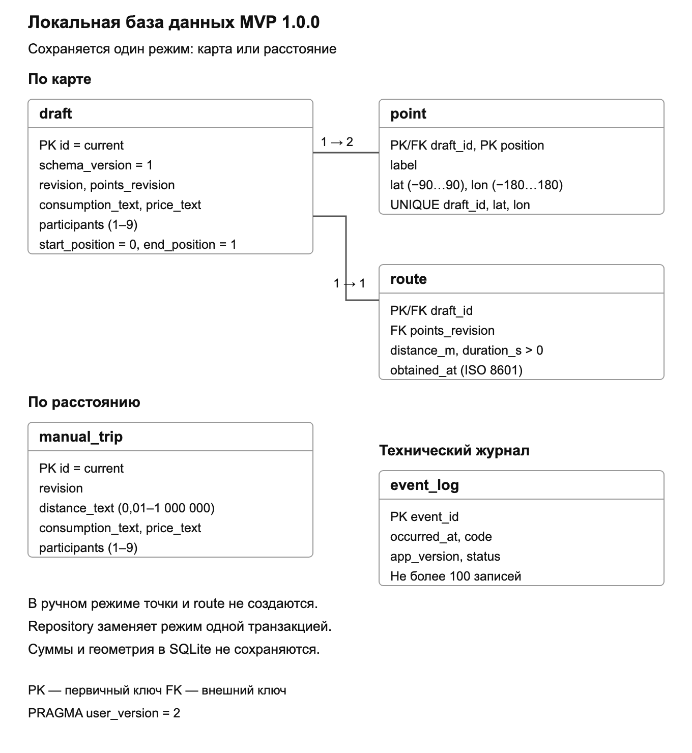
Рисунок 8 — ER диаграмма базы данных АвтоПуть Бюджет

21.5 Сравнение СУБД и выбор
Таблица 48 — Сравнение вариантов хранения
Критерий | SQLite | PostgreSQL | IndexedDB
Простота разработки | Python sqlite3, файл и SQL без отдельной службы | Сервер, подключение, роли и драйвер | Браузерный JS API, объектные хранилища
Развёртывание | В браузере через Pyodide; файл сохраняет bridge | Нужен сервер БД и прикладной API | Встроена в браузер; сервер не нужен
Возможности | SQL, JOIN, PK/FK, UNIQUE, NOT NULL, CHECK, транзакции | SQL, JOIN, ограничения, общая многопользовательская БД | Ключи, индексы, транзакции; нет SQL JOIN и SQL FK
Офлайн и PWA | Локальный расчёт и SQL после загрузки Pyodide | Без локальной копии нужна сеть | Локальное хранение без сети
Соответствие ПР6 | Подходят schema.sql, seed.sql и SQL-проверки | Подходит для SQL, но противоречит условию без сервера | Самостоятельно не исполняет требуемые SQL-скрипты
Выбрана SQLite: для одного локального черновика её достаточно, а SQL-скрипты можно выполнять и проверять через Python без сервера СУБД. PostgreSQL полезна для общей базы и нескольких пользователей, но таких требований в MVP нет [21–24]. IndexedDB остаётся механизмом долговременного сохранения файла SQLite, а не заменой реляционной модели.

21.6 Реализация структуры и тестовые данные
В database находятся schema.sql, seed.sql, queries.sql, init_db.py и verify_db.py. schema.sql создаёт пять таблиц и user_version=2. seed.sql задаёт контрольную поездку 600000 м/7200 с с расходом 8, ценой 60 и четырьмя участниками. Приложение seed.sql не загружает; рабочая база поставки пуста.
Дата маршрута — 13.10.2026 с часовым поясом +11:00. Точки A и B взяты из п. 20.7. Длина 600 км относится к тестовой заглушке, а не к измеренному пути между этими координатами. Ожидаемый расчёт по исходным данным: 48,00 л, 2880,00 руб., 720,00 руб. на человека.
Локальный запуск проверки из корня проекта:
python3 database/verify_db.py
verify_db.py выполняет 26 проверок на изолированных соединениях и создаёт отдельную autopath-test.sqlite. Файлы verification-results.txt и verification-results.json содержат фактический SQL-протокол. Проверка не изменяет autopath.sqlite и данные браузера.
Таблица 49 — Состав файлов ПР6
Файл | Назначение
schema.sql | Пять таблиц, ключи, ограничения, user_version=2
seed.sql / queries.sql | Контрольная поездка и SELECT/JOIN, программа их не загружает
init_db.py / autopath.sqlite | Создание и пустая база поставки
verify_db.py | 26 проверок SQL на отдельных соединениях
autopath-test.sqlite | Отдельная БД только с контрольными данными
verification-results.txt / .json | Фактический SQL-протокол
README.md | Создание, проверка и границы работы с файлами

21.7 Контрольные SQL запросы
После schema.sql и seed.sql запрос объединяет черновик, две точки и маршрут. Условия по позиции не дают перепутать начало и конец; равенство points_revision связывает маршрут с нужными точками.
SELECT d.id, a.label AS start_label, b.label AS end_label,
r.distance_m, d.consumption_text, d.price_text,
d.participants
FROM draft AS d
JOIN point AS a ON a.draft_id = d.id
AND a.position = d.start_position
JOIN point AS b ON b.draft_id = d.id
AND b.position = d.end_position
JOIN route AS r ON r.draft_id = d.id
AND r.points_revision = d.points_revision;
Фактическая строка: current; Точка A; Точка B; 600000; 8; 60; 4. Данные добавлены через INSERT из seed.sql и прочитаны через SELECT с JOIN.
Ниже приведены корректный и нарушающий запрос для трёх обязательных ограничений. Каждая пара запускается на отдельной копии TD-01. После негативной проверки выполняется откат; рабочие тестовые данные не меняются.
Таблица 50 — Положительные и отрицательные запросы
Правило | Корректный запрос | Нарушающий запрос | Фактическая реакция
UNIQUE | UPDATE point SET lat=60.1, lon=151.9 WHERE position=1; | UPDATE point SET lat=59.5, lon=150.8 WHERE position=1; | Первый выполнен. Второй: SQLITE_CONSTRAINT_UNIQUE
NOT NULL | UPDATE point SET label='Точка B2' WHERE position=1; | UPDATE point SET label=NULL WHERE position=1; | Первый выполнен. Второй: SQLITE_CONSTRAINT_NOTNULL
FOREIGN KEY | UPDATE point SET label='Точка B2' WHERE draft_id='current' AND position=1; | INSERT INTO point VALUES ('missing',0,'Точка X',1,2); | Первый выполнен. Второй: SQLITE_CONSTRAINT_FOREIGNKEY
Для отложенных связей недостаточно успеха INSERT: проверяется именно COMMIT. Пример: BEGIN; UPDATE draft SET consumption_text = '10'; DELETE FROM point WHERE position = 1; COMMIT. COMMIT отклонён по FK; после ROLLBACK расход снова 8 и обе точки на месте (DB-22).

21.8 Фактические результаты проверки
SQL-проверки выполнены на действующей схеме MVP 1.0.0: 26 из 26 пройдены. Негативный вариант успешен, когда БД отклоняет недопустимую операцию. Полные запросы и реакции записаны в database/verification-results.json.
Таблица 51 — Протокол проверок SQLite
ID | Проверка | Фактический результат
DB-01 | Создание схемы | Созданы draft, point, route, manual_trip, event_log; foreign_keys = 1; user_version = 2.
DB-02 | INSERT SELECT и JOIN | seed.sql добавил 1 черновик, 2 точки, 1 маршрут и 2 события. JOIN: current; Точка A → Точка B; 600000 м; 7200 с; C=8; F=60; N=4.
DB-03 | UNIQUE для координат точек | Разные точки приняты; совпадающие точки одного черновика запрещены.
DB-04 | NOT NULL для обязательного поля | Непустая подпись принята; NULL отклонён.
DB-05 | Внешний ключ точки | Существующий родитель принят; ссылка missing отклонена.
DB-06 | Единственный текущий черновик | Допускается только id=current; другой идентификатор запрещён.
DB-07 | Первичный ключ черновика | Обновление принято; второй current отклонён по PK.
DB-08 | Две обязательные точки на COMMIT | Полный черновик принят; отсутствие конца отклонено при COMMIT, затем выполнен ROLLBACK.
DB-09 | Обязательный маршрут на COMMIT | Маршрут с положительным временем принят; отсутствие маршрута отклонено при COMMIT.
DB-10 | Участники только целые 1–9 | 1 и 9 приняты; 0, 10 и 1,5 отклонены.
DB-11 | Расход 0,1–100 точно | Границы приняты; значения за пределами, включая 100.00000000000000001, отклонены без преобразования в REAL.
DB-12 | Цена 0,01–1000 точно | Границы приняты; три значения за пределами отклонены.
DB-13 | Диапазоны координат | Широта ±90 и долгота ±180 приняты; выход за границы отклонён.
DB-14 | Положительное конечное расстояние | 1 м принят; 0, −1 и бесконечность отклонены.
DB-15 | Положительная конечная длительность | 1 с принята; 0 и бесконечность отклонены.
DB-16 | Поддерживаемая версия DTO | Версия 1 принята; 99 отклонена. Для новой версии необходима миграция.
DB-17 | Маршрут связан с версией точек | Совпадающая версия принята; рассогласование route и draft отклонено.
DB-18 | Формат десятичного текста | Десятичный текст сохранён; запятая, буквы и экспонента в физическом формате отклонены. Интерфейс нормализует их до записи.
DB-19 | Распознаваемая дата маршрута | Дата ISO 8601 принята; нераспознаваемая строка отклонена. Полная проверка даты остаётся в адаптере.
DB-20 | Журнал последних 100 событий | После 100 добавлений — 100 строк. После 101-го — 100 строк, первое из добавленных событий удалено.
DB-21 | Разрешённые поля журнала | Разрешённый код и статус приняты; произвольные значения отклонены. Полей адреса, координат и текста запроса в таблице нет.
DB-22 | Откат неполного сохранения | COMMIT отклонён по FK; после ROLLBACK расход снова 8, обе точки на месте.
DB-23 | Каскадная и полная очистка | В draft, point, route и event_log по 0 строк. Зависимые точки и маршрут удалены каскадом.
DB-24 | Повторное открытие и целостность | После закрытия и повторного открытия файла TD-01 восстановлен. foreign_key_check: 0 нарушений; integrity_check: ok. Браузерный IndexedDB здесь не проверялся.
DB-25 | Ограничения ручного расстояния | Допустимое расстояние принято; ноль, отрицательное, превышение и текст отклонены.
DB-26 | Повторное открытие ручной поездки | 150 км, расход 8, цена 60 и 4 участника восстановлены; точки для ручного расчёта отсутствуют.
После закрытия и повторного открытия настоящего файла TD-01 восстановлен. PRAGMA foreign_key_check не вернул нарушений; PRAGMA integrity_check вернул ok. В БД после прогона сохранены исходные seed-данные: 1 черновик, 2 точки, 1 маршрут и 2 события.
SQL-протокол проверяет настоящую SQLite на локальном Python. Браузерная запись образа, отказ IndexedDB, восстановление и ручной режим дополнительно проверены тестами хранения, указанными в п. 23.6.

21.9 Матрица трассировки
Матрица связывает требования с реализацией, таблицами и проверками. DB обозначает выполненную проверку SQL; TC и AT — запланированные проверки приложения. Для функций, которым БД не нужна, это указано явно. Так отсутствие таблицы не скрывает требование.
Таблица 52 — Требования компоненты таблицы и тесты
Требование | Компонент | Таблицы или данные | Проверка
FR-01 Выбор точек | PlannerUI, TripController, GeoAdapter | point: подтверждённые точки; текст поиска в памяти | DB-03–05, 08, 13; TC-001, 002, 013; AT-01
FR-02 Построение маршрута | GeoAdapter, TripController | route и point; геометрия в памяти | DB-02, 09, 14, 15, 17, 19; TC-001, 014–016; AT-01, 06, 21
FR-04 Ввод расхода | PlannerUI, FuelCalculator | draft.consumption_text | DB-11, 18; TC-005, 007, 010; AT-05
FR-05 Ввод цены | PlannerUI, FuelCalculator | draft.price_text | DB-12, 18; TC-005, 008, 011; AT-05
FR-06 Участники | PlannerUI, FuelCalculator | draft.participants | DB-10; TC-006, 009, 012; AT-04, 05
FR-07–FR-09 Топливо сумма доля | FuelCalculator | draft/route или manual_trip; суммы не хранятся | DB-02,25,26; UI-01–06; TC-003,004,026
FR-10 Пересчёт | TripController, FuelCalculator | draft, route; обновлённые параметры | DB-11, 12, 17, 22; TC-005, 006, 016, 017; AT-03, 20
NFR-01 Валидация | FuelCalculator, GeoAdapter, DraftRepository | CHECK, NOT NULL и FK всех предметных таблиц | DB-03–19; TC-007–014, 018
NFR-02 Сохранность | DraftRepository, TripController | draft, point, route; образ sqliteFiles | DB-06–09, 16, 17, 22–24; TC-017–019; AT-13, 17, 19
Продолжение таблицы 52
Требование | Компонент | Таблицы или данные | Проверка
NFR-03 Ошибки API | GeoAdapter, TripController | Новый неверный маршрут не записывается | TC-014–016, 023; AT-06, 20, 21
NFR-04 Производительность | AppShell, PythonWorkerBridge, FuelCalculator | SQL и образ; замеры после готовности Pyodide | TC-024; AT-08; SQL-тесты скорость PWA не доказывают
NFR-05 Лимиты и сеансы | DraftRepository | Один draft; JSON до 102400 байт; отдельная БД профиля | DB-06, 07; TC-019, 024; AT-08, 19
NFR-06–NFR-08 Безопасность | GeoAdapter, EventLog, TripController | event_log; без аккаунтов и серверной БД | DB-20, 21, 23; TC-019, 020, 023, 025; AT-14, 18
NFR-09, 10, 14 Совместимость UI | PlannerUI, AppShell, Pyodide | Новых таблиц не требуется | TC-022, 024, 025; AT-07, 16
NFR-11 Форматы | GeoAdapter, DraftRepository | route, point; десятичный текст и ISO 8601 | DB-13–19; TC-001, 014, 017, 025
NFR-12, 13 Расширение документы | Контракты всех модулей | schema.sql и версия БД; документы проекта | DB-01, 16; TC-025; AT-16
NFR-15 PWA offline | AppShell, DraftRepository, FuelCalculator | Образ SQLite в IndexedDB; ресурсы в CacheStorage | TC-005, 017, 018, 021, 022; E2E-02, 04; AT-12, 22
FR-03, FR-11–FR-16 вне MVP | Будущие компоненты | Таблицы пока не создаются; отдельная миграция | Не объявляются реализованными в готовой программе

21.10 Вывод и проверка задания
Действующая локальная БД содержит пять таблиц, ключи, ограничения и журнал. Приложение сохраняет только корректный режим, а отдельные SQL-файлы воспроизводят INSERT, SELECT, JOIN и 26 проверок. Суммы пересчитываются из исходных данных, а образ SQLite атомарно сохраняется в IndexedDB.
Таблица 53 — Выполнение этапов ПР6
Этап задания | Где выполнен | Результат
1 Анализ данных | 21.1 | Определены данные только для MVP
2 Модель и нормализация | 21.2, 21.3; schema.sql | Атрибуты, PK/FK, связи, ограничения и 3НФ
3 ER-диаграмма | 21.4; рисунок 8 | Сущности, атрибуты, ключи и кардинальности
4 Выбор СУБД | 21.5 | Сравнены SQLite и PostgreSQL; роль IndexedDB выделена
5 SQL-структура и данные | 21.6; database/ | schema.sql и seed.sql готовы
6 Проверка | 21.7, 21.8; verification-results | 26/26 SQL-проверок; корректные и нарушающие запросы зафиксированы
7 Трассировка | 21.9 | Требование → компонент → таблица → TC/DB/AT

22 ПРОЕКТИРОВАНИЕ ИНТЕРФЕЙСА
Раздел описывает рабочий интерфейс MVP 1.0.0 по требованиям 6–10. В проект входит одна программа с тремя разделами, режимами карты и ручного расстояния. Иллюстрации показывают актуальные экраны и навигацию [26].

22.1 Основные пользовательские сценарии
UC-01 Новая поездка
Выбрать А, затем Б на карте и нажать построение — три нажатия при готовых параметрах. Поиск и координаты служат альтернативой выбора точек. Расход, цена и участники используются общими формулами. Для поездки без сети выбрать ручной режим и ввести километры.
UC-02 Изменение цены или расхода
Изменить цену или расход при доступном расстоянии. Пересчёт происходит сразу при вводе, без Enter. Геосервис не вызывается; новый итог доступен в краткой карточке и подробностях.
UC-03 Изменение числа участников
Цель — разделить расходы. Начальное состояние — стоимость рассчитана. Изменить число участников с 4 на 2. Общая сумма остаётся прежней, доля удваивается. Допускается целое число от 1 до 9 с учётом водителя.
UC-04 Изменение маршрута
Цель — рассчитать поездку для другой точки. Начальное состояние — путь построен. Изменить начало или конец и построить маршрут заново. Прежний итог неактуален до ответа. Ожидаются новая линия, расстояние, время и соответствующие расходы; поздний ответ старого запроса не применяется.
UC-05 Исправление ошибки
Цель — исправить значение без повторного заполнения. При готовом расстоянии ввести цену 0, прочитать подсказку и указать допустимую цену. Ошибочное поле отмечается, остальные данные остаются. После исправления расчёт обновляется без нового запроса пути.

22.2 Навигация и состояния
Навигация содержит «Поездка», «Расчёт» и «Справка». Поездка объединяет выбор режима, форму, карту и итог. В ручном режиме карта скрыта, новые километры дают результат без сети. Очистка требует подтверждения, возврат между разделами сохраняет рабочий ввод.
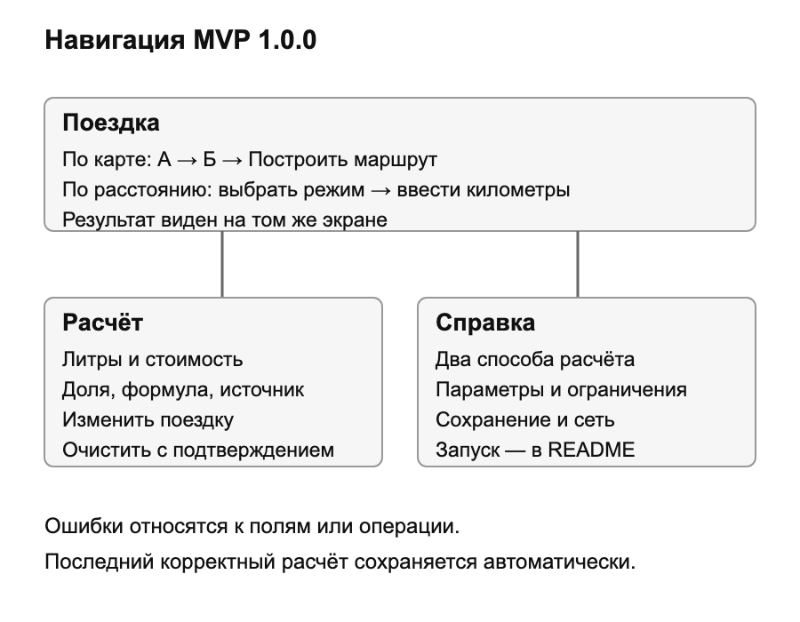
Рисунок 9 — Навигация и состояния планировщика
Таблица 54 — Состояния интерфейса
Состояние | Что видит пользователь
Пусто | Режимы и поля; вместо отсутствующего итога — тире
Загрузка | Ход загрузки Python или пути
Готово | Расстояние, литры и суммы; время только по маршруту
Точки изменены | Старый итог скрыт, требуется новый путь
Ошибка | Причина у поля или операции, данные для исправления сохранены
Сохранение | Краткий статус записи; после успеха скрыт, при ошибке — повторная попытка

22.3 Экраны готовой MVP
На компьютере форма и карта расположены рядом; на телефоне блоки стоят последовательно. Основные корректные состояния проверены без прокрутки на размерах окна из протокола. На очень низком экране, при ошибках или увеличении текста прокрутка сохраняет доступ к содержимому.
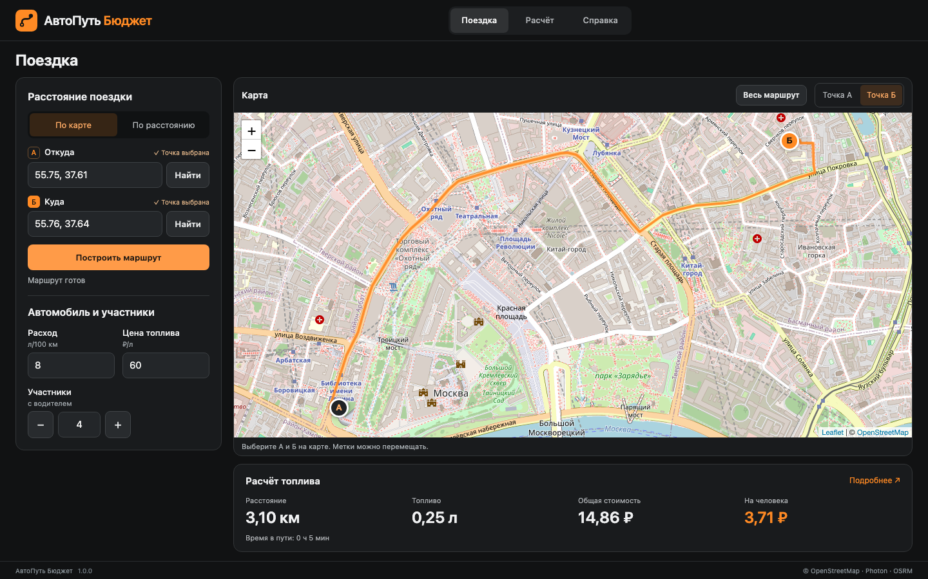
Рисунок 10 — Поездка по карте на компьютере
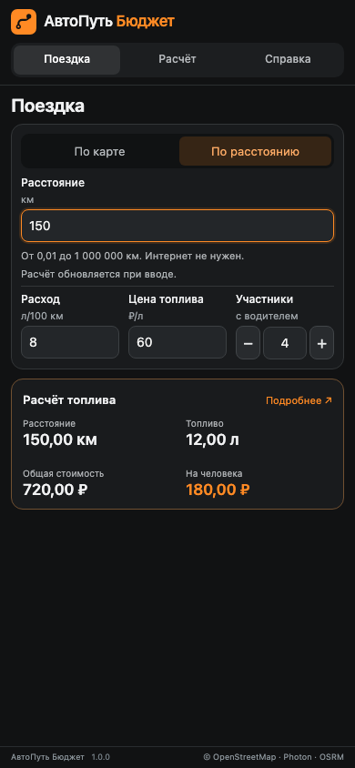
Рисунок 11 — Ручной расчёт на телефоне
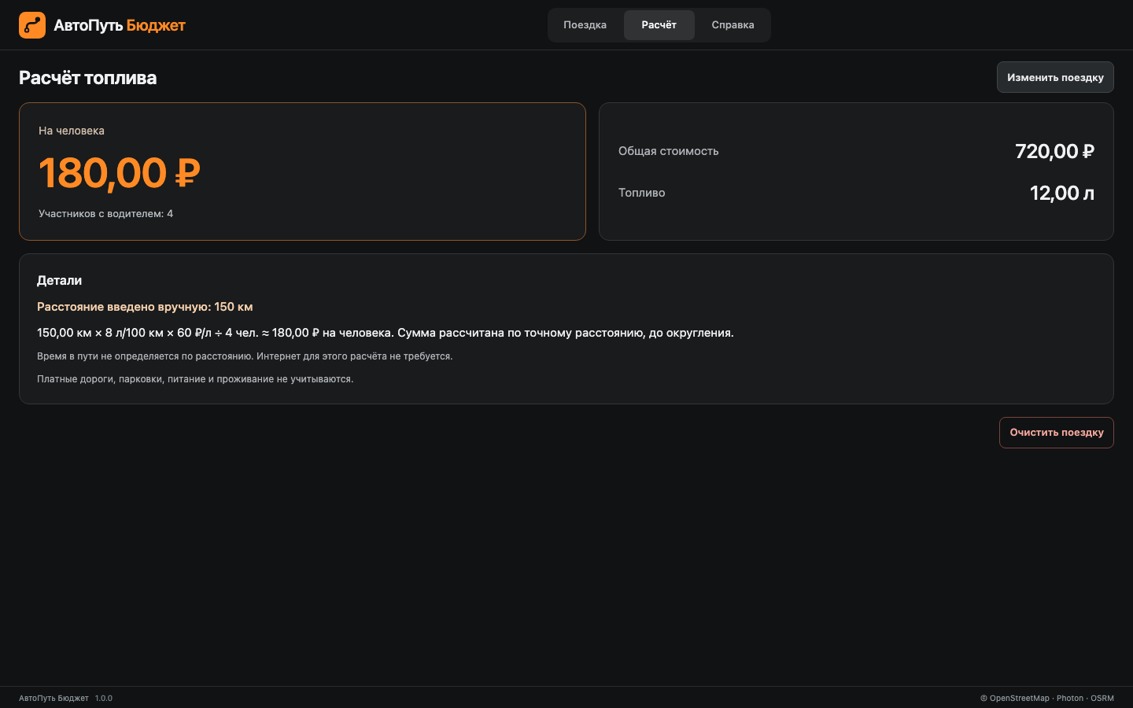
Рисунок 12 — Подробный расчёт топлива

22.4 Единые правила оформления
Фон #111213, панели #191B1D, акцент #FF8A24; используется системный шрифт 15 px. Заголовок 24 px на ПК и 20 px на телефоне; форма на ПК шириной 320 px. Высота основных кнопок 40 px, на телефоне 36 px. Карта занимает доступную высоту. В шапке — знак маршрута с двумя точками; тот же логотип используется в значках вкладки и установки.
Таблица 55 — Правила элементов интерфейса
Элемент | Правило
Поля | Постоянная подпись, единица измерения и допустимый формат; ошибка связана с конкретным полем.
Кнопки | Основное действие заметно; недоступное состояние объясняется готовностью данных или среды Python.
Результат | Карточка «Расчёт топлива»: литры, общая стоимость и доля отдельно.
Сообщения | Загрузка и ошибка подписаны текстом; успешная запись не занимает постоянное место.
Доступность | Управление клавиатурой, видимый фокус, подписи полей, текстовые сообщения и адаптивная компоновка.
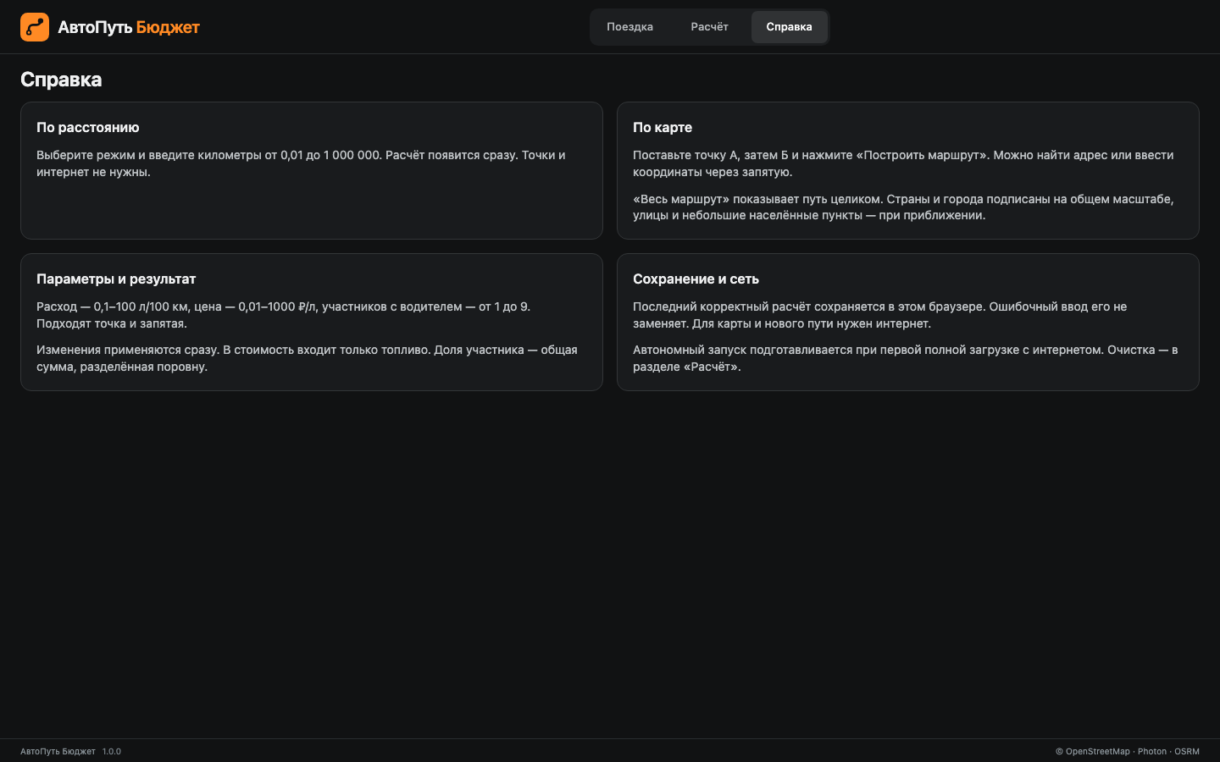
Рисунок 13 — Справка готовой MVP

22.5 Реализация экранов
«Поездка» содержит два способа задания расстояния и краткий итог. «Расчёт» показывает сумму, литры, долю, формулу и источник расстояния. «Справка» содержит четыре краткие карточки использования; запуск на устройствах описан в README. Постоянные подписи готовности кэша и успешного сохранения отсутствуют.
Таблица 56 — Действия на рабочих экранах
Экран | Действие | Результат
Поездка | Выбрать режим и ввести километры | Новый ручной расчёт без интернета
Поездка | Выбрать А, Б и построить | Линия, расстояние и время OSRM
Поездка | Изменить параметры | Пересчёт сразу без нового пути
Карта | Приблизить или нажать «Весь маршрут» | Названия по масштабу или полный путь
Расчёт | Открыть подробности | Формула и исходные данные
Расчёт | Очистить с подтверждением | Поездка и журнал удалены
Справка | Прочитать четыре карточки | Использование; запуск на устройствах — в README

22.6 Проверка интерфейса
Сценарии проверены текущими браузерными тестами. Для ручного режима UI-01–06 проверяют ввод, пересчёт, ошибки, восстановление и полный запуск без сети; UI-07–14 — карту, параметры, состояния и интерфейс. Полный протокол находится в tests/results.
UC-01 — Пройден
Действия: выбрать А и Б на карте и построить путь по UI-07.
Ожидалось: По тестовому расстоянию 600 км получены 48 л,2880 руб.,720 руб./чел.
Фактически: Тестовый API 600000 м: 48,00 л; 2880,00 руб.; 720,00 руб./чел.; запись подтверждена.
Проблемы: Не обнаружены. Исправления: Не требуются
UC-02 — Пройден
Действия: ввести 123,45 км, расход 8,5, цену 60 и трёх участников; затем цену 65 по UI-02.
Ожидалось: при цене 60 — 209,87 руб./чел.; при 65 — 227,35 руб./чел. без нового запроса пути.
Фактически: получены 209,87 и 227,35 руб./чел.; пересчёт выполнен при вводе.
Проблемы: Не обнаружены. Исправления: Не требуются
UC-03 — Пройден
Действия: проверить пределы 1 и 9 и кнопки изменения участников по UI-10.
Ожидалось: уменьшение от 1 и увеличение от 9 не выходят за диапазон.
Фактически: диапазон 1–9 соблюдён, дробные и недопустимые значения проверены модульными тестами.
Проблемы: Не обнаружены. Исправления: Не требуются
UC-04 — Пройден
Действия: изменить конец пути, подтвердить координаты и построить по UI-08.
Ожидалось: до нового ответа прежний итог скрыт; после тестового ответа 600 км восстановлены актуальные расходы.
Фактически: старый итог скрыт сразу; после построения показаны 720,00 руб./чел. при 8/60/4.
Проблемы: Не обнаружены. Исправления: Не требуются
UC-05 — Пройден
Действия: в ручном режиме ввести 0 км, затем исправить на 150 по UI-03.
Ожидалось: ошибочное поле отмечено, итог скрыт; после исправления 180,00 руб./чел. при 8/60/4.
Фактически: ошибка показана; корректное расстояние возвращает 180,00 руб./чел.
Проблемы: Не обнаружены. Исправления: Не требуются

22.7 Трассировка интерфейса
Таблица 57 — Требования экраны сценарии и тесты
Требование | Экран | UC | Проверки
FR-01,02 | Карта и точки | 01,04 | UI-07–08; GH-01–02; LIVE-01
FR-04–06 | Параметры | 02,03,05 | UI-02,03,10; Python tests
FR-07–10 | Два режима и итог | 01–06 | UI-01–10; TC-026
NFR-02 | Сохранение и восстановление | 07 | UI-04,05,13; INF-01–09
NFR-14 | Три раздела, размеры | 01–07 | UI-11,12; LR-04,06
NFR-15 | Ручной режим и PWA | 06,07 | UI-05,06; GH-03; INF-06
Матрица связывает требования и проверки, но не объявляет выполненными все варианты приёмочного плана. Текущие результаты приведены в п. 23.6. Ручное расстояние дополнительно описано UC-06 и TC-026.
Материалы находятся в docs/ui-ux и docs/mvp/screenshots: навигация, сценарии, описание, матрица требований и актуальные экраны.

23 РАЗРАБОТКА И ПРОВЕРКА MVP
Реализована готовая MVP 1.0.0 «АвтоПуть Бюджет» с Python в браузере. Основные сценарии: получить маршрут по двум точкам или ввести километры вручную, рассчитать топливо и сохранить последний корректный расчёт. Прикладной сервер и регистрация не требуются [27].

23.1 Состав версии
Таблица 58 — Функции и критерии готовности MVP
Функция | Приоритет | Критерий готовности
Выбор двух точек | Обязательная | Принимаются разные допустимые координаты; доступны карта и ручной поиск.
Путь и расстояние | Обязательная | OSRM возвращает автомобильный путь и время; ответ проверен.
Расчёт | Обязательная | Метры OSRM или ручные километры используют общие точные формулы.
Пересчёт | Обязательная | Изменение C, F, N не запрашивает путь и работает с текущим расстоянием.
Один черновик | Обязательная | SQLite записывается в IndexedDB и читается при повторном открытии.
Ошибки и очистка | Обязательная | Ошибка объяснена; корректный черновик защищён; очистка подтверждается.
PWA и автономность | Обязательная | Полный локальный кэш и новая ручная поездка без сети в Chromium.
Остановки, история нескольких поездок, профили автомобилей, сравнение маршрутов и дополнительные статьи бюджета не входят в текущую версию. Критерий в таблице задаёт проверяемое поведение; факт выполнения подтверждается протоколом, а не наличием исходников.

23.2 Среда разработки и структура проекта
Таблица 59 — Технологии реализации
Средство | Применение
Python 3.14 и Pyodide 314.0.7 | Проверка данных, расчёт, контроллер, SQLite и обработка команд в браузере.
HTML5 и CSS | Форма, результат, адаптивное размещение и состояния элементов.
JavaScript и Web Worker | Связь интерфейса с Python, карта, HTTP-запросы, IndexedDB и Service Worker.
Leaflet 1.9.4 и OpenStreetMap | Карта, метки и линия пути; указание авторства данных.
OSRM и Photon | Маршрутизация и ручной поиск адресов; адреса сервисов вынесены в настройки.
SQLite и IndexedDB | Реляционная модель черновика и долговременная запись образа БД на устройстве.
Git | Репозиторий готового проекта; .github/workflows для Python, SQL и ручной публикации app.
Pyodide и Leaflet включены в поставку локально. Статический HTTP-сервер нужен только для выдачи файлов при разработке. При публикации используется HTTPS; расчёт и база остаются на устройстве. Комментарии в исходном коде программы не используются.
Номер программы, настроек, кэша и протоколов — 1.0.0. Папка «ГОТОВЫЙ ПРОЕКТ» является корнем репозитория: README, launch.py, app, database, docs, tests и .github. История промежуточных выпусков в поставку не входит.
Окружение проверки: macOS, Chromium 151.0.7922.34, Playwright, локальный Python и unittest. В браузере работают Pyodide 314.0.7, Python 3.14.2 и SQLite. Адаптивность проверена на семи размерах окна от 360 × 800 до 1440 × 900; физические телефоны требуют отдельного испытания.

23.3 Реализация модулей
Таблица 60 — Обязанности модулей
Модуль | Реализация | Операции
PlannerUI | app/index.html, style.css и main.mjs | Форма, карта, представления поездки, расчёта и справки.
TripController | python/controller.py, класс TripController | Команды, актуальность пути, порядок загрузки и сохранения.
FuelCalculator | python/calculator.py | validate, calculate, calculate_manual и calculate_distance: общие точные формулы.
GeoAdapter | python/geo.py и HTTP-адаптер | Проверка координат, Photon/OSRM и нормализация ответа.
DraftRepository | python/repository.py, класс Repository | Проверка и запись SQLite; связь с IndexedDBBridge.
EventLog | В составе Repository | Запись ROUTE_READY и DRAFT_SAVED; не более 100 событий.
AppShell | manifest.webmanifest и sw.js | Установка в поддерживающем браузере и кэш собственных ресурсов.
Расчёт использует D в километрах, C в л/100 км, F в руб./л и целое N от 1 до 9. Объём L = D × C / 100; стоимость S = L × F; доля P = S / N. Расход допускается от 0,1 до 100, цена — от 0,01 до 1000. Точка и запятая принимаются как десятичный разделитель. Округление выполняется для вывода до двух знаков; промежуточные значения преждевременно не округляются.
Калькулятор использует метры OSRM или ручные километры. Для ручного режима calculate_manual передаёт точное расстояние в общую calculate_distance; маршрут использует ту же функцию. Экранные подписи округлены, поэтому поясняющая формула отмечает приблизительность повторного расчёта по ним.
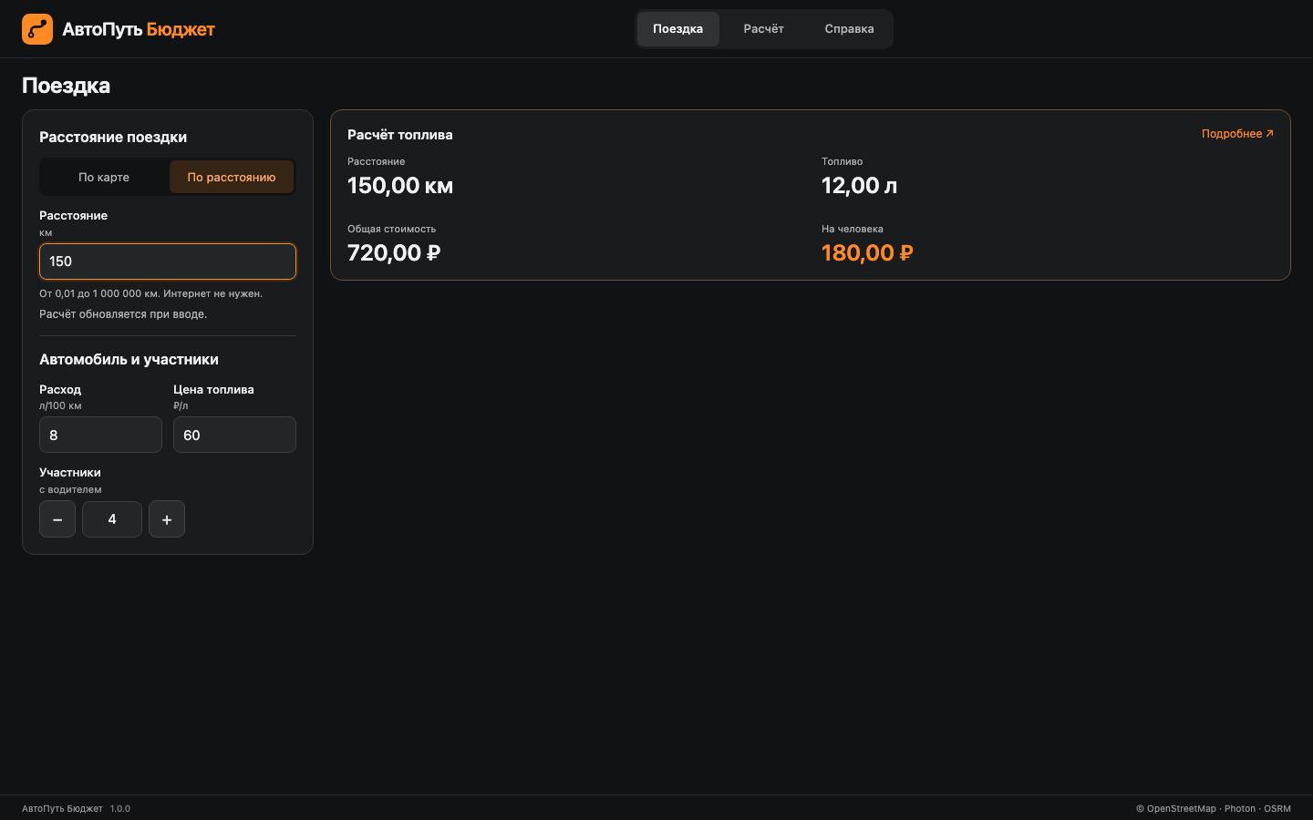
Рисунок 14 — Ручной расчёт в MVP 1.0.0
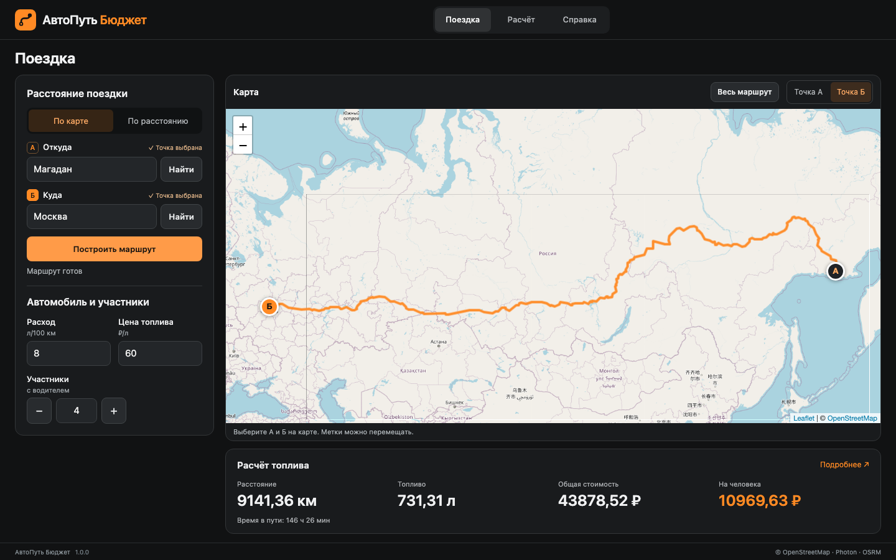
Рисунок 15 — Длинный автомобильный маршрут в MVP 1.0.0
Архитектурные компоненты обозначают обязанности. EventLog находится внутри Repository; реально формируются ROUTE_READY и DRAFT_SAVED, журнал ограничен 100 строками. Остальные разрешённые коды физической схемы не выдаются за реализованное журналирование.

23.4 Подключение SQLite и IndexedDB
Используется схема раздела 21: пять таблиц и два взаимоисключающих сохранённых режима. SQLite работает в Python браузера, IndexedDB хранит готовый образ. Статус saved означает завершение браузерной транзакции. После успеха текст статуса скрыт; при отказе доступна повторная запись.
Таблица 61 — Операции работы с данными
Операция | Порядок и результат
Чтение | Прочитать образ, проверить SQLite и восстановить режим карты или ручное расстояние с параметрами.
Добавление | Сохранить допустимую поездку по карте либо manual_trip. Другая модель очищается в той же транзакции.
Изменение | Параметры и километры увеличивают revision; изменение точки обновляет points_revision и требует нового пути.
Целостность | Включены внешние ключи и ограничения схемы. Совпадающие точки и неверные диапазоны отклоняются.
Отказ записи | Успех не показывается; введённые данные остаются в интерфейсе, предыдущая сохранённая версия не подменяется.
Удаление | После подтверждения удаляются черновик и журнал; отложенные операции не возвращают удалённую запись.
Постоянно сохраняется один текущий черновик; отдельная история не создаётся. Геометрия линии пути не добавляется в прежнюю схему. При восстановлении без сети доступны точки и числовой расчёт; для получения новой линии нужен запрос маршрута. Это ограничение указано пользователю.

23.5 Обработка ошибочных ситуаций
Таблица 62 — Ошибки и поведение программы
Ситуация | Поведение
Пустое поле или неверный формат | Отмечается конкретное поле; выводится допустимый формат. Остальные значения остаются.
Число вне диапазона | Расчёт не применяется и не заменяет корректный черновик.
Одинаковые точки | Маршрут не отправляется; нужно изменить начало или конец.
Запись отсутствует | Открывается пустой планировщик без ошибки чтения несуществующей поездки.
Нет пути или сеть недоступна | Показана причина; можно повторить запрос; предыдущий итог не выдаётся за актуальный.
Неверный или поздний ответ | Данные отклоняются либо игнорируются по версии запроса.
Повреждённый образ или ошибка сохранения | Работа формы продолжается, успех записи не подтверждается; данные можно очистить с подтверждением.

23.6 Фактические результаты проверки
Выполнены 58 модульных проверок Python, 26 SQL-проверок и браузерные группы UI, LR, GH и INF. Сетевые ответы подменяются только в отмеченных тестах; LIVE-01 обращается к настоящим Photon и OSRM. Подписи карты проверяются по живой подложке на разных масштабах. Источники результатов указаны в таблице 63.
Используются четыре уровня: модульное/компонентное, интеграционное, системное и приёмочное. Техники — чёрный ящик, белый ящик и на основе опыта. Проверка Python на компьютере не заменяет браузерный проход, а один проход в настольном браузере не подтверждает целевые iOS/Android.
Таблица 63 — Протокол проверки реализованной версии
Группа | Фактический результат | Статус
Python | 58/58 модульных проверок; калькулятор, контроллер, геосервисы, Repository | Пройден
SQLite | 26/26 SQL-проверок; database/verification-results.json | Пройден
UI и живые сервисы | 15/15; tests/results/chromium-results.json | Пройден
Длинный путь | 6/6; вся геометрия, обе точки и семь размеров; long-route-results.json | Пройден
Хранение | 9/9; транзакция, повреждение, очистка, ручной режим и совместимость; infrastructure-results.json | Пройден
Сеть и путь сайта | 3/3; реальный отказ fetch и /autopath-budget/; github-ready-results.json | Пройден
Карта | Живая подложка на масштабах стран, города и улиц; map-results.json | Проверено
GitHub | Структура и YAML проверены локально; workflow на GitHub не запускался | Локальная проверка
Подробные шаги приёмочного плана находятся в приложениях А–В. Текущие автоматические результаты и их ограничения — в docs/mvp/test-results.md и tests/results. Функциональный проход не заменяет серии производительности и испытания физических устройств.

23.7 Запуск на разных устройствах
Windows 10/11 x64. Открыть AutoPath-Budget-1.0.0-win-x64.exe из папки «УСТАНОВОЧНЫЕ ФАЙЛЫ/Windows», выбрать папку и завершить установку. Программа запускается ярлыком; Python и локальный сервер уже не нужны. Файл не имеет сертификата издателя.
macOS 13 и новее. Открыть AutoPath-Budget-1.0.0-mac-universal.dmg и перенести программу в Applications. Образ содержит варианты для Intel и Apple Silicon. Подпись локальная, без нотариализации Apple; разрешение первого запуска находится в настройках конфиденциальности и безопасности.
Android 12 и новее. Открыть AutoPath-Budget-1.0.0-android.apk на телефоне и разрешить установку для приложения, из которого открыт файл. Нужен актуальный Android System WebView. APK подписан ключом выпуска; Python и ресурсы расчёта входят в приложение.
iPhone и iPad. Открыть опубликованный HTTPS-адрес в Safari и дождаться готовности. Выбрать «Поделиться» → «На экран Домой» → «Добавить». Если есть настройка открытия как веб-приложения, включить её. После запуска со значка создать и сохранить расчёт в этом приложении.
Для GitHub загружается весь проект с README и скрытой .github в корне. В Settings → Pages выбирается GitHub Actions; Publish GitHub Pages запускается вручную и после Python- и SQL-проверок публикует только app. Пошаговые инструкции находятся в README [30]. Публичный сайт при подготовке проекта не создавался.
Настольные установщики используют Electron, Android — Capacitor и системный WebView. Исходники оболочек, команды сборки и сведения о подписи находятся в README папки «УСТАНОВОЧНЫЕ ФАЙЛЫ». Эти пакеты содержат ту же программу MVP 1.0.0.
Браузерный запуск сохранён: на компьютере требуется Python 3.11 или новее и launch.py. При занятом порте выбирается свободный. Адрес 127.0.0.1 доступен только на этом компьютере. Браузер и установленные приложения используют отдельные хранилища; автоматического переноса данных нет.
Ручной расчёт установленных приложений доступен без сети с первого запуска. Карта, поиск и новый путь требуют интернета. В браузере для автономного открытия сначала загружаются Python и локальные ресурсы. Протокол проверки установщиков и границы испытаний приведены в «УСТАНОВОЧНЫЕ ФАЙЛЫ/ПРОВЕРКА.md».

23.8 Организация реализации
Photon получает текст ручного поиска, OSRM — две точки маршрута, OpenStreetMap — запросы участков подложки. Адреса сервисов и тайм-аут вынесены в config.json. Цена, расход и участники остаются на устройстве [28].
Событие input запускает пересчёт числовых полей. Enter в поиске адреса подтверждает команду поиска, но не требуется для цены или расстояния. Редактирование адреса снимает подтверждение точки и актуальность пути.
Чёрно-оранжевый интерфейс содержит один рабочий набор экранов. Демонстрационный режим, лозунги и постоянные уведомления об успехе отсутствуют. Справа внизу находятся ссылки OpenStreetMap, Photon и OSRM. Атрибуция Leaflet на карте оставлена текстом без флага.
Подписи стран и городов отображаются на общем масштабе, улиц и небольших населённых пунктов — при приближении. Подложка используется без приглушения контраста, начальный масштаб приближен к городу. При новом пути вид подгоняется по всей линии и обеим точкам; «Весь маршрут» возвращает полный вид одним нажатием.

23.9 Ограничения и дальнейшая проверка
Таблица 64 — Известные ограничения
Область | Граница проверки
Целевые устройства | Chromium проверен на macOS. Физические Android/iOS, Safari и запуск на Windows требуют отдельного стенда.
Публикация | Структура и workflow подготовлены; опубликованный HTTPS-адрес не создавался.
Внешние сервисы | Новый адрес, автомобильный путь и подложка требуют сети и доступны в пределах данных поставщика.
Сохранение | Хранится один корректный расчёт; очистка браузера его удаляет. Другой адрес или профиль имеет отдельную БД.
Геометрия | Линия пути не хранится; после открытия строится заново. Ручной расчёт не определяет время.
Журнал | Записываются ROUTE_READY и DRAFT_SAVED; максимум 100 строк.
Вкладки | Одновременное редактирование в нескольких вкладках не поддерживается.
Производительность | Серии 100 замеров и 10 независимых профилей не выполнялись; это отдельная часть приёмочного плана.
Совместимость WebKit | Полный автономный повторный запуск требует отдельной проверки на настоящих Safari и iOS; стенд WebKit имеет известное ограничение offline reload.
Объём MVP | Остановки, история поездок, профили машин, синхронизация и дополнительные расходы отсутствуют.
Готовый комплект содержит программу MVP 1.0.0, пустую рабочую БД, отдельные контрольные SQL-данные, актуальную пояснительную записку, README и результаты проверок. Файлы редакторов, кэши Python, промежуточные выпуски и локальная история Git в архив не включаются.

ИСТОЧНИКИ
[1] Leaflet 1.9.4. API Reference. https://leafletjs.com/reference.html
[2] Nominatim. Search API. https://nominatim.org/release-docs/latest/api/Search/
[3] OSRM. HTTP API, протокол v1. https://project-osrm.org/docs/v5.24.0/api/
[4] OpenStreetMap Foundation. Tile Usage Policy. https://operations.osmfoundation.org/policies/tiles/
[5] OpenStreetMap Foundation. Nominatim Usage Policy. https://operations.osmfoundation.org/policies/nominatim/
[6] ГОСТ 19.701-90. Схемы алгоритмов, программ, данных и систем. Условные обозначения и правила выполнения. https://www.swrit.ru/doc/espd/19.701-90.pdf
[7] OMG. Unified Modeling Language 2.5.1. https://www.omg.org/spec/UML/2.5.1
[8] ГОСТ 19.201-78. Техническое задание. Требования к содержанию и оформлению. https://www.swrit.ru/doc/espd/19.201-78.pdf
[9] ГОСТ 19.106-78. Общие требования к программным документам, выполненным печатным способом. https://www.swrit.ru/doc/espd/19.106-78.pdf; ГОСТ 19.104-78. Основные надписи. https://www.swrit.ru/doc/espd/19.104-78.pdf
[10] ГОСТ 34.201-2020. Виды, комплектность и обозначение документов при создании автоматизированных систем. https://www.swrit.ru/doc/gost34/34.201-2020.pdf
[11] ViaMichelin. Route planner. https://www.viamichelin.com/routes; Help Centre. https://helpcenter.viamichelin.com/en
[12] Roadtrippers. Membership. https://roadtrippers.com/membership/
[13] Roadtrippers Support. FAQs, Trip Planning, How do you estimate fuel costs. https://support.roadtrippers.com/hc/en-us/categories/360004363351-FAQs
[14] TollGuru. User Guide. https://tollguru.com/user-guide
[15] TollGuru. Product information and pricing. https://tollguru.com/; https://cdn.tollguru.com/TollGuru_Assets/TollGuru_media_kit.pdf
[16] Google. Как проложить и посмотреть маршрут на Google Картах. https://support.google.com/maps/answer/144339?hl=ru
[17] Учебные материалы преподавателя: «Практическая работа № 1», «Практическая работа № 2», «Практическая работа № 3», «Практическая работа № 4», «Кейсы». Дополнительные материалы: «Целевая аудитория», «Customer Journey Map». Дата обращения к электронным источникам: 06.10.2026.
[18] Учебное задание преподавателя «Практическая работа № 6. Разработка тестовой документации программного продукта». PDF, 11 с. Получено 13.10.2026.
[19] Pyodide. Using Pyodide in a web worker; Downloading and deploying Pyodide. https://pyodide.org/en/stable/usage/webworker.html; https://pyodide.org/en/stable/usage/downloading-and-deploying.html. Дата обращения: 14.10.2026.
[20] Pyodide. Pyodide 314.0 Release; Python compatibility. https://blog.pyodide.org/posts/314-release/; https://pyodide.org/en/stable/usage/wasm-constraints.html. Дата обращения: 14.10.2026.
[21] Python Software Foundation. sqlite3; decimal; fractions. https://docs.python.org/3/library/sqlite3.html; https://docs.python.org/3/library/decimal.html; https://docs.python.org/3/library/fractions.html. Дата обращения: 14.10.2026.
[22] SQLite. Foreign Key Support; Datatypes In SQLite. https://www.sqlite.org/foreignkeys.html; https://www.sqlite.org/datatype3.html. Дата обращения: 14.10.2026.
[23] MDN Web Docs. Using IndexedDB. https://developer.mozilla.org/en-US/docs/Web/API/IndexedDB_API/Using_IndexedDB. Дата обращения: 14.10.2026.
[24] PostgreSQL Global Development Group. PostgreSQL Documentation. https://www.postgresql.org/docs/current/intro-whatis.html. Дата обращения: 14.10.2026.
[25] Учебное задание преподавателя «Практическая работа № 6. Проектирование базы данных программного продукта», ВПКС. PDF, 2 с. Получено 14.10.2026.
[26] Учебное задание преподавателя «Практическая работа № 7 Проектирование UI/UX и создание интерактивного прототипа MVP». PDF, 3 с. Получено 27.10.2026.
[27] Учебное задание преподавателя «Практическая работа № 8 Разработка минимально работоспособной версии приложения MVP». PDF, 4 с. Получено 27.10.2026.
[28] Komoot. Photon. README и условия публичного демонстрационного сервиса. https://github.com/komoot/photon. Дата обращения: 27.10.2026.
[29] MDN. Navigator onLine property. https://developer.mozilla.org/en-US/docs/Web/API/Navigator/onLine. Дата обращения: 10.11.2026.
[30] GitHub Docs. Using custom workflows with GitHub Pages. https://docs.github.com/en/pages/getting-started-with-github-pages/using-custom-workflows-with-github-pages. Дата обращения: 10.11.2026.

ПРИЛОЖЕНИЕ А ТЕСТОВЫЕ КЕЙСЫ
C — расход в л/100 км; F — цена в руб./л; N — число участников с водителем. Наборы TD, точки P, ответы G/R/M и записи S приведены в п. 20.7. Тестовый API возвращает заданные ответы вместо обращения к рабочему сервису. Каждый вариант выполняется независимо; результат записывается отдельно. Белый ящик выполняется после появления кода: проверенные ветви отмечаются в протоколе.

TC-001 Маршрут по подтверждённым адресам
Поле | Значение
Требования | FR-01, FR-02, FR-07–FR-09; NFR-07, NFR-11
Приоритет и тип | Высокий; позитивный
Уровень | Системное
Техники | Чёрный ящик
Предусловия | Чистый профиль; сборка по HTTPS; тестовый API G-OK и R-600; сведения о передаче данных находятся в README.
Тестовые данные | TD-01; запросы «Точка A», «Точка B»; ответы G-OK из п. 20.7.

№ | Действие | Ожидаемый результат шага
1 | Открыть приложение и README. Проверить сведения о передаваемых данных. | Форма открыта; README указывает Photon, OSRM и OpenStreetMap как получателей запросов.
2 | Ввести каждый запрос, нажать поиск и выбрать соответствующий результат; заполнить C = 8, F = 60, N = 4. | Начало и конец подтверждены; расход 8 л/100 км, цена 60 руб./л, участников 4.
3 | Нажать построение маршрута; дождаться ответа и завершения сохранения. | На карте есть линия; 600 км, 2 ч; 48,00 л, 2 880,00 руб., 720,00 руб./чел.; запись завершена.

Поле | Запись после выполнения
Фактический результат | ____________________________________________
Статус | Не выполнен
Дефект при наличии | ____________________________________________

TC-002 Выбор и перемещение точек на карте
Поле | Значение
Требования | FR-01, FR-02, FR-10
Приоритет и тип | Высокий; позитивный
Уровень | Системное
Техники | Чёрный ящик
Предусловия | Карта доступна; счётчик вызовов геокодера равен нулю; маршрутизация отвечает R-600, затем R-300.
Тестовые данные | P0, P1, P2; C = 8, F = 60, N = 4.

№ | Действие | Ожидаемый результат шага
1 | Задать начало P0 и конец P1 на карте; построить маршрут. | Начало P0, конец P1; маршрут 600 км. Обращений к поиску адресов нет.
2 | Переместить конечную метку в P2; проверить неактуальность старого итога; построить новый маршрут. | Старый итог помечен неактуальным; новый маршрут 300 км, 24,00 л, 1 440,00 руб., 360,00 руб./чел.

Поле | Запись после выполнения
Фактический результат | ____________________________________________
Статус | Не выполнен
Дефект при наличии | ____________________________________________

TC-003 Контрольные формулы и единицы
Поле | Значение
Требования | FR-04–FR-09; NFR-12
Приоритет и тип | Высокий; позитивный
Уровень | Модульное / компонентное
Техники | Чёрный ящик; белый ящик — проверка соответствующих ветвей кода
Предусловия | Доступен FuelCalculator без карты, сети и хранилища; validate возвращает пустой список для корректных параметров.
Тестовые данные | TD-01: distanceM = 600000; consumption = 8; price = 60; participants = 4.

№ | Действие | Ожидаемый результат шага
1 | Передать параметры в validate; затем вызвать calculate(distanceM, params). | validate не возвращает ошибок; calculate возвращает числовой результат.
2 | Сравнить результат с независимым вычислением: 600000 / 1000 / 100 × 8; затем × 60 и / 4. | Объём 48 л, стоимость 2880 руб., доля 720 руб.; нет запросов к сети и записи в хранилище.

Поле | Запись после выполнения
Фактический результат | ____________________________________________
Статус | Не выполнен
Дефект при наличии | ____________________________________________

TC-004 Десятичный ввод и округление half-up
Поле | Значение
Требования | FR-04, FR-05, FR-07–FR-09; NFR-01
Приоритет и тип | Высокий; позитивный
Уровень | Модульное / компонентное; системное
Техники | Чёрный ящик
Предусловия | Подставлен маршрут TD-02; доступен интерфейс и модуль расчёта.
Тестовые данные | TD-02: 123450 м; C = «8,5», затем «8.5»; F = 60; N = 3. TD-03: 1000 м; C = 1; F = 0,5; N = 1.

№ | Действие | Ожидаемый результат шага
1 | Выполнить расчёт TD-02 отдельно для запятой и точки. | Для «8,5» и «8.5» результат одинаков: 10,49 л, 629,60 руб., 209,87 руб./чел.
2 | Вызвать расчёт TD-03; сравнить точные значения до вывода и отображение. | До вывода: 0,01 л; стоимость и доля 0,005 руб. На экране обе суммы 0,01 руб. Промежуточного округления нет.

Внутренние значения проверяются до форматирования; два знака используются только при выводе.
Поле | Запись после выполнения
Фактический результат | ____________________________________________
Статус | Не выполнен
Дефект при наличии | ____________________________________________

TC-005 Пересчёт цены и расхода без сети
Поле | Значение
Требования | FR-04, FR-05, FR-07–FR-10; NFR-15
Приоритет и тип | Высокий; позитивный
Уровень | Интеграционное; системное
Техники | Чёрный ящик
Предусловия | Восстановлен TD-01; оболочка загружена; сеть выключена; счётчик route() обнулён.
Тестовые данные | Вариант а: F = 65. Вариант б: C = 10, F = 60. Перед каждым вариантом восстановить TD-01.

№ | Действие | Ожидаемый результат шага
1 | По очереди изменить цену на 65, затем в отдельном запуске расход на 10 при цене 60. Передать значения через updateParameters; дождаться обновления экрана. | Для цены 65: 48,00 л, 3 120,00 руб., 780,00 руб./чел. Для расхода 10 и цены 60: 60,00 л, 3 600,00 руб., 900,00 руб./чел.
2 | Для каждого варианта сверить итог и число вызовов маршрутизации. | Расстояние остаётся 600 км; вызовов route() нет; пересчёт выполнен без сети.

Поле | Запись после выполнения
Фактический результат | ____________________________________________
Статус | Не выполнен
Дефект при наличии | ____________________________________________

TC-006 Изменение доли участника
Поле | Значение
Требования | FR-06, FR-09, FR-10
Приоритет и тип | Высокий; позитивный
Уровень | Системное
Техники | Чёрный ящик
Предусловия | Получен корректный расчёт TD-01.
Тестовые данные | Последовательно N = 1 и N = 2; остальные значения TD-01 неизменны.

№ | Действие | Ожидаемый результат шага
1 | Изменить участников на 1; дождаться обновления. | При одном участнике доля 2 880,00 руб.
2 | Изменить участников на 2; сравнить объём, общую стоимость и долю. | При двух — 1 440,00 руб.; общий объём 48,00 л и стоимость 2 880,00 руб. не меняются; новый путь не запрашивается.

Поле | Запись после выполнения
Фактический результат | ____________________________________________
Статус | Не выполнен
Дефект при наличии | ____________________________________________

TC-007 Ошибочные значения расхода
Поле | Значение
Требования | FR-04, FR-10; NFR-01, NFR-02
Приоритет и тип | Высокий; негативный
Уровень | Модульное / компонентное; системное
Техники | Чёрный ящик; белый ящик — проверка соответствующих ветвей кода; классы эквивалентности
Предусловия | TD-01 рассчитан и сохранён; перед каждым значением восстановить его.
Тестовые данные | C: пустая строка, «abc», 0, −1; через модуль дополнительно NaN и Infinity.

№ | Действие | Ожидаемый результат шага
1 | По одному передать ошибочные значения в updateParameters. В интерфейсе ввести их и завершить ввод по согласованному правилу Q-01. | Каждый ошибочный расход отклонён; у поля показано текстовое сообщение; нового расчёта нет.
2 | Проверить сообщение, остальные поля и сохранённый черновик; исправить C на 8. | Остальные поля и корректный черновик целы. После исправления на 8: 48,00 л, 2 880,00 руб., 720,00 руб./чел.

Поле | Запись после выполнения
Фактический результат | ____________________________________________
Статус | Не выполнен
Дефект при наличии | ____________________________________________

TC-008 Ошибочные значения цены
Поле | Значение
Требования | FR-05, FR-10; NFR-01, NFR-02
Приоритет и тип | Высокий; негативный
Уровень | Модульное / компонентное; системное
Техники | Чёрный ящик; белый ящик — проверка соответствующих ветвей кода; классы эквивалентности
Предусловия | Сохранён TD-01; перед каждым значением восстановить его.
Тестовые данные | F: пустая строка, «abc», 0, −1; модульные значения NaN и Infinity.

№ | Действие | Ожидаемый результат шага
1 | Подставить каждое значение отдельно; передать параметры в updateParameters (для проверки интерфейса — событие по Q-01). | У цены показана ошибка; нового расчёта и записи нет.
2 | Проверить сохранность C, N и точек; исправить цену на 60. | Расход, участники и точки не потеряны; после цены 60 восстановлен исходный итог.

Поле | Запись после выполнения
Фактический результат | ____________________________________________
Статус | Не выполнен
Дефект при наличии | ____________________________________________

TC-009 Нецелое и отсутствующее число участников
Поле | Значение
Требования | FR-06, FR-09, FR-10; NFR-01
Приоритет и тип | Высокий; негативный
Уровень | Модульное / компонентное; системное
Техники | Чёрный ящик; белый ящик — проверка соответствующих ветвей кода; классы эквивалентности
Предусловия | TD-01 рассчитан; каждый вариант выполняется независимо.
Тестовые данные | N: пустая строка, «abc», 1,5; затем исправление на 4.

№ | Действие | Ожидаемый результат шага
1 | Поочерёдно ввести значения и передать параметры в updateParameters (для проверки интерфейса — событие по Q-01). | Пустота, текст и дробное значение отклонены.
2 | Убедиться, что деление не выполнено с неверным N; исправить N на 4. | Деление с неверным числом участников не выполнено; после исправления на 4 доля 720,00 руб.; маршрут не запрошен снова.

Поле | Запись после выполнения
Фактический результат | ____________________________________________
Статус | Не выполнен
Дефект при наличии | ____________________________________________

TC-010 Границы среднего расхода
Поле | Значение
Требования | FR-04; NFR-01
Приоритет и тип | Высокий; граничный
Уровень | Модульное / компонентное; системное
Техники | Чёрный ящик; белый ящик — проверка соответствующих ветвей кода; граничные значения
Предусловия | Доступны форма и validate; TD-01, кроме C, неизменён.
Тестовые данные | C = 0,099; 0,1; 0,101; 99,999; 100; 100,001.

№ | Действие | Ожидаемый результат шага
1 | Для каждого значения выполнить отдельную валидацию и ввод в форму. | 0,1; 0,101; 99,999; 100 приняты. 0,099 и 100,001 отклонены.
2 | Сравнить решение на границе и с ближайшими выбранными значениями по обе стороны. | Границы 0,1 и 100 включены в диапазон; ошибочные значения не создают нового расчёта и записи.

Поле | Запись после выполнения
Фактический результат | ____________________________________________
Статус | Не выполнен
Дефект при наличии | ____________________________________________

TC-011 Границы цены топлива
Поле | Значение
Требования | FR-05; NFR-01
Приоритет и тип | Высокий; граничный
Уровень | Модульное / компонентное; системное
Техники | Чёрный ящик; белый ящик — проверка соответствующих ветвей кода; граничные значения
Предусловия | Форма и validate доступны; TD-01, кроме F, неизменён.
Тестовые данные | F = 0,009; 0,01; 0,011; 999,999; 1000; 1000,001.

№ | Действие | Ожидаемый результат шага
1 | По одному передать значения в validate и поле цены. | 0,01; 0,011; 999,999; 1000 приняты. 0,009 и 1000,001 отклонены.
2 | Проверить принятие границ и отклонение выхода за диапазон. | Проверка выполнена до округления: значения за пределами не становятся допустимыми.

Поле | Запись после выполнения
Фактический результат | ____________________________________________
Статус | Не выполнен
Дефект при наличии | ____________________________________________

TC-012 Границы количества участников
Поле | Значение
Требования | FR-06, FR-09; NFR-01
Приоритет и тип | Высокий; граничный
Уровень | Модульное / компонентное; системное
Техники | Чёрный ящик; белый ящик — проверка соответствующих ветвей кода; граничные значения
Предусловия | TD-01 рассчитан; перед каждым значением восстановить исходное состояние.
Тестовые данные | N = 0; 1; 2; 8; 9; 10.

№ | Действие | Ожидаемый результат шага
1 | Подставить каждое значение отдельно. | 0 и 10 отклонены; 1, 2, 8 и 9 приняты.
2 | Для принятых значений сравнить долю с 2880 / N; проверить неизменность общей суммы. | Доли соответственно 2 880,00; 1 440,00; 360,00; 320,00 руб.; общая стоимость 2 880,00 руб.

Поле | Запись после выполнения
Фактический результат | ____________________________________________
Статус | Не выполнен
Дефект при наличии | ____________________________________________

TC-013 Границы запроса и подтверждение точек
Поле | Значение
Требования | FR-01, FR-02; NFR-01, NFR-11
Приоритет и тип | Высокий; граничный
Уровень | Системное
Техники | Чёрный ящик; граничные значения
Предусловия | G-OK возвращает один результат для любого допустимого запроса; счётчики API доступны.
Тестовые данные | ASCII-строка «A», повторённая 1, 2, 3, 199, 200, 201 раз; « AB »; P0/P0.

№ | Действие | Ожидаемый результат шага
1 | В отдельном запуске ввести каждый запрос; нажать поиск. | Длины 2, 3, 199, 200 приняты; 1 и 201 отклонены.
2 | Проверить отсутствие запроса при наборе без нажатия кнопки; для « AB » проверить переданную строку. | Без нажатия поиска запрос не отправлен; крайние пробелы удалены, передано «AB».
3 | Попытаться построить путь сначала с неподтверждённым текстом, затем с двумя одинаковыми точками P0. | Без подтверждения адреса и при одинаковых P0/P0 маршрут не строится.
4 | На управляемом API с правилами учебного геокодера повторить ту же строку и два разных поиска с интервалом менее секунды. | Повтор берётся из памяти; разные запросы отправляются не чаще одного в секунду.

Длина запроса измеряется по кодовым точкам Unicode после trim. ASCII, emoji и составные последовательности проверяются по одному установленному правилу.
Поле | Запись после выполнения
Фактический результат | ____________________________________________
Статус | Не выполнен
Дефект при наличии | ____________________________________________

TC-014 Неверные ответы геокодера и маршрутизации
Поле | Значение
Требования | FR-01, FR-02; NFR-01, NFR-11
Приоритет и тип | Высокий; негативный
Уровень | Модульное / компонентное; интеграционное
Техники | Чёрный ящик; белый ящик — проверка соответствующих ветвей кода; классы эквивалентности
Предусловия | Подключён тестовый API с заданными ответами; TD-01 остаётся последним корректным черновиком.
Тестовые данные | G-BAD; R-BAD: варианты из п. 20.7; каждый ответ подаётся отдельно.

№ | Действие | Ожидаемый результат шага
1 | Выполнить поиск с G-BAD; проверить отсутствие недопустимой точки. | Недопустимая точка не выбрана; показана ошибка.
2 | Для каждой модификации R-BAD построить путь между P0/P1. | Неверный маршрут не применяется и не заменяет черновик; формат линии проверен как lon, lat.
3 | Отдельно передать в нормализованный контракт допустимые пределы координат и выход за них (TD-07). | Пределы TD-07 приняты валидатором; выход за пределы отклонён. Наличие дороги этим тестом не проверяется.

NaN и Infinity передаются модулю, поскольку в корректном JSON таких чисел нет.
Поле | Запись после выполнения
Фактический результат | ____________________________________________
Статус | Не выполнен
Дефект при наличии | ____________________________________________

TC-015 Нет сети, нет пути и ограничение API
Поле | Значение
Требования | FR-01, FR-02, FR-10; NFR-03
Приоритет и тип | Высокий; негативный
Уровень | Интеграционное; системное
Техники | Чёрный ящик; классы эквивалентности
Предусловия | Форма заполнена TD-01; тестовый API с заданными ответами и таймер доступны; каждый вариант независим.
Тестовые данные | M-NET; M-NOROUTE; M-TIMEOUT; M-429; G-EMPTY; M-TILES.

№ | Действие | Ожидаемый результат шага
1 | Для каждого режима выполнить соответствующий поиск или маршрут; измерить ожидание в M-TIMEOUT. | Отказ сети, отсутствие пути, тайм-аут и пустой поиск объяснены; поля не потеряны. При тайм-ауте запрос остановлен не позднее 15 с.
2 | В M-429 проверить отсутствие автоматического повтора и ручной повтор после 5 с. | Нет автоматического цикла повторов; ручной повтор учитывает Retry-After = 5 с.
3 | В M-TILES оставить маршрут рабочим, отключить только подложку карты. | Числовой итог доступен; видно сообщение о недоступной подложке карты.

Поле | Запись после выполнения
Фактический результат | ____________________________________________
Статус | Не выполнен
Дефект при наличии | ____________________________________________

TC-016 Поздние ответы и текущие параметры
Поле | Значение
Требования | FR-01, FR-02, FR-10; NFR-02, NFR-03
Приоритет и тип | Высокий; негативный
Уровень | Модульное / компонентное; интеграционное; системное
Техники | Чёрный ящик; белый ящик — проверка соответствующих ветвей кода; на основе опыта — предположение об ошибках порядка действий
Предусловия | Тестовый API с заданными ответами удерживает ответы; доступны requestId, pointsRevision и счётчик обновление экрана (render).
Тестовые данные | R-600, R-300; G-OLD/G-NEW; TD-01; цена 65; неверная цена 0.

№ | Действие | Ожидаемый результат шага
1 | Отправить маршрут A; сменить точку и отправить B. Вернуть B = R-300, затем A = R-600. | Остаётся маршрут B длиной 300 км; поздний A не применяется и не сохраняется.
2 | В новом запуске задержать R-600, изменить F на 65, вернуть ответ; повторить с F = 0. | При цене 65: 48,00 л, 3 120,00 руб., 780,00 руб./чел. При цене 0 путь виден, но есть ошибка и нет нового денежного итога.
3 | Для одного поля отправить старый и новый поиск; вернуть новый список раньше старого. | В поле остаётся новый список адресов; старый ответ его не заменяет.

Поле | Запись после выполнения
Фактический результат | ____________________________________________
Статус | Не выполнен
Дефект при наличии | ____________________________________________

TC-017 Атомарное сохранение и восстановление
Поле | Значение
Требования | FR-07–FR-10; NFR-02, NFR-11
Приоритет и тип | Высокий; позитивный
Уровень | Модульное / компонентное; интеграционное; системное
Техники | Чёрный ящик; белый ящик — проверка соответствующих ветвей кода; на основе опыта — предположение об ошибках порядка действий
Предусловия | В SQLite нет черновика; IndexedDB доступна; тестовый API R-600. Подготовлена среда Pyodide.
Тестовые данные | TD-01; затем F = 65; текущая схема S-01.

№ | Действие | Ожидаемый результат шага
1 | До полного корректного расчёта проверить отсутствие записи. Выполнить расчёт TD-01; задержать подтверждение IndexedDB после SQL COMMIT. | До полного расчёта записи нет; во время записи ещё нет подтверждения успеха.
2 | Проверить статус до и после подтверждения транзакции IndexedDB; закрыть и открыть приложение. | Успешный статус записи устанавливается после транзакции и скрывается; после запуска восстановлены точки, параметры, расстояние и время.
3 | Изменить F на 65; сохранить; прочитать запись и повторно открыть приложение. | После цены 65 восстановлены 48,00 л, 3 120,00 руб., 780,00 руб./чел. В логическом JSON и таблицах SQLite нет geometry, CostResult и requestId.
4 | Отдельно задержать запись TD-01 и изменить цену на 65. Сначала разрешить завершение старой записи, затем новой; проверить подтверждение сохранения. | Завершение старой записи не подтверждает сохранение новых полей. Новый ввод подтверждён только после записи его revision.

Поле | Запись после выполнения
Фактический результат | ____________________________________________
Статус | Не выполнен
Дефект при наличии | ____________________________________________

TC-018 Отказ хранилища и повреждение снимка
Поле | Значение
Требования | NFR-02, NFR-05
Приоритет и тип | Высокий; негативный
Уровень | Интеграционное; системное
Техники | Чёрный ящик; белый ящик — проверка соответствующих ветвей кода; на основе опыта — предположение об ошибках порядка действий
Предусловия | Сохранён S-01; тестовый репозиторий позволяет вызвать прерывание транзакции (abort), STORAGE и QUOTA.
Тестовые данные | S-01; S-99; S-BAD; IMG-99; IMG-BAD; IMG-SCHEMA; новый корректный расчёт с F = 65.

№ | Действие | Ожидаемый результат шага
1 | По отдельности прервать транзакцию и запретить запись; повторно прочитать исходный S-01. | Исходная запись S-01 не повреждена; ложного сообщения об успехе нет.
2 | Через заглушку подать S-99 и S-BAD. Отдельно при запуске подать образы IMG-99, IMG-BAD и IMG-SCHEMA; не подтверждать очистку. | Несовместимый DTO, версия файла 99, повреждённый файл и неверная структура не применяются. Исходные байты сохраняются; показано объяснение без зависания.
3 | В памяти выполнить корректный пересчёт; проверить предупреждение и сохранность исходной записи. | Расчёт в памяти доступен; есть предупреждение о сохранении; прежняя запись остаётся.

Repository проверяется на совместимом тестовом образе схемы 1 и действующей схеме 2. Версия 99 неизвестна; её байты не перезаписываются.
Поле | Запись после выполнения
Фактический результат | ____________________________________________
Статус | Не выполнен
Дефект при наличии | ____________________________________________

TC-019 Размер черновика и очистка во время записи
Поле | Значение
Требования | NFR-02, NFR-05, NFR-08
Приоритет и тип | Высокий; граничный
Уровень | Интеграционное; системное
Техники | Чёрный ящик; белый ящик — проверка соответствующих ветвей кода; на основе опыта — предположение об ошибках порядка действий; граничные значения
Предусловия | Сохранён S-01; тестовый репозиторий удерживает подтверждение IndexedDB после SQL COMMIT; доступны черновики S-SIZE и очередь операций.
Тестовые данные | S-SIZE: сериализованный JSON UTF-8 ровно 102400 и 102401 байт; журнал содержит события.

№ | Действие | Ожидаемый результат шага
1 | Сохранить допустимый черновик, затем попытаться сохранить превышающий лимит; сравнить прежнюю запись. | 102400 байт приняты; 102401 отклонён без замены прежней записи.
2 | Начать сохранение, подтвердить очистку до его завершения; завершить операции и перезапустить. | После подтверждения и перезапуска черновика и событий нет; поздняя запись не возвращает данные.
3 | Восстановить S-01 и журнал событий. Начать очистку и отменить подтверждение. | После отмены очистки черновик и журнал остаются.

Лимит измеряется по UTF-8-байтам сериализованного JSON, а не по количеству символов.
Поле | Запись после выполнения
Фактический результат | ____________________________________________
Статус | Не выполнен
Дефект при наличии | ____________________________________________

TC-020 Журнал последних событий и его отказ
Поле | Значение
Требования | NFR-08
Приоритет и тип | Высокий; позитивный
Уровень | Модульное / компонентное; интеграционное
Техники | Чёрный ящик; белый ящик — проверка соответствующих ветвей кода
Предусловия | Таблица event_log SQLite пуста; доступен IEventLog и режим отказа сохранения только операции журнала.
Тестовые данные | 101 последовательное событие с разрешённым кодом, статусом и возрастающим временем; TD-01.

№ | Действие | Ожидаемый результат шага
1 | Добавить события 1–101; прочитать журнал. | В журнале ровно 100 последних событий: со 2-го по 101-е. У каждого есть время, код, версия и статус; нет адресов, координат и содержимого запросов.
2 | Вызвать отказ сохранения образа при записи события; выполнить расчёт TD-01; проверить число повторных вызовов журнала. | Расчёт даёт 48,00 л, 2 880,00 руб., 720,00 руб./чел.; ошибка журнала не вызывает повторного логирования самой себя.

Поле | Запись после выполнения
Фактический результат | ____________________________________________
Статус | Не выполнен
Дефект при наличии | ____________________________________________

TC-021 Оболочка PWA и автономный запуск
Поле | Значение
Требования | NFR-02, NFR-10, NFR-15
Приоритет и тип | Высокий; позитивный
Уровень | Интеграционное; системное
Техники | Чёрный ящик; на основе опыта — предположение об ошибках порядка действий
Предусловия | HTTPS и поддерживающий браузер; сохранён корректный расчёт MVP 1.0.0.
Тестовые данные | TD-01, режим offline, отдельный отказ загрузки локального ресурса.

№ | Действие | Ожидаемый результат шага
1 | Установить PWA, закрыть и открыть со значка; отключить сеть и изменить F на 65. | Приложение открывается со значка; без сети пересчёт даёт 48,00 л, 3 120,00 руб., 780,00 руб./чел.
2 | После полной подготовки кэша закрыть вкладку, отключить сеть и открыть тот же адрес. | Локальная оболочка запускается, расчёт восстановлен. В ручном режиме доступны новые километры.
3 | В отдельном чистом профиле сорвать первую загрузку обязательного ресурса; проверить предупреждение и кэш. | Неполный кэш не объявляется готовым; после восстановления сети возможна полная загрузка. В кэше только 30 локальных ресурсов.

Поле | Запись после выполнения
Фактический результат | ____________________________________________
Статус | Не выполнен
Дефект при наличии | ____________________________________________

TC-022 Интерфейс и целевые браузеры
Поле | Значение
Требования | FR-01, FR-02, FR-04–FR-10; NFR-09, NFR-10, NFR-14
Приоритет и тип | Высокий; позитивный
Уровень | Системное
Техники | Чёрный ящик
Предусловия | Стенды E-01–E-03; версии браузеров записаны; тестовый API доступен.
Тестовые данные | TD-01; ширины 360, 768, 1366 CSS-пикселей; чек-лист CL-UI.

№ | Действие | Ожидаемый результат шага
1 | На каждом доступном сочетании ОС/браузера выполнить UC-01–UC-05 через E2E-01–E2E-03. | UC-01–05 выполнены на каждом доступном целевом браузере; версии записаны.
2 | Повторить CL-UI на заданных ширинах, измерить текст и основные кнопки. | CL-UI проверен: нет перекрытий; шрифт и кнопки соответствуют п. 10; единицы и фокус видны.
3 | Проверить мышь/клавиатуру на ПК и касания на мобильном устройстве. | Операции доступны для мыши, клавиатуры и касания на своём устройстве; отсутствующий стенд не отмечен успешным.

Поле | Запись после выполнения
Фактический результат | ____________________________________________
Статус | Не выполнен
Дефект при наличии | ____________________________________________

TC-023 Передача данных и безопасный вывод текста
Поле | Значение
Требования | FR-01, FR-02; NFR-06, NFR-07, NFR-08
Приоритет и тип | Высокий; негативный
Уровень | Системное
Техники | Чёрный ящик
Предусловия | HTTPS-сборка и исходники доступны; сетевой журнал очищен; тестовый API с заданными ответами возвращает X-01 как подпись.
Тестовые данные | X-01: <img src=x onerror="window.__xss=1">; TD-01; window.__xss изначально не задан.

№ | Действие | Ожидаемый результат шага
1 | Ввести X-01 и вернуть его в display_name; показать сообщение/подпись. | Строка X-01 показана как текст; window.__xss не создана, код не выполнился.
2 | Построить путь; просмотреть запросы, сборку, config.json и event_log SQLite. | Внешние запросы идут по HTTPS; переданы только нужные сервису данные. Расход, цена, участники и секреты не переданы картографическим API.
3 | Проверить отсутствие запроса регистрации и очистку только после подтверждения. | Регистрация не требуется; нет общей базы и секретов в сборке/журнале; очистка требует подтверждения.

Поле | Запись после выполнения
Фактический результат | ____________________________________________
Статус | Не выполнен
Дефект при наличии | ____________________________________________

TC-024 Производительность и независимые сеансы
Поле | Значение
Требования | NFR-04, NFR-05, NFR-09
Приоритет и тип | Высокий; позитивный
Уровень | Системное
Техники | Чёрный ящик
Предусловия | Минимальный стенд E-01/E-02 с 4 ГБ; сеть 10 Мбит/с, задержка до тестового сервиса ≤ 100 мс; точка отсчёта — событие input по Q-01.
Тестовые данные | TD-01; задержка геокодера 2 с, маршрутизатора 8 с; 10 отдельных профилей браузера; правила PERF-01.

№ | Действие | Ожидаемый результат шага
1 | Для каждой операции PERF-01 выполнить 100 независимых замеров; запуск — всегда с пустым кэшем. | Для каждой операции получены 100 длительностей по правилам PERF-01.
2 | Сохранить исходные длительности, подсчитать число значений в пределах; переходы измерять после решения Q-02. | В каждой серии не менее 95 значений в пределах; несогласованные Q-01/Q-02 блокируют только затронутые серии.
3 | В 10 профилях с тестовым API задать N = 1…9, для 10-го N = 1 и F = 65; открыть их черновики. | Черновики 10 профилей различаются и не смешиваются; ожидаемые суммы соответствуют их параметрам.
4 | Отдельно выполнить один городской и один междугородний маршрут с рабочим API; записать условия без подмены фиксированных ожидаемых 600 км. | Реальные расстояния и условия записаны отдельно; ожидание 600 км к рабочему API не применяется.

Повторные замеры выполняются с тестовым API. Рабочие публичные сервисы используются только для контрольных маршрутов.
Поле | Запись после выполнения
Фактический результат | ____________________________________________
Статус | Не выполнен
Дефект при наличии | ____________________________________________

TC-025 Чистая поставка и границы модулей
Поле | Значение
Требования | NFR-06, NFR-10, NFR-11, NFR-12, NFR-13
Приоритет и тип | Средний; позитивный
Уровень | Системное; приёмочное
Техники | Чёрный ящик; белый ящик — анализ зависимостей модулей и импортов
Предусловия | Доступны выпуск с меткой версии, README, исходники, зависимости и комплект шести документов; отдельная чистая папка.
Тестовые данные | TD-01; R-600; перечень документов из раздела 12.

№ | Действие | Ожидаемый результат шага
1 | Развернуть чистую копию по README на тестовом HTTPS-хостинге; зафиксировать версии и файлы. | Чистая копия запускается по README на HTTPS; версия и файлы зафиксированы.
2 | Подключить тестовый IGeoGateway/IDraftStore, выполнить расчёт без карты; просмотреть импорты и config.json. | FuelCalculator работает без DOM, сети и хранилища. Настройки API вынесены отдельно; смена адаптера не меняет формулы.
3 | Сверить шесть документов с выпуском, форматы единиц и ссылки на тесты; проверить отсутствие секретов. | Шесть документов относятся к версии выпуска, единицы и ссылки согласованы; секретов нет; отсутствующие документы зарегистрированы как дефект.

Поле | Запись после выполнения
Фактический результат | ____________________________________________
Статус | Не выполнен
Дефект при наличии | ____________________________________________

TC-026 Ручное расстояние без интернета
Действие | Ожидаемый результат | Проверка
По расстоянию → 150 км, параметры 8/60/4 | 12 л, 720 руб., 180 руб./чел.; без запроса пути | UI-01
Отключить сеть, ввести 250 км | 20 л, 1200 руб., 300 руб./чел.; запись и повторное открытие | UI-05
Ввести 0, −1, текст и превышение | Ошибка у поля, прежний итог скрыт; сохранённый корректный расчёт цел | UI-03,13
Изменить параметры во время запроса маршрута | Ручной режим не заменяется поздним ответом | UI-09

ПРИЛОЖЕНИЕ Б СКВОЗНЫЕ СЦЕНАРИИ
Сквозной сценарий проверяет весь пользовательский процесс. Подробные проверки выполняются по указанным TC; здесь фиксируется общий итог. Уровень — системное тестирование; при приёмке преподаватель повторяет обязательные сценарии. Техника — чёрный ящик, пользовательские сценарии.

E2E-01 Планирование совместной поездки
Поле | Значение
Требования | FR-01, FR-02, FR-04–FR-09; UC-01; NFR-02
Приоритет и тип | Высокий; сквозной пользовательский сценарий
Предусловия и данные | Чистый профиль; сеть; G-OK/R-600; TD-01.

№ | Действие | Ожидаемый результат
1 | Выбрать адреса и построить маршрут по TC-001; сверить формулу по TC-003. | Подтверждены точки; 600 км, 48,00 л, 2 880,00 руб., 720,00 руб./чел.
2 | Дождаться сохранения; закрыть и открыть приложение по TC-017. | Восстановлены та же поездка и параметры; итог пересчитан по сохранённому расстоянию.

Поле | Запись после выполнения
Фактический результат | ____________________________________________
Статус | Не выполнен
Дефект при наличии | ____________________________________________

E2E-02 Пересчёт без сети и исправление ошибки
Поле | Значение
Требования | FR-04–FR-10; UC-02, UC-03, UC-05; NFR-02, NFR-15
Приоритет и тип | Высокий; сквозной пользовательский сценарий
Предусловия и данные | Сохранены TD-01 и оболочка; сеть выключена.

№ | Действие | Ожидаемый результат
1 | Изменить цену на 65 по TC-005, участников на 2 по TC-006. | Без запроса пути получены 48,00 л, 3 120,00 руб., 1 560,00 руб./чел.
2 | Ввести цену 0 по TC-008; исправить на 65; дождаться записи и перезапустить по TC-017. | Ошибка объяснена; корректный черновик цел. После запуска цена 65, участников 2; итог тот же.

Поле | Запись после выполнения
Фактический результат | ____________________________________________
Статус | Не выполнен
Дефект при наличии | ____________________________________________

E2E-03 Смена маршрута при сетевом сбое
Поле | Значение
Требования | FR-01, FR-02, FR-10; UC-04, UC-05; NFR-03
Приоритет и тип | Высокий; сквозной пользовательский сценарий
Предусловия и данные | TD-01 рассчитан; доступны ответы R-300/R-600 и режим M-NET.

№ | Действие | Ожидаемый результат
1 | Изменить конец по TC-002; вызвать M-NET по TC-015. | Старый итог неактуален; показана ошибка; поля не потеряны.
2 | Восстановить сеть; повторить запрос; вернуть B раньше A по TC-016. | Применён маршрут B: 300 км, 24,00 л, 1 440,00 руб., 360,00 руб./чел. Поздний A не меняет итог.

Поле | Запись после выполнения
Фактический результат | ____________________________________________
Статус | Не выполнен
Дефект при наличии | ____________________________________________

E2E-04 Автономный запуск и очистка данных
Поле | Значение
Требования | NFR-02, NFR-08, NFR-15
Приоритет и тип | Высокий; сквозной пользовательский сценарий
Предусловия и данные | MVP 1.0.0, корректный расчёт и журнал; запись можно задержать в тестовом профиле.

№ | Действие | Ожидаемый результат
1 | Открыть подготовленную программу без сети по TC-021. | Оболочка запускается; последний корректный расчёт восстановлен.
2 | Начать запись; подтвердить очистку по TC-019; завершить задержанные операции; открыть заново. | Черновика и журнала нет; поздние операции их не возвращают; показана пустая форма.

Поле | Запись после выполнения
Фактический результат | ____________________________________________
Статус | Не выполнен
Дефект при наличии | ____________________________________________

ПРИЛОЖЕНИЕ В ФОРМЫ ПРОТОКОЛА
Поля заполняются при испытании приложения. Для каждого варианта TC и окружения создаётся отдельная строка; для E2E фиксируется общий итог и ссылки на TC. Эти формы не заменяют выполненный протокол SQL-проверок из п. 21.8.
Таблица 65 — Карточка испытательного прогона
Поле | Значение
Дата и исполнитель | ______________________________
Версия приложения и метка исходников | ______________________________
ОС браузер и версии | ______________________________
Устройство ОЗУ экран viewport | ______________________________
Хостинг API режим сети и задержка | ______________________________
Редакция ТЗ тестов и решения Q | ______________________________

Таблица 66 — Протокол вариантов
ID и вариант | Вход и ожидаемое | Фактическое | Статус | Дефект и доказательство
________ | ________ | ________ | ________ | ________
________ | ________ | ________ | ________ | ________

Карточка дефекта: ID; версия и окружение; связанный TC/вариант; предусловия; точные шаги; ожидаемый и фактический результат; важность; снимок/лог без личных данных; исполнитель исправления; результат повторной проверки. Критический дефект блокирует основной сценарий, теряет данные или раскрывает секреты; высокий приводит к неверному результату либо нарушению обязательной функции.
Лист PERF-01: операция; номер замера 1–100; входной набор; время старта и видимого результата; длительность; предел; в пределах да/нет; условия сети и кэша. Итог серии: число допустимых / 100; требуется ≥ 95. Отдельно фиксируются 10 профилей и живые маршруты. Отчёт о приёмке подписывается только после рассмотрения фактических результатов.

